PHẦN 1. ĐỀ BÀI VÀ PHÂN TÍCH YÊU CẦU

1.1. Mô tả bài toán
Một bệnh viện đa khoa quốc tế cần xây dựng phần mềm quản lý hồ sơ bệnh án. Bệnh nhân khám lần đầu được phát phiếu đăng ký khám bệnh và theo dõi sức khỏe thường xuyên, đồng thời đóng lệ phí hằng năm cho việc quản lý và khám định kỳ. Phiếu đăng ký gồm họ tên, địa chỉ, ngày sinh, điện thoại liên lạc và một ảnh 3x4. Dựa vào phiếu đăng ký và lệ phí năm, bệnh nhân được cấp hồ sơ bệnh án.
Hồ sơ bệnh án có trang bìa ghi mã hồ sơ (phân biệt các bệnh nhân) cùng thông tin từ phiếu đăng ký. Các trang sau ghi nhận phiếu khám bệnh: ngày giờ khám, bác sĩ khám, khoa điều trị, triệu chứng (nhức đầu, thân nhiệt, huyết áp…), toa thuốc điều trị và các xét nghiệm cần thiết. Thông tin này do phòng chăm sóc và theo dõi khách hàng nhập vào máy tính sau khi bệnh nhân xuất viện và thanh toán viện phí, giúp theo dõi diễn biến bệnh, phản ứng phụ của thuốc, hiệu quả điều trị và trách nhiệm của bác sĩ.
Lần khám sau, bệnh nhân mang hồ sơ hoặc chỉ cần báo mã hồ sơ (hay thông tin tìm kiếm khác) để bác sĩ biết lý lịch bệnh án. Bệnh nhân có hồ sơ được khám sức khỏe định kỳ theo quý miễn phí, gọi phòng chăm sóc khách hàng để hẹn ngày giờ phù hợp. Đợt khám sức khỏe được ghi nhận như một lần điều trị, có thể không có bệnh hoặc phát hiện mầm bệnh sớm.

1.2. Yêu cầu của bài
- Xác định các Class cùng thuộc tính, phương thức; chỉ định ID cho thuộc tính của từng Class.
- Tìm mối liên kết giữa các Class, vẽ Class Diagram với ký hiệu và bản số phù hợp.
- Xác định Actor và Use Case tổng quát; vẽ Use Case Diagram tổng quát cho toàn hệ thống.
- Vẽ Use Case Diagram phân rã từ lúc bệnh nhân đăng ký khám, xét nghiệm đến khi nhận toa thuốc.
- Vẽ Activity Diagram cho Câu 4.
- Vẽ Sequence Diagram cho nghiệp vụ “Lập toa thuốc”.

1.3. Tóm tắt các luồng nghiệp vụ
Bảng 1. Các luồng nghiệp vụ chính
Luồng | Mô tả | Người thực hiện
Đăng ký lần đầu | Điền phiếu đăng ký, đóng lệ phí năm, được cấp hồ sơ có mã hồ sơ | Bệnh nhân, NV tiếp nhận
Khám và điều trị | Lập phiếu khám, khám, ghi triệu chứng, chỉ định xét nghiệm, chẩn đoán, kê toa | Bác sĩ, KTV xét nghiệm
Xuất viện, thanh toán | Tính và thu viện phí (khám định kỳ miễn phí) | Thu ngân
Ghi nhận điều trị | Nhập toàn bộ thông tin đợt điều trị vào máy sau khi thanh toán | NV chăm sóc khách hàng
Khám lại | Báo mã hồ sơ để tra cứu lý lịch bệnh án | NV tiếp nhận, Bác sĩ
Khám định kỳ theo quý | Gọi điện đặt lịch, đến khám miễn phí, ghi nhận như một lần điều trị | Bệnh nhân, NV CSKH

1.4. Trích danh từ – xác định Class ứng viên
Phương pháp: gạch chân các danh từ trong mô tả, sau đó giữ lại những danh từ có thông tin riêng cần lưu trữ và có hành vi; loại bỏ danh từ chỉ là thuộc tính hoặc nằm ngoài phạm vi hệ thống.
Bảng 2. Phân tích danh từ trong mô tả
Danh từ | Kết luận | Lý do
Bệnh nhân | Class BenhNhan | Có nhiều thông tin cần lưu (họ tên, địa chỉ, ảnh…)
Phiếu đăng ký | Class PhieuDangKy | Chứng từ riêng, là căn cứ cấp hồ sơ
Lệ phí hằng năm | Class PhieuThuLePhi | Đóng theo từng năm, quyết định hồ sơ còn hạn
Hồ sơ bệnh án, mã hồ sơ | Class HoSoBenhAn; MaHS là ID | Đối tượng trung tâm; mã hồ sơ là thuộc tính định danh
Phiếu khám bệnh | Class PhieuKham | Mỗi lần khám là một bản ghi riêng
Bác sĩ | Class BacSi | Gắn trách nhiệm điều trị
Khoa điều trị | Class Khoa | Danh mục dùng chung, gồm nhiều bác sĩ
Triệu chứng | Class TrieuChung + ChiTietTrieuChung | Danh mục + giá trị đo ở từng lần khám (n-n)
Toa thuốc, thuốc | Class ToaThuoc, Thuoc, ChiTietToaThuoc | Toa gồm nhiều thuốc; thuốc nằm trong nhiều toa (n-n)
Xét nghiệm | Class XetNghiem + ChiTietXetNghiem | Danh mục + kết quả từng lần (n-n)
Cuộc hẹn, ngày giờ khám | Class LichHen | Hẹn khám định kỳ theo quý
Phòng chăm sóc khách hàng | Class NhanVien (vai trò CSKH) | Người dùng hệ thống
Viện phí | Class HoaDonVienPhi | Thanh toán khi xuất viện
Họ tên, địa chỉ, ngày sinh, ảnh 3x4 | Thuộc tính của BenhNhan | Không có hành vi riêng
Thân nhiệt, huyết áp, nhức đầu | Dữ liệu của TrieuChung | Là các giá trị trong danh mục triệu chứng
Bệnh viện, máy tính | Loại bỏ | Là bối cảnh/hạ tầng, không cần lưu trữ

1.5. Trích động từ – xác định chức năng
Bảng 3. Phân tích động từ trong mô tả
Động từ / cụm động từ | Use case / phương thức tương ứng
phát phiếu đăng ký | UC02 Lập phiếu đăng ký – PhieuDangKy.lapPhieu()
đóng lệ phí hằng năm | UC04 Thu lệ phí năm – PhieuThuLePhi.lapPhieuThu()
được phát hồ sơ bệnh án | UC05 Cấp hồ sơ – HoSoBenhAn.taoHoSo()
ghi nhận phiếu khám, triệu chứng | UC09 Khám bệnh, UC18 Ghi nhận điều trị – PhieuKham.ghiNhanTrieuChung()
kê toa thuốc | UC13 Lập toa thuốc – ToaThuoc.lapToa(), themThuoc()
làm xét nghiệm | UC10, UC11 – ChiTietXetNghiem.chiDinh(), nhapKetQua()
thanh toán viện phí, xuất viện | UC17 – HoaDonVienPhi.lapHoaDon(), thanhToan()
báo mã hồ sơ, lấy ra hồ sơ | UC07 Tra cứu – HoSoBenhAn.traCuuHoSo()
gọi điện, có cuộc hẹn | UC14 Đặt lịch – LichHen.datLich()
theo dõi diễn biến, phản ứng phụ, trách nhiệm | UC22 Thống kê, báo cáo

PHẦN 2. CÂU 1 – XÁC ĐỊNH CÁC CLASS

2.1. Danh sách các Class
Hệ thống gồm 17 class. Thuộc tính đánh dấu {ID} là thuộc tính định danh (khóa) của class; với các lớp chi tiết, ID là khóa ghép từ khóa của hai lớp hai bên.
Bảng 4. Tổng hợp các Class
STT | Class | ID | Ý nghĩa
1 | BenhNhan | MaBN | Lưu thông tin cá nhân của người đến khám, lấy từ phiếu đăng ký. Mỗi bệnh nhân sở hữu đúng một hồ sơ bệnh án.
2 | PhieuDangKy | MaPDK | Phiếu bệnh nhân điền khi khám lần đầu tại bệnh viện; là căn cứ để cấp hồ sơ bệnh án.
3 | PhieuThuLePhi | MaPT | Ghi nhận khoản lệ phí hằng năm cho việc quản lý và khám định kỳ. Hồ sơ chỉ còn hiệu lực khi có phiếu thu của năm hiện tại.
4 | HoSoBenhAn | MaHS | Hồ sơ theo dõi sức khỏe lâu dài của bệnh nhân. Trang bìa ghi mã hồ sơ và thông tin đăng ký; các trang sau là các phiếu khám.
5 | PhieuKham | MaPK | Một lần khám bệnh hoặc khám sức khỏe định kỳ, ghi trong hồ sơ bệnh án. Là trung tâm liên kết bác sĩ, khoa, triệu chứng, xét nghiệm và toa thuốc.
6 | BacSi | MaBS | Bác sĩ thuộc một khoa, thực hiện khám, chỉ định xét nghiệm, chẩn đoán và kê toa; chịu trách nhiệm về các đợt điều trị.
7 | Khoa | MaKhoa | Khoa điều trị trong bệnh viện (Nội, Ngoại, Nhi…). Mỗi khoa gồm nhiều bác sĩ.
8 | TrieuChung | MaTC | Danh mục các triệu chứng có thể ghi nhận khi khám: nhức đầu, thân nhiệt, huyết áp…
9 | ChiTietTrieuChung | MaPK + MaTC | Lớp trung gian giữa PhieuKham và TrieuChung (quan hệ n-n), lưu giá trị đo thực tế ở lần khám.
10 | ToaThuoc | MaToa | Toa thuốc bác sĩ kê cho triệu chứng ở một lần khám; mỗi phiếu khám có tối đa một toa.
11 | Thuoc | MaThuoc | Danh mục thuốc của bệnh viện.
12 | ChiTietToaThuoc | MaToa + MaThuoc | Lớp trung gian giữa ToaThuoc và Thuoc, mỗi dòng là một loại thuốc trong toa.
13 | XetNghiem | MaXN | Danh mục các loại xét nghiệm (công thức máu, đường huyết, X-quang…).
14 | ChiTietXetNghiem | MaPK + MaXN | Lớp trung gian giữa PhieuKham và XetNghiem, lưu chỉ định và kết quả từng xét nghiệm.
15 | LichHen | MaLH | Cuộc hẹn khám sức khỏe định kỳ theo quý, do phòng CSKH đặt theo thời gian rảnh của bệnh nhân.
16 | NhanVien | MaNV | Người dùng hệ thống: nhân viên tiếp nhận, CSKH, thu ngân, kỹ thuật viên, quản trị viên.
17 | HoaDonVienPhi | MaHD | Hóa đơn viện phí khi bệnh nhân xuất viện; khám định kỳ miễn phí nên không lập hóa đơn.

2.2. Đặc tả chi tiết từng Class
Mỗi class được đặc tả bằng hai bảng: bảng thuộc tính (kiểu dữ liệu, ràng buộc, ý nghĩa) và bảng phương thức. Các thuộc tính khóa ngoại được liệt kê để phục vụ ánh xạ sang cơ sở dữ liệu; trên Class Diagram chúng được thể hiện bằng các đường liên kết nên không ghi lại trong hộp class.

2.2.1. Class BenhNhan
Mô tả: Lưu thông tin cá nhân của người đến khám, lấy từ phiếu đăng ký. Mỗi bệnh nhân sở hữu đúng một hồ sơ bệnh án.
Bảng 5. Thuộc tính của BenhNhan
STT | Thuộc tính | Kiểu dữ liệu | Ràng buộc | Ý nghĩa
1 | MaBN | String(10) | ID, khóa chính, tự sinh | Mã định danh bệnh nhân, ví dụ BN000123
2 | HoTen | String(50) | Bắt buộc | Họ và tên bệnh nhân
3 | DiaChi | String(150) | Bắt buộc | Địa chỉ liên lạc
4 | NgaySinh | Date | Bắt buộc, ≤ ngày hiện tại | Ngày sinh, dùng để tính tuổi khi khám
5 | DienThoai | String(15) | Bắt buộc, chỉ chứa số | Số điện thoại liên lạc, cũng dùng để tra cứu
6 | AnhChup | Image | Bắt buộc, ảnh 3x4 | Ảnh chân dung dán trên phiếu đăng ký
Bảng 6. Phương thức của BenhNhan
STT | Phương thức | Kết quả trả về | Mô tả
1 | themBenhNhan(thongTin) | String (MaBN) | Thêm bệnh nhân mới, trả về mã bệnh nhân
2 | capNhatThongTin(thongTin) | bool | Sửa địa chỉ, điện thoại, ảnh… của bệnh nhân
3 | timKiem(tieuChi) | List<BenhNhan> | Tìm theo mã, họ tên, ngày sinh hoặc điện thoại

2.2.2. Class PhieuDangKy
Mô tả: Phiếu bệnh nhân điền khi khám lần đầu tại bệnh viện; là căn cứ để cấp hồ sơ bệnh án.
Bảng 7. Thuộc tính của PhieuDangKy
STT | Thuộc tính | Kiểu dữ liệu | Ràng buộc | Ý nghĩa
1 | MaPDK | String(10) | ID, khóa chính | Mã phiếu đăng ký
2 | MaBN | String(10) | Khóa ngoại → BenhNhan | Bệnh nhân đứng tên phiếu
3 | NgayDangKy | Date | Mặc định ngày hiện tại | Ngày lập phiếu
4 | TrangThai | String(20) | Mới / Đã duyệt / Đã hủy | Tình trạng xử lý của phiếu
Bảng 8. Phương thức của PhieuDangKy
STT | Phương thức | Kết quả trả về | Mô tả
1 | lapPhieu(maBN) | String (MaPDK) | Lập phiếu đăng ký cho bệnh nhân
2 | duyetPhieu() | bool | Duyệt phiếu sau khi bệnh nhân đóng lệ phí
3 | huyPhieu() | bool | Hủy phiếu khi bệnh nhân không hoàn tất thủ tục

2.2.3. Class PhieuThuLePhi
Mô tả: Ghi nhận khoản lệ phí hằng năm cho việc quản lý và khám định kỳ. Hồ sơ chỉ còn hiệu lực khi có phiếu thu của năm hiện tại.
Bảng 9. Thuộc tính của PhieuThuLePhi
STT | Thuộc tính | Kiểu dữ liệu | Ràng buộc | Ý nghĩa
1 | MaPT | String(10) | ID, khóa chính | Mã phiếu thu
2 | MaHS | String(10) | Khóa ngoại → HoSoBenhAn | Hồ sơ được đóng lệ phí
3 | NamApDung | int | Bắt buộc, ≥ năm hiện tại | Năm mà khoản lệ phí có hiệu lực
4 | SoTien | float | > 0 | Số tiền lệ phí đã thu
5 | NgayDong | Date | Bắt buộc | Ngày bệnh nhân đóng tiền
6 | MaNV | String(10) | Khóa ngoại → NhanVien | Nhân viên thu tiền
Bảng 10. Phương thức của PhieuThuLePhi
STT | Phương thức | Kết quả trả về | Mô tả
1 | lapPhieuThu(maHS, soTien) | String (MaPT) | Lập phiếu thu lệ phí năm
2 | kiemTraConHan(maHS) | bool | Kiểm tra hồ sơ đã đóng lệ phí cho năm hiện tại chưa
3 | inBienLai() | void | In biên lai giao cho bệnh nhân

2.2.4. Class HoSoBenhAn
Mô tả: Hồ sơ theo dõi sức khỏe lâu dài của bệnh nhân. Trang bìa ghi mã hồ sơ và thông tin đăng ký; các trang sau là các phiếu khám.
Bảng 11. Thuộc tính của HoSoBenhAn
STT | Thuộc tính | Kiểu dữ liệu | Ràng buộc | Ý nghĩa
1 | MaHS | String(10) | ID, khóa chính, duy nhất | Mã hồ sơ để phân biệt các bệnh nhân
2 | MaBN | String(10) | Khóa ngoại → BenhNhan, duy nhất | Bệnh nhân sở hữu hồ sơ
3 | NgayLap | Date | Bắt buộc | Ngày cấp hồ sơ
4 | NgayHetHan | Date | > NgayLap | Ngày hết hiệu lực (theo lệ phí đã đóng)
5 | TrangThai | String(20) | Còn hạn / Hết hạn / Khóa | Tình trạng hiệu lực hồ sơ
Bảng 12. Phương thức của HoSoBenhAn
STT | Phương thức | Kết quả trả về | Mô tả
1 | taoHoSo(maBN) | String (MaHS) | Tạo hồ sơ mới, sinh mã hồ sơ
2 | traCuuHoSo(tieuChi) | List<HoSoBenhAn> | Tìm hồ sơ theo mã HS, họ tên hoặc số điện thoại
3 | xemLichSuKham() | List<PhieuKham> | Lấy toàn bộ các phiếu khám theo thứ tự thời gian
4 | giaHan(namMoi) | bool | Cập nhật NgayHetHan khi bệnh nhân đóng lệ phí năm mới

2.2.5. Class PhieuKham
Mô tả: Một lần khám bệnh hoặc khám sức khỏe định kỳ, ghi trong hồ sơ bệnh án. Là trung tâm liên kết bác sĩ, khoa, triệu chứng, xét nghiệm và toa thuốc.
Bảng 13. Thuộc tính của PhieuKham
STT | Thuộc tính | Kiểu dữ liệu | Ràng buộc | Ý nghĩa
1 | MaPK | String(12) | ID, khóa chính | Mã phiếu khám
2 | MaHS | String(10) | Khóa ngoại → HoSoBenhAn | Hồ sơ chứa phiếu khám
3 | MaBS | String(10) | Khóa ngoại → BacSi | Bác sĩ khám
4 | MaKhoa | String(10) | Khóa ngoại → Khoa | Khoa điều trị
5 | MaLH | String(10) | Khóa ngoại → LichHen, có thể rỗng | Lịch hẹn (nếu là khám định kỳ)
6 | NgayGioKham | DateTime | Bắt buộc | Thời điểm khám
7 | LoaiKham | String(20) | Điều trị / Định kỳ | Phân biệt khám chữa bệnh và khám sức khỏe
8 | ChanDoan | String(255) |  | Chẩn đoán của bác sĩ
9 | KetLuan | String(255) |  | Kết luận, hướng điều trị, phát hiện mầm bệnh
10 | TrangThai | String(20) | Đang khám / Chờ XN / Hoàn tất | Tiến trình xử lý phiếu
Bảng 14. Phương thức của PhieuKham
STT | Phương thức | Kết quả trả về | Mô tả
1 | lapPhieuKham(maHS, maBS, maKhoa) | String (MaPK) | Lập phiếu khám mới trong hồ sơ
2 | ghiNhanTrieuChung(maTC, giaTri) | void | Thêm một triệu chứng cùng giá trị đo
3 | capNhatKetLuan(chanDoan, ketLuan) | bool | Ghi chẩn đoán và kết luận
4 | capNhatTrangThai(trangThai) | void | Đổi trạng thái phiếu (chờ XN, hoàn tất…)
5 | ganToaThuoc(maToa) | void | Gắn toa thuốc đã lập vào phiếu khám

2.2.6. Class BacSi
Mô tả: Bác sĩ thuộc một khoa, thực hiện khám, chỉ định xét nghiệm, chẩn đoán và kê toa; chịu trách nhiệm về các đợt điều trị.
Bảng 15. Thuộc tính của BacSi
STT | Thuộc tính | Kiểu dữ liệu | Ràng buộc | Ý nghĩa
1 | MaBS | String(10) | ID, khóa chính | Mã bác sĩ
2 | HoTen | String(50) | Bắt buộc | Họ tên bác sĩ
3 | ChuyenMon | String(50) |  | Chuyên khoa, học hàm/học vị
4 | DienThoai | String(15) |  | Số điện thoại liên hệ
5 | MaKhoa | String(10) | Khóa ngoại → Khoa | Khoa công tác
Bảng 16. Phương thức của BacSi
STT | Phương thức | Kết quả trả về | Mô tả
1 | khamBenh(maPK) | void | Thực hiện khám theo phiếu khám
2 | chiDinhXN(maPK, dsMaXN) | void | Chỉ định các xét nghiệm cần làm
3 | keToa(maPK) | ToaThuoc | Lập toa thuốc cho lần khám
4 | layLichLamViec(ngay) | List<LichHen> | Xem lịch khám, dùng khi đặt lịch hẹn

2.2.7. Class Khoa
Mô tả: Khoa điều trị trong bệnh viện (Nội, Ngoại, Nhi…). Mỗi khoa gồm nhiều bác sĩ.
Bảng 17. Thuộc tính của Khoa
STT | Thuộc tính | Kiểu dữ liệu | Ràng buộc | Ý nghĩa
1 | MaKhoa | String(10) | ID, khóa chính | Mã khoa
2 | TenKhoa | String(50) | Bắt buộc, duy nhất | Tên khoa
3 | ViTri | String(50) |  | Vị trí (tầng, khu)
Bảng 18. Phương thức của Khoa
STT | Phương thức | Kết quả trả về | Mô tả
1 | themKhoa(thongTin) | bool | Thêm khoa mới
2 | suaKhoa(thongTin) | bool | Sửa thông tin khoa
3 | xoaKhoa() | bool | Xóa khoa nếu chưa có bác sĩ và phiếu khám
4 | layDSBacSi() | List<BacSi> | Danh sách bác sĩ của khoa

2.2.8. Class TrieuChung
Mô tả: Danh mục các triệu chứng có thể ghi nhận khi khám: nhức đầu, thân nhiệt, huyết áp…
Bảng 19. Thuộc tính của TrieuChung
STT | Thuộc tính | Kiểu dữ liệu | Ràng buộc | Ý nghĩa
1 | MaTC | String(10) | ID, khóa chính | Mã triệu chứng
2 | TenTC | String(50) | Bắt buộc, duy nhất | Tên triệu chứng
3 | DonViDo | String(20) |  | Đơn vị đo nếu có (°C, mmHg…)
Bảng 20. Phương thức của TrieuChung
STT | Phương thức | Kết quả trả về | Mô tả
1 | themTrieuChung(thongTin) | bool | Thêm triệu chứng vào danh mục
2 | suaTrieuChung(thongTin) | bool | Sửa tên, đơn vị đo

2.2.9. Class ChiTietTrieuChung
Mô tả: Lớp trung gian giữa PhieuKham và TrieuChung (quan hệ n-n), lưu giá trị đo thực tế ở lần khám.
Bảng 21. Thuộc tính của ChiTietTrieuChung
STT | Thuộc tính | Kiểu dữ liệu | Ràng buộc | Ý nghĩa
1 | MaPK | String(12) | ID (khóa ghép), khóa ngoại | Phiếu khám
2 | MaTC | String(10) | ID (khóa ghép), khóa ngoại | Triệu chứng
3 | GiaTri | String(30) |  | Giá trị đo/mức độ, ví dụ 38.5, 140/90, nặng
4 | GhiChu | String(100) |  | Mô tả thêm
Bảng 22. Phương thức của ChiTietTrieuChung
STT | Phương thức | Kết quả trả về | Mô tả
1 | ghiNhan(maPK, maTC, giaTri) | bool | Ghi nhận một triệu chứng cho phiếu khám
2 | layTheoPhieuKham(maPK) | List | Lấy các triệu chứng của một lần khám

2.2.10. Class ToaThuoc
Mô tả: Toa thuốc bác sĩ kê cho triệu chứng ở một lần khám; mỗi phiếu khám có tối đa một toa.
Bảng 23. Thuộc tính của ToaThuoc
STT | Thuộc tính | Kiểu dữ liệu | Ràng buộc | Ý nghĩa
1 | MaToa | String(12) | ID, khóa chính | Mã toa thuốc
2 | MaPK | String(12) | Khóa ngoại → PhieuKham, duy nhất | Phiếu khám chứa toa
3 | NgayLap | Date | Bắt buộc | Ngày kê toa
4 | LoiDan | String(255) |  | Lời dặn của bác sĩ
Bảng 24. Phương thức của ToaThuoc
STT | Phương thức | Kết quả trả về | Mô tả
1 | lapToa(maPK) | String (MaToa) | Tạo toa thuốc mới
2 | themThuoc(maThuoc, soLuong, lieuDung) | void | Thêm một dòng thuốc vào toa
3 | tinhTienThuoc() | float | Tính tổng tiền thuốc phục vụ thanh toán
4 | inToa() | void | In toa thuốc giao bệnh nhân

2.2.11. Class Thuoc
Mô tả: Danh mục thuốc của bệnh viện.
Bảng 25. Thuộc tính của Thuoc
STT | Thuộc tính | Kiểu dữ liệu | Ràng buộc | Ý nghĩa
1 | MaThuoc | String(10) | ID, khóa chính | Mã thuốc
2 | TenThuoc | String(100) | Bắt buộc, duy nhất | Tên thương mại
3 | DonViTinh | String(20) | Bắt buộc | Viên, chai, ống…
4 | HoatChat | String(100) |  | Hoạt chất chính, dùng để kiểm tra tương tác
5 | DonGia | float | ≥ 0 | Giá bán một đơn vị
Bảng 26. Phương thức của Thuoc
STT | Phương thức | Kết quả trả về | Mô tả
1 | timThuoc(tuKhoa) | List<Thuoc> | Tìm thuốc theo tên hoặc hoạt chất
2 | kiemTraTuongTac(dsThuoc) | List<CanhBao> | Kiểm tra tương tác giữa các thuốc trong toa
3 | themMoi(thongTin) | String (MaThuoc) | Thêm thuốc vào danh mục

2.2.12. Class ChiTietToaThuoc
Mô tả: Lớp trung gian giữa ToaThuoc và Thuoc, mỗi dòng là một loại thuốc trong toa.
Bảng 27. Thuộc tính của ChiTietToaThuoc
STT | Thuộc tính | Kiểu dữ liệu | Ràng buộc | Ý nghĩa
1 | MaToa | String(12) | ID (khóa ghép), khóa ngoại | Toa thuốc
2 | MaThuoc | String(10) | ID (khóa ghép), khóa ngoại | Thuốc được kê
3 | SoLuong | int | > 0 | Số lượng
4 | LieuDung | String(50) | Bắt buộc | Liều mỗi lần, số lần/ngày
5 | CachDung | String(100) |  | Uống trước/sau ăn…
Bảng 28. Phương thức của ChiTietToaThuoc
STT | Phương thức | Kết quả trả về | Mô tả
1 | them(maToa, maThuoc, soLuong, lieuDung) | bool | Thêm dòng thuốc
2 | sua(soLuong, lieuDung) | bool | Sửa số lượng, liều dùng
3 | xoa() | bool | Xóa dòng thuốc khỏi toa

2.2.13. Class XetNghiem
Mô tả: Danh mục các loại xét nghiệm (công thức máu, đường huyết, X-quang…).
Bảng 29. Thuộc tính của XetNghiem
STT | Thuộc tính | Kiểu dữ liệu | Ràng buộc | Ý nghĩa
1 | MaXN | String(10) | ID, khóa chính | Mã xét nghiệm
2 | TenXN | String(100) | Bắt buộc, duy nhất | Tên xét nghiệm
3 | DonGia | float | ≥ 0 | Giá xét nghiệm
Bảng 30. Phương thức của XetNghiem
STT | Phương thức | Kết quả trả về | Mô tả
1 | layDanhSach() | List<XetNghiem> | Danh mục để bác sĩ chọn khi chỉ định
2 | themXN(thongTin) | bool | Thêm loại xét nghiệm

2.2.14. Class ChiTietXetNghiem
Mô tả: Lớp trung gian giữa PhieuKham và XetNghiem, lưu chỉ định và kết quả từng xét nghiệm.
Bảng 31. Thuộc tính của ChiTietXetNghiem
STT | Thuộc tính | Kiểu dữ liệu | Ràng buộc | Ý nghĩa
1 | MaPK | String(12) | ID (khóa ghép), khóa ngoại | Phiếu khám chỉ định
2 | MaXN | String(10) | ID (khóa ghép), khóa ngoại | Loại xét nghiệm
3 | NgayThucHien | Date | ≥ ngày chỉ định | Ngày làm xét nghiệm
4 | KetQua | String(255) |  | Kết quả xét nghiệm
5 | MaKTV | String(10) | Khóa ngoại → NhanVien | Kỹ thuật viên thực hiện
Bảng 32. Phương thức của ChiTietXetNghiem
STT | Phương thức | Kết quả trả về | Mô tả
1 | chiDinh(maPK, maXN) | bool | Tạo chỉ định xét nghiệm
2 | nhapKetQua(ketQua, ngayThucHien) | bool | Nhập kết quả
3 | tinhTienXN(maPK) | float | Tổng tiền xét nghiệm của phiếu khám

2.2.15. Class LichHen
Mô tả: Cuộc hẹn khám sức khỏe định kỳ theo quý, do phòng CSKH đặt theo thời gian rảnh của bệnh nhân.
Bảng 33. Thuộc tính của LichHen
STT | Thuộc tính | Kiểu dữ liệu | Ràng buộc | Ý nghĩa
1 | MaLH | String(10) | ID, khóa chính | Mã lịch hẹn
2 | MaBN | String(10) | Khóa ngoại → BenhNhan | Bệnh nhân hẹn khám
3 | MaNV | String(10) | Khóa ngoại → NhanVien | Nhân viên CSKH ghi nhận
4 | NgayGioHen | DateTime | > thời điểm hiện tại | Ngày giờ hẹn
5 | TrangThai | String(20) | Đã đặt / Đã khám / Đã hủy | Tình trạng lịch hẹn
6 | GhiChu | String(255) |  | Yêu cầu thêm của bệnh nhân
Bảng 34. Phương thức của LichHen
STT | Phương thức | Kết quả trả về | Mô tả
1 | datLich(maBN, ngayGio) | String (MaLH) | Tạo lịch hẹn mới
2 | doiLich(ngayGioMoi) | bool | Đổi ngày giờ hẹn
3 | huyLich() | bool | Hủy lịch hẹn
4 | kiemTraLichTrong(ngayGio) | bool | Kiểm tra khung giờ còn trống

2.2.16. Class NhanVien
Mô tả: Người dùng hệ thống: nhân viên tiếp nhận, CSKH, thu ngân, kỹ thuật viên, quản trị viên.
Bảng 35. Thuộc tính của NhanVien
STT | Thuộc tính | Kiểu dữ liệu | Ràng buộc | Ý nghĩa
1 | MaNV | String(10) | ID, khóa chính | Mã nhân viên
2 | HoTen | String(50) | Bắt buộc | Họ tên
3 | ChucVu | String(30) | Tiếp nhận / CSKH / Thu ngân / KTV / QTV | Vai trò, dùng để phân quyền
4 | DienThoai | String(15) |  | Số điện thoại
5 | TenDangNhap | String(30) | Duy nhất | Tài khoản đăng nhập
6 | MatKhau | String(64) | Lưu dạng mã hóa | Mật khẩu
Bảng 36. Phương thức của NhanVien
STT | Phương thức | Kết quả trả về | Mô tả
1 | dangNhap(tenDN, matKhau) | bool | Xác thực và phân quyền người dùng
2 | doiMatKhau(cu, moi) | bool | Đổi mật khẩu
3 | ghiNhanThongTin() | void | Ghi nhận thông tin điều trị (vai trò CSKH)

2.2.17. Class HoaDonVienPhi
Mô tả: Hóa đơn viện phí khi bệnh nhân xuất viện; khám định kỳ miễn phí nên không lập hóa đơn.
Bảng 37. Thuộc tính của HoaDonVienPhi
STT | Thuộc tính | Kiểu dữ liệu | Ràng buộc | Ý nghĩa
1 | MaHD | String(12) | ID, khóa chính | Mã hóa đơn
2 | MaPK | String(12) | Khóa ngoại → PhieuKham, duy nhất | Lần khám được thanh toán
3 | NgayLap | Date | Bắt buộc | Ngày lập hóa đơn
4 | TongTien | float | ≥ 0 | Tổng tiền thuốc, xét nghiệm, dịch vụ
5 | TrangThaiTT | String(20) | Chưa TT / Đã TT | Tình trạng thanh toán
6 | MaNV | String(10) | Khóa ngoại → NhanVien | Thu ngân lập hóa đơn
Bảng 38. Phương thức của HoaDonVienPhi
STT | Phương thức | Kết quả trả về | Mô tả
1 | lapHoaDon(maPK) | String (MaHD) | Tính tiền và lập hóa đơn
2 | thanhToan() | bool | Xác nhận đã thu tiền
3 | inHoaDon() | void | In hóa đơn cho bệnh nhân

PHẦN 3. CÂU 2 – MỐI LIÊN KẾT VÀ CLASS DIAGRAM

3.1. Các loại quan hệ sử dụng
- Association (kết hợp): đường thẳng nối hai class có liên hệ, ghi bản số ở hai đầu. Ví dụ BacSi – PhieuKham.
- Composition (hợp thành, thoi đặc ◆): phần không tồn tại độc lập khi toàn thể mất đi. Phiếu khám là các trang của hồ sơ; dòng thuốc là một phần của toa.
- Aggregation (kết tập, thoi rỗng ◇): toàn thể gồm các phần nhưng phần vẫn tồn tại độc lập. Khoa gồm các bác sĩ; bác sĩ chuyển khoa vẫn tồn tại.
- Lớp trung gian (association class): tách quan hệ nhiều–nhiều thành hai quan hệ một–nhiều, lưu dữ liệu riêng của quan hệ (giá trị triệu chứng, liều dùng, kết quả xét nghiệm).

3.2. Bảng mối liên kết và bản số
Bảng 39. Mối liên kết giữa các Class
STT | Quan hệ | Bản số | Loại | Giải thích
1 | BenhNhan – PhieuDangKy | 1 — 1 | Association | Bệnh nhân lần đầu có một phiếu đăng ký
2 | BenhNhan – HoSoBenhAn | 1 — 1 | Association | Mỗi bệnh nhân có đúng một hồ sơ
3 | HoSoBenhAn – PhieuThuLePhi | 1 — 1..* | Association | Đóng lệ phí mỗi năm; cấp hồ sơ cần ít nhất một phiếu thu
4 | HoSoBenhAn ◆— PhieuKham | 1 — 0..* | Composition | Phiếu khám là các trang của hồ sơ
5 | BacSi – PhieuKham | 1 — 0..* | Association | Một bác sĩ khám nhiều lần; mỗi phiếu một bác sĩ
6 | Khoa – PhieuKham | 1 — 0..* | Association | Khoa điều trị của lần khám
7 | Khoa ◇— BacSi | 1 — 1..* | Aggregation | Khoa gồm ít nhất một bác sĩ
8 | PhieuKham ◆— ChiTietTrieuChung | 1 — 0..* | Composition | Triệu chứng ghi nhận ở lần khám
9 | TrieuChung – ChiTietTrieuChung | 1 — 0..* | Association | Một triệu chứng xuất hiện ở nhiều lần khám
10 | PhieuKham – ToaThuoc | 1 — 0..1 | Association | Khám định kỳ có thể không có toa
11 | ToaThuoc ◆— ChiTietToaThuoc | 1 — 1..* | Composition | Toa có ít nhất một thuốc
12 | Thuoc – ChiTietToaThuoc | 1 — 0..* | Association | Một thuốc nằm trong nhiều toa
13 | PhieuKham ◆— ChiTietXetNghiem | 1 — 0..* | Composition | Các xét nghiệm của lần khám
14 | XetNghiem – ChiTietXetNghiem | 1 — 0..* | Association | Một loại xét nghiệm làm cho nhiều lần khám
15 | BenhNhan – LichHen | 1 — 0..* | Association | Bệnh nhân đặt nhiều lịch khám định kỳ
16 | NhanVien – LichHen | 1 — 0..* | Association | Nhân viên CSKH ghi nhận cuộc hẹn
17 | LichHen – PhieuKham | 1 — 0..1 | Association | Cuộc hẹn tạo ra phiếu khám định kỳ
18 | PhieuKham – HoaDonVienPhi | 1 — 0..1 | Association | Khám định kỳ miễn phí thì không có hóa đơn

3.3. Class Diagram
Class Diagram được trình bày ở trang kế tiếp (khổ ngang) để dễ đọc. File gốc: Cau2_ClassDiagram.drawio.

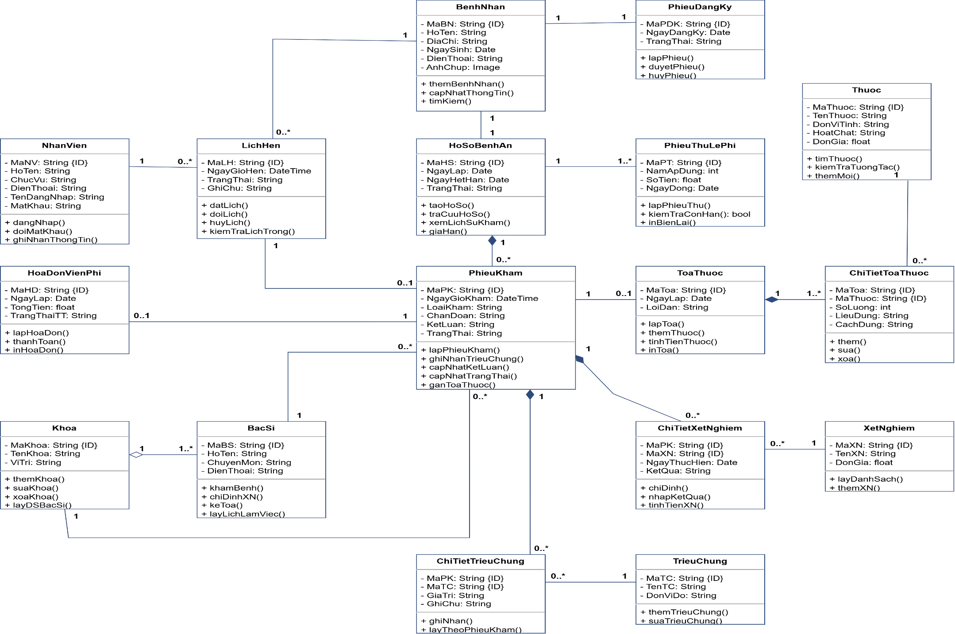
Hình 1. Class Diagram – Hệ thống quản lý hồ sơ bệnh án

PHẦN 4. CÂU 3 – ACTOR VÀ USE CASE

4.1. Danh sách Actor
Bảng 40. Các Actor của hệ thống
STT | Actor | Vai trò | Use case chính
1 | Bệnh nhân | Người đăng ký khám, gọi điện đặt lịch; thường tương tác qua nhân viên | UC14
2 | NV tiếp nhận | Lập phiếu đăng ký, thu lệ phí, cấp và gia hạn hồ sơ, lập phiếu khám | UC02–UC08
3 | Bác sĩ | Khám bệnh, chỉ định xét nghiệm, chẩn đoán, kê toa | UC07, UC09, UC10, UC12, UC13
4 | KTV xét nghiệm | Thực hiện và nhập kết quả xét nghiệm | UC11
5 | NV chăm sóc khách hàng | Ghi nhận thông tin điều trị, quản lý lịch hẹn khám định kỳ | UC07, UC14–UC16, UC18
6 | Thu ngân | Lập hóa đơn, thu viện phí khi xuất viện | UC17
7 | Quản trị viên | Quản lý danh mục, tài khoản, xem thống kê | UC19–UC22
8 | Nhân viên (actor cha) | Tổng quát hóa các actor nhân viên, dùng chung Đăng nhập | UC01

4.2. Danh sách Use Case
Bảng 41. Danh sách Use Case
Mã | Tên Use Case | Actor | Phân hệ
UC01 | Đăng nhập | Nhân viên (tiếp nhận, CSKH, thu ngân, KTV, bác sĩ, quản trị viên) | Hệ thống
UC02 | Lập phiếu đăng ký (thêm bệnh nhân) | NV tiếp nhận | BN & hồ sơ
UC03 | Cập nhật thông tin bệnh nhân | NV tiếp nhận | BN & hồ sơ
UC04 | Thu lệ phí năm | NV tiếp nhận | BN & hồ sơ
UC05 | Cấp hồ sơ bệnh án | NV tiếp nhận | BN & hồ sơ
UC06 | Gia hạn hồ sơ bệnh án | NV tiếp nhận | BN & hồ sơ
UC07 | Tra cứu hồ sơ bệnh án | NV tiếp nhận, Bác sĩ, NV CSKH | BN & hồ sơ
UC08 | Lập phiếu khám | NV tiếp nhận | Khám bệnh
UC09 | Khám bệnh | Bác sĩ | Khám bệnh
UC10 | Chỉ định xét nghiệm | Bác sĩ | Xét nghiệm
UC11 | Thực hiện và nhập kết quả xét nghiệm | KTV xét nghiệm | Xét nghiệm
UC12 | Chẩn đoán bệnh | Bác sĩ | Khám bệnh
UC13 | Lập toa thuốc | Bác sĩ | Khám bệnh
UC14 | Đặt lịch khám định kỳ | NV CSKH (bệnh nhân gọi điện yêu cầu) | Lịch hẹn
UC15 | Đổi / hủy lịch hẹn | NV CSKH | Lịch hẹn
UC16 | Tiếp nhận khám định kỳ | NV CSKH | Lịch hẹn
UC17 | Thanh toán viện phí | Thu ngân | Thanh toán
UC18 | Ghi nhận thông tin điều trị | NV CSKH | Ghi nhận điều trị
UC19 | Quản lý danh mục thuốc | Quản trị viên | Danh mục
UC20 | Quản lý khoa và bác sĩ | Quản trị viên | Danh mục
UC21 | Quản lý tài khoản | Quản trị viên | Danh mục
UC22 | Thống kê, báo cáo | Quản trị viên, Bác sĩ | Thống kê

4.3. Use Case Diagram tổng quát
Sơ đồ tổng quát thể hiện toàn bộ chức năng ở mức cao nhất. Các actor nhân viên kế thừa từ actor Nhân viên để dùng chung use case Đăng nhập. Quản lý hồ sơ và Khám bệnh cùng <<include>> Tra cứu hồ sơ vì đều bắt buộc lấy hồ sơ trước khi xử lý.
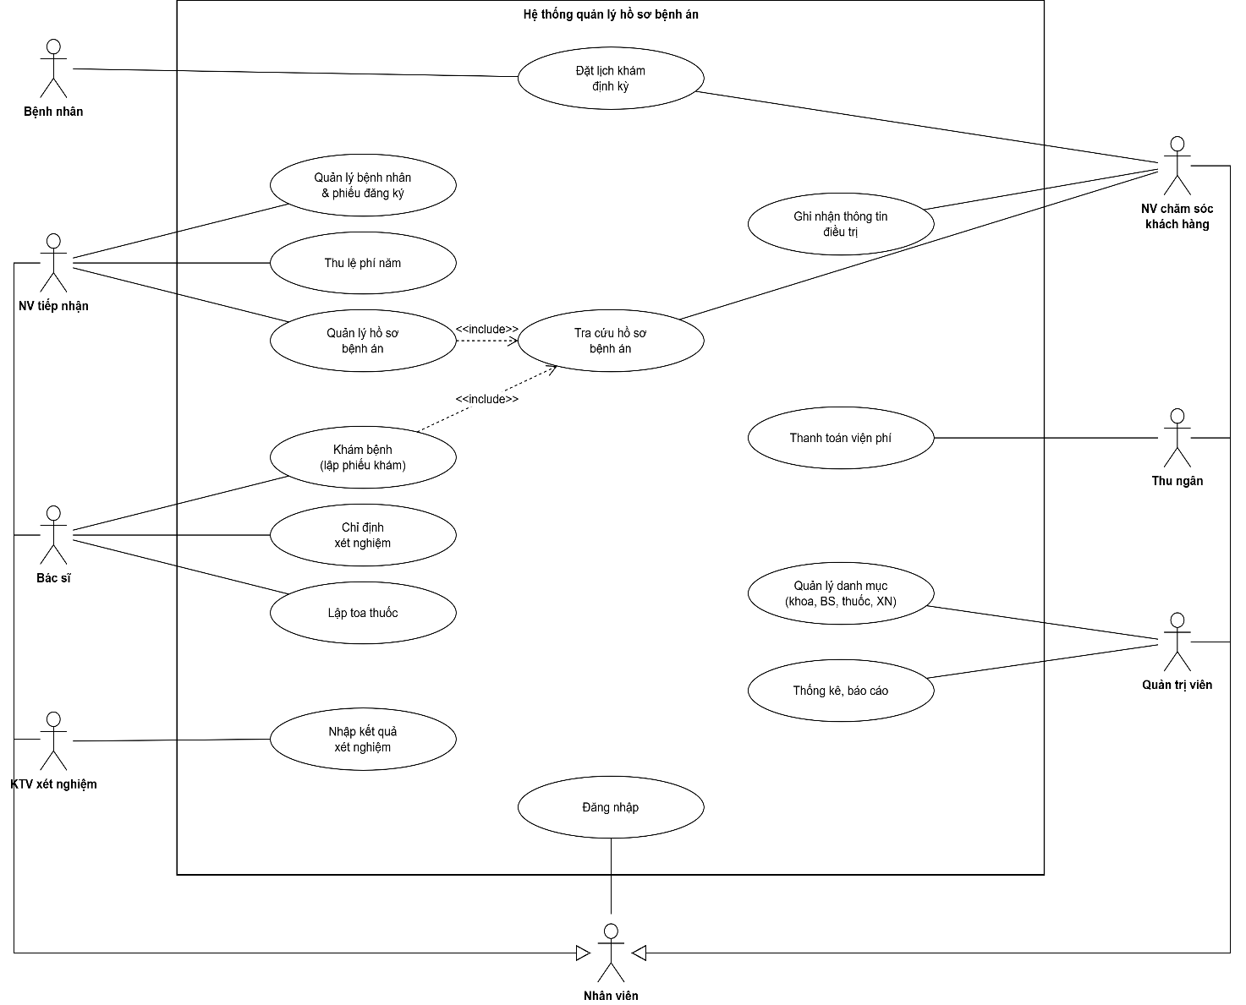
Hình 2. Use Case Diagram tổng quát

4.4. Use Case phân rã theo phân hệ
Để đảm bảo quản lý toàn bộ các loại thực thể, mỗi use case tổng quát được phân rã thành các use case con. Quy ước: <<include>> là bước bắt buộc (mũi tên từ use case gốc tới use case con); <<extend>> là bước tùy chọn hoặc có điều kiện (mũi tên từ use case mở rộng về use case gốc). Các thao tác Thêm/Sửa/Xóa được vẽ bằng <<extend>> vì người dùng chỉ chọn một trong số chúng mỗi lần sử dụng.

4.4.1. Phân hệ quản lý bệnh nhân và hồ sơ bệnh án
NV tiếp nhận quản lý bệnh nhân (lập, sửa, hủy phiếu đăng ký), thu lệ phí năm (bắt buộc lập phiếu thu, tùy chọn in biên lai) và quản lý hồ sơ (cấp, gia hạn, in). Tra cứu hồ sơ được dùng chung bởi NV tiếp nhận, bác sĩ và NV CSKH với nhiều tiêu chí tìm kiếm.
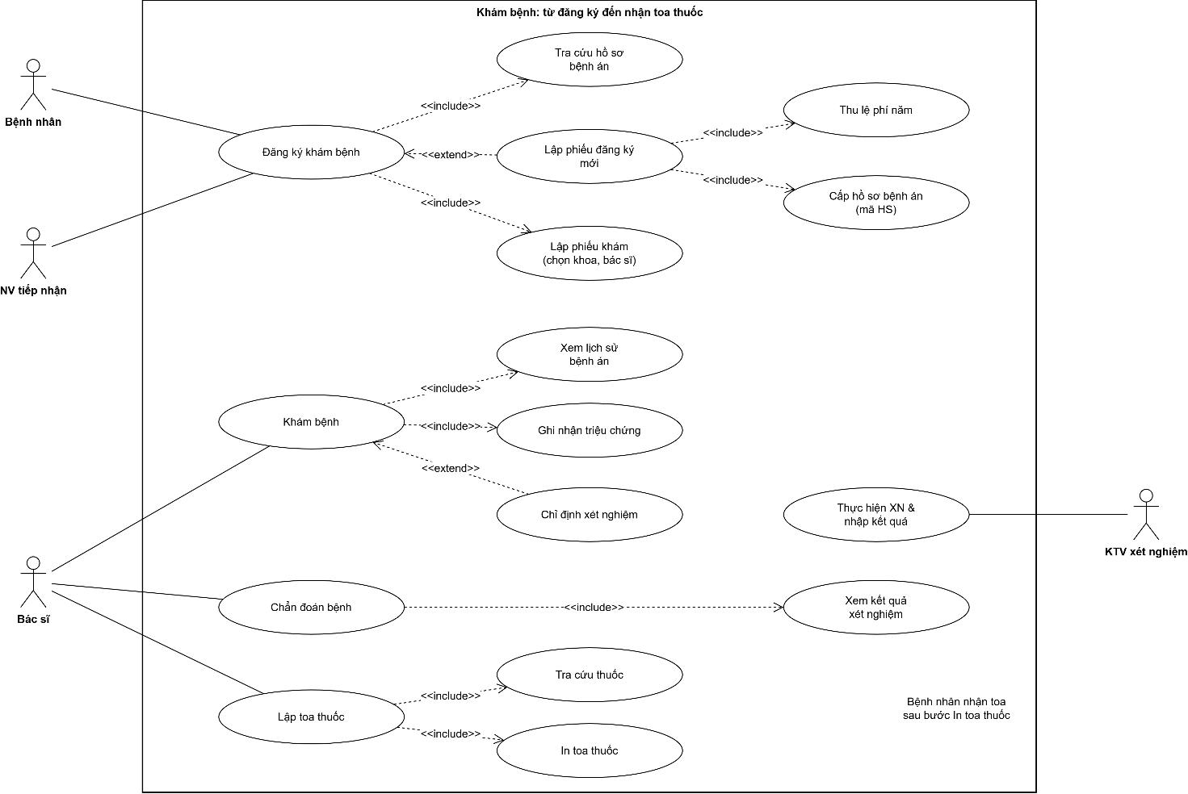
Hình 3. Use Case phân rã – Phân hệ quản lý bệnh nhân và hồ sơ bệnh án

4.4.2. Phân hệ quản lý xét nghiệm
Bác sĩ chỉ định xét nghiệm (chọn loại, in phiếu chỉ định, có thể hủy) và xem kết quả. KTV thực hiện xét nghiệm gồm lấy mẫu, nhập kết quả và sửa kết quả khi cần.
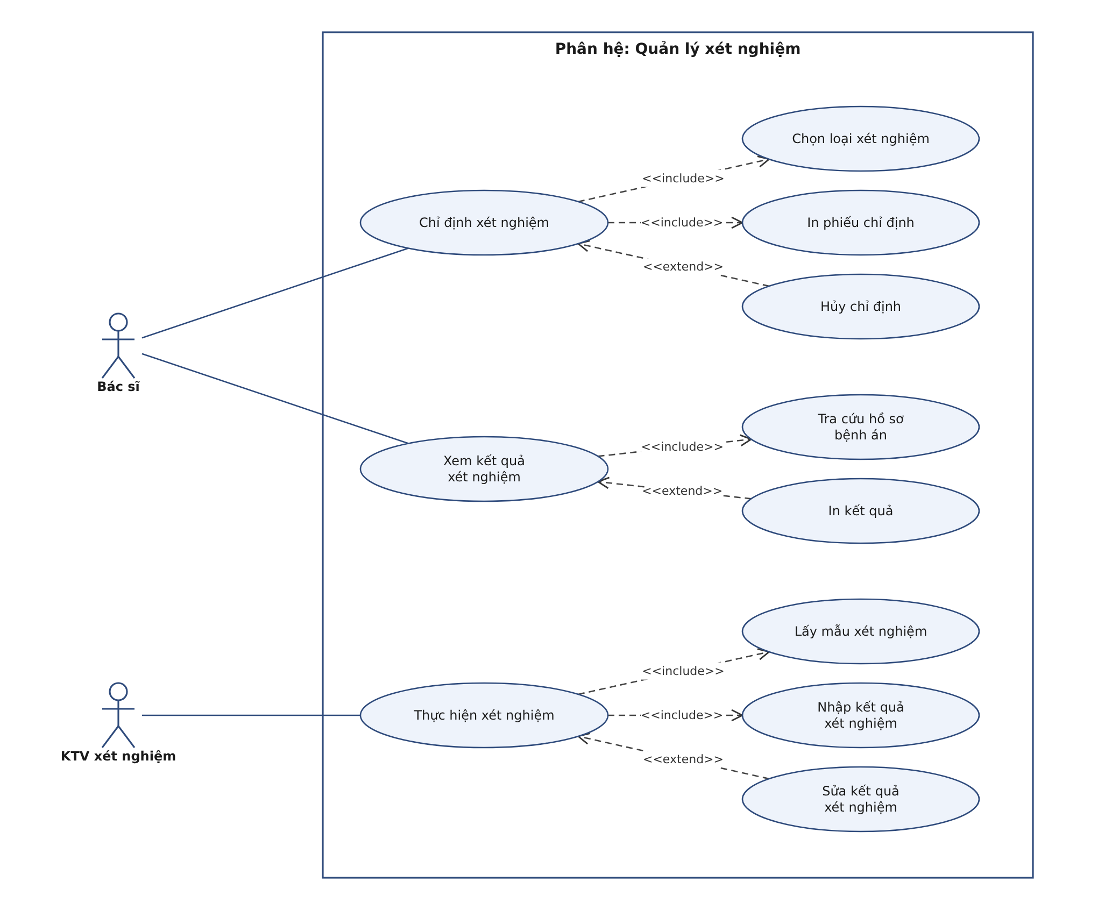
Hình 4. Use Case phân rã – Phân hệ quản lý xét nghiệm

4.4.3. Phân hệ quản lý lịch hẹn khám định kỳ
Đặt lịch bắt buộc kiểm tra hồ sơ còn hạn và lịch trống của bác sĩ; khi hết chỗ hệ thống đề xuất giờ khác. NV CSKH còn đổi/hủy lịch, tiếp nhận bệnh nhân đến khám định kỳ và xem danh sách lịch hẹn.
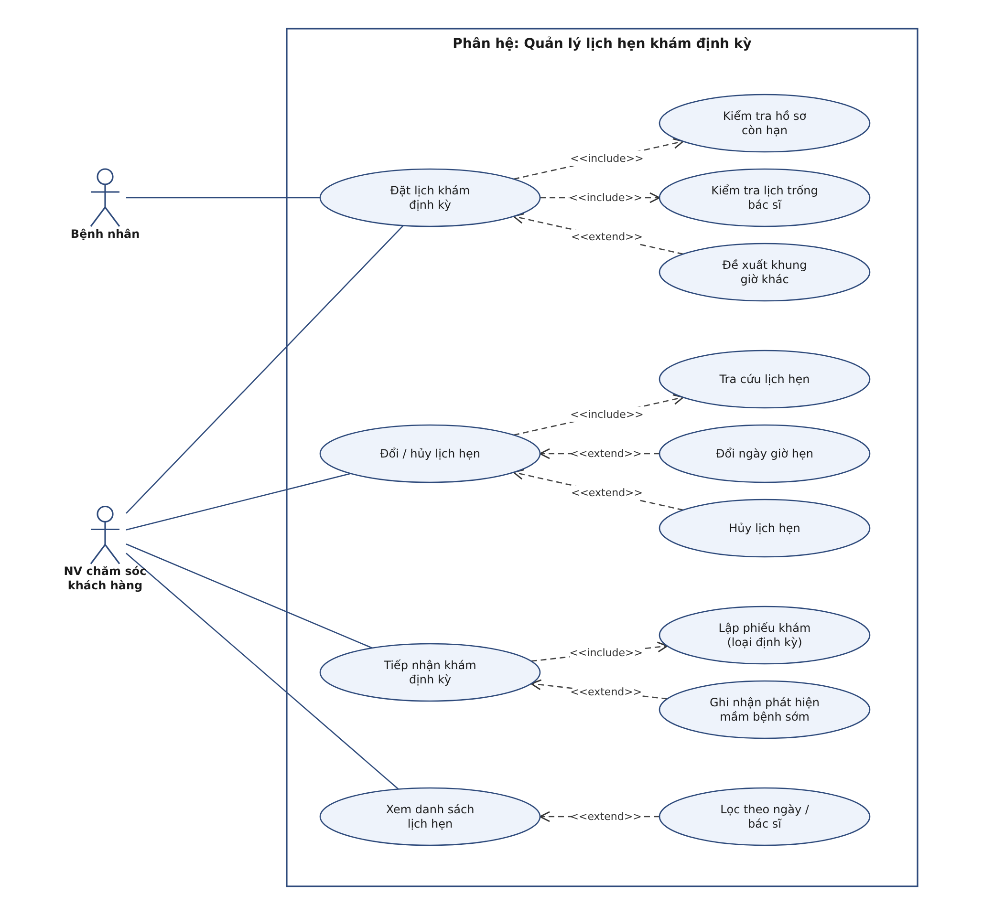
Hình 5. Use Case phân rã – Phân hệ quản lý lịch hẹn khám định kỳ

4.4.4. Phân hệ thanh toán và ghi nhận điều trị
Thu ngân thanh toán viện phí (tính tiền thuốc, xét nghiệm; lập hóa đơn); khám định kỳ được miễn phí. NV CSKH ghi nhận thông tin điều trị vào máy sau khi bệnh nhân xuất viện, gồm phiếu khám, triệu chứng, toa thuốc và kết quả xét nghiệm.
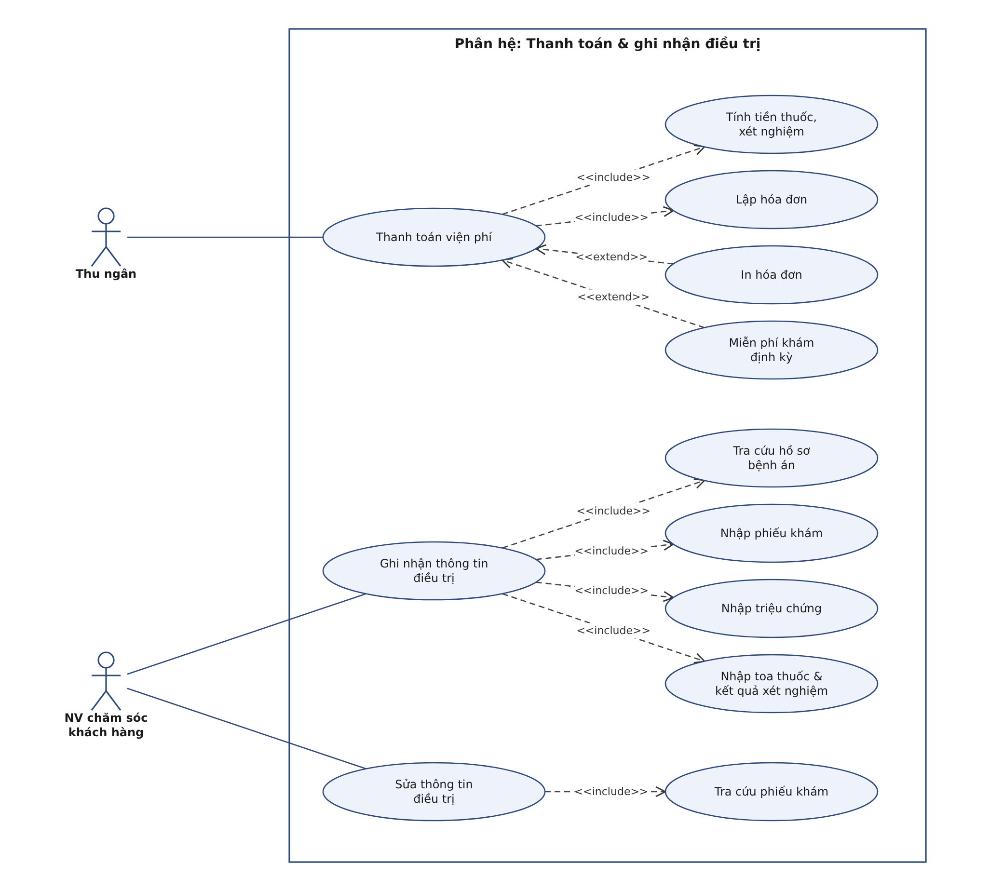
Hình 6. Use Case phân rã – Phân hệ thanh toán và ghi nhận điều trị

4.4.5. Phân hệ quản lý danh mục
Quản trị viên quản lý các danh mục dùng chung: khoa, bác sĩ, thuốc, xét nghiệm, triệu chứng và tài khoản người dùng, mỗi danh mục có các thao tác thêm, sửa, xóa.
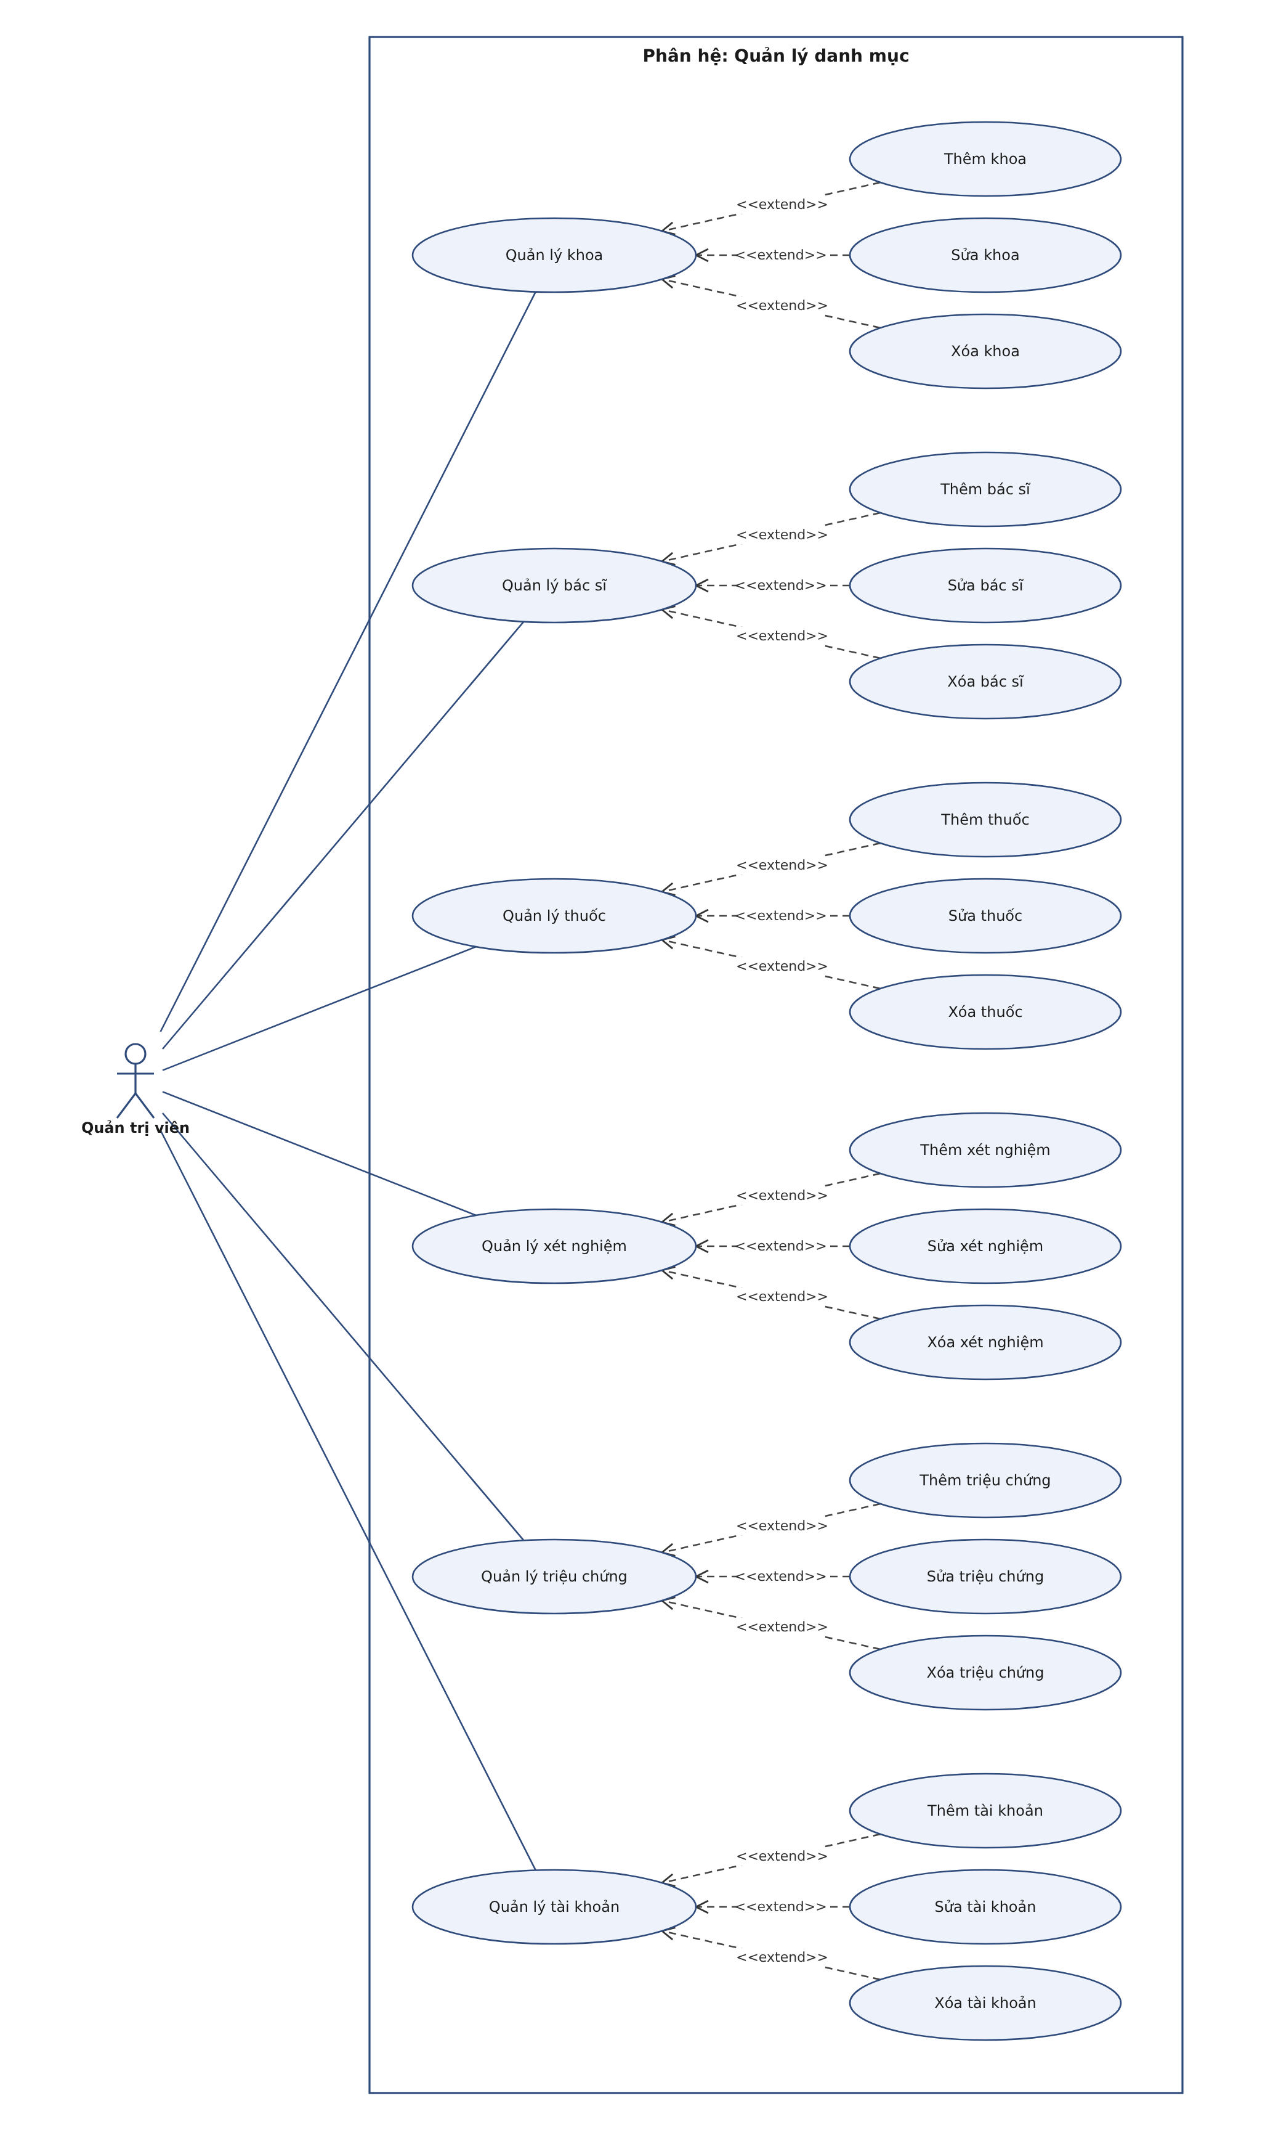
Hình 7. Use Case phân rã – Phân hệ quản lý danh mục

4.4.6. Phân hệ thống kê, báo cáo
Đáp ứng mục tiêu của mô tả: theo dõi diễn biến bệnh, phản ứng phụ do thuốc, hiệu quả điều trị, trách nhiệm bác sĩ trong các đợt điều trị và doanh thu lệ phí, viện phí.
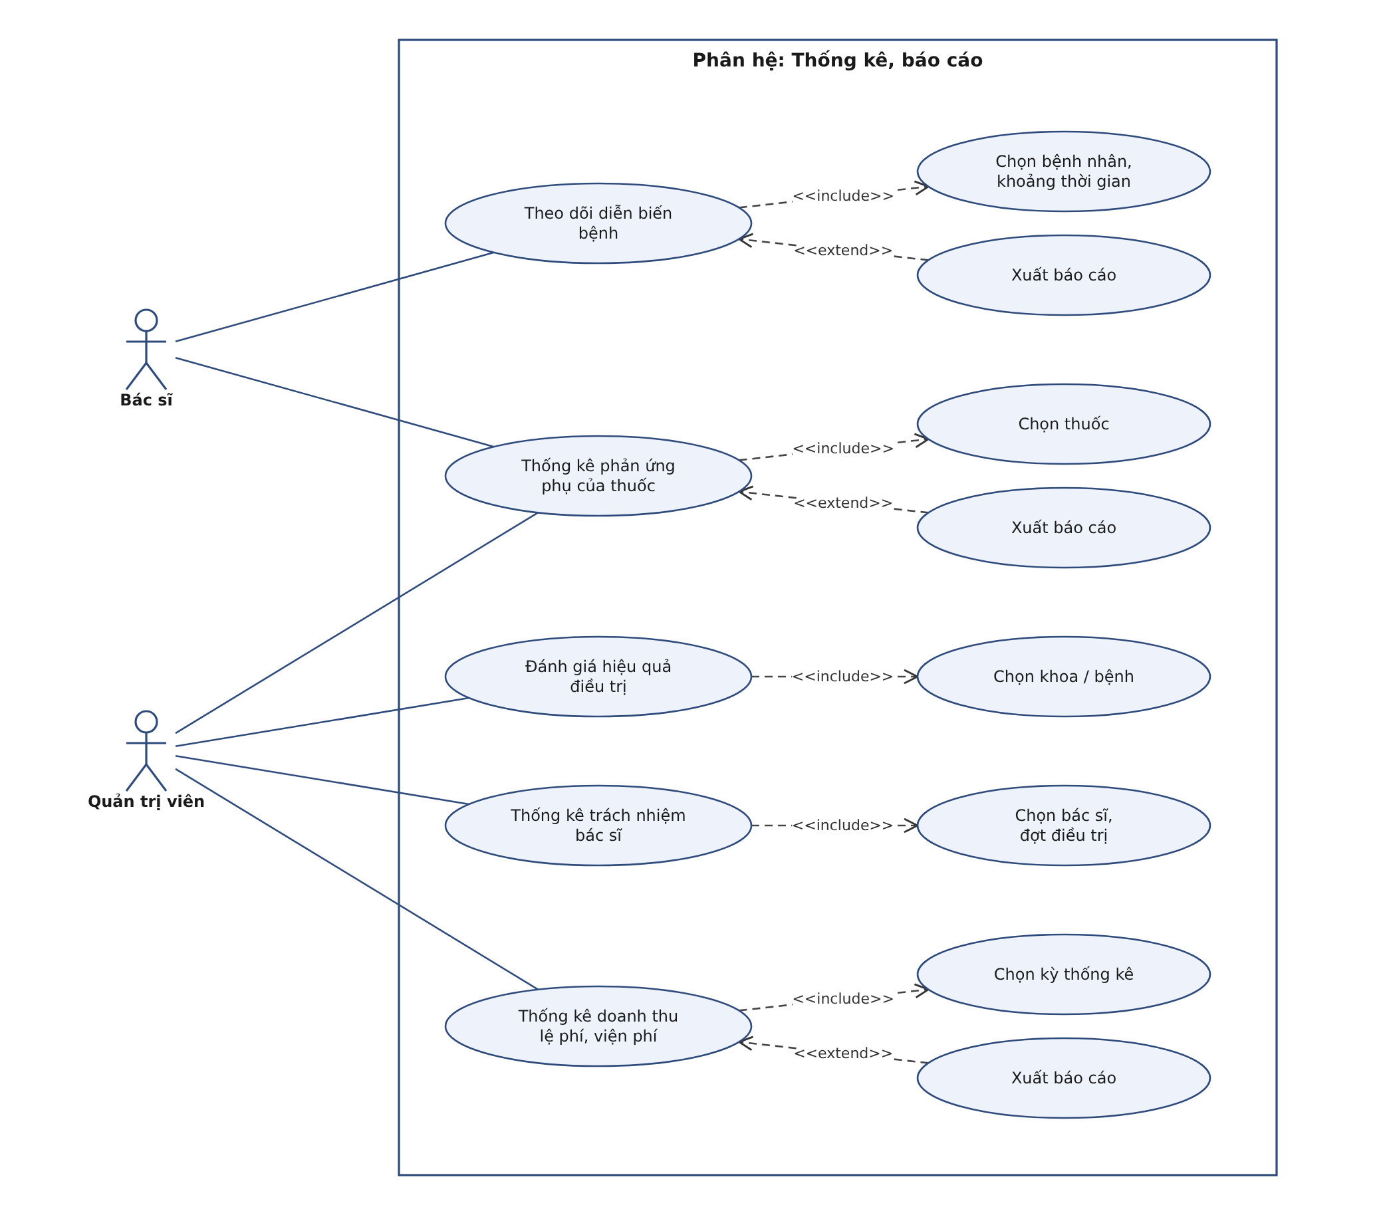
Hình 8. Use Case phân rã – Phân hệ thống kê, báo cáo

4.5. Đặc tả Use Case
Mỗi use case được đặc tả theo mẫu: mã, tên, actor, mô tả, điều kiện trước, điều kiện sau, luồng sự kiện chính và luồng thay thế / ngoại lệ.

UC01. Đăng nhập
Mã Use Case | UC01
Tên Use Case | Đăng nhập
Actor | Nhân viên (tiếp nhận, CSKH, thu ngân, KTV, bác sĩ, quản trị viên)
Mô tả | Người dùng xác thực để sử dụng các chức năng theo quyền được cấp.
Điều kiện trước | Người dùng đã được cấp tài khoản.
Điều kiện sau | Người dùng vào màn hình chính với đúng quyền; phiên làm việc được ghi nhận.
Luồng sự kiện chính | 1. Người dùng mở màn hình đăng nhập.  2. Nhập tên đăng nhập và mật khẩu, nhấn Đăng nhập.  3. Hệ thống kiểm tra dữ liệu nhập không để trống.  4. Hệ thống tìm tài khoản và so khớp mật khẩu.  5. Hệ thống phân quyền theo chức vụ và mở màn hình chính.
Luồng thay thế / ngoại lệ | 3a. Bỏ trống thông tin: hệ thống yêu cầu nhập đủ, quay lại bước 2.  4a. Sai tên đăng nhập hoặc mật khẩu: hệ thống báo lỗi, quay lại bước 2.  4b. Nhập sai quá 5 lần: tài khoản bị tạm khóa, báo quản trị viên.

UC02. Lập phiếu đăng ký (thêm bệnh nhân)
Mã Use Case | UC02
Tên Use Case | Lập phiếu đăng ký (thêm bệnh nhân)
Actor | NV tiếp nhận
Mô tả | Ghi nhận thông tin bệnh nhân khám lần đầu từ phiếu đăng ký khám bệnh và theo dõi sức khỏe.
Điều kiện trước | Nhân viên đã đăng nhập; bệnh nhân chưa có hồ sơ tại bệnh viện.
Điều kiện sau | Thông tin bệnh nhân và phiếu đăng ký được lưu với trạng thái Mới.
Luồng sự kiện chính | 1. Nhân viên chọn chức năng Lập phiếu đăng ký.  2. Nhập họ tên, địa chỉ, ngày sinh, điện thoại; tải ảnh 3x4.  3. Hệ thống kiểm tra dữ liệu hợp lệ.  4. Hệ thống kiểm tra trùng bệnh nhân theo họ tên, ngày sinh, điện thoại.  5. Hệ thống sinh mã bệnh nhân, lưu bệnh nhân và phiếu đăng ký.  6. Hệ thống thông báo thành công và chuyển sang bước thu lệ phí.
Luồng thay thế / ngoại lệ | 3a. Dữ liệu sai định dạng (ngày sinh, số điện thoại): báo lỗi tại trường tương ứng.  4a. Bệnh nhân đã tồn tại: hiển thị hồ sơ cũ, kết thúc use case.

UC03. Cập nhật thông tin bệnh nhân
Mã Use Case | UC03
Tên Use Case | Cập nhật thông tin bệnh nhân
Actor | NV tiếp nhận
Mô tả | Sửa thông tin cá nhân khi bệnh nhân thay đổi địa chỉ, điện thoại hoặc ảnh.
Điều kiện trước | Bệnh nhân đã có trong hệ thống.
Điều kiện sau | Thông tin mới được lưu, lịch sử thay đổi được ghi lại.
Luồng sự kiện chính | 1. Nhân viên tra cứu bệnh nhân (include UC07).  2. Chọn bệnh nhân, chọn Sửa.  3. Cập nhật các trường cần thay đổi.  4. Hệ thống kiểm tra hợp lệ và lưu.  5. Hệ thống thông báo cập nhật thành công.
Luồng thay thế / ngoại lệ | 4a. Dữ liệu không hợp lệ: báo lỗi, quay lại bước 3.  2a. Nhân viên hủy thao tác: không thay đổi dữ liệu.

UC04. Thu lệ phí năm
Mã Use Case | UC04
Tên Use Case | Thu lệ phí năm
Actor | NV tiếp nhận
Mô tả | Thu khoản lệ phí hằng năm cho việc quản lý và khám định kỳ.
Điều kiện trước | Bệnh nhân có phiếu đăng ký hoặc hồ sơ cần gia hạn.
Điều kiện sau | Phiếu thu được lưu; biên lai được in.
Luồng sự kiện chính | 1. Nhân viên chọn bệnh nhân/hồ sơ cần thu lệ phí.  2. Hệ thống hiển thị mức lệ phí năm.  3. Bệnh nhân đóng tiền, nhân viên xác nhận số tiền.  4. Hệ thống lập phiếu thu với năm áp dụng.  5. Hệ thống in biên lai.
Luồng thay thế / ngoại lệ | 3a. Bệnh nhân không đóng: hủy phiếu thu, phiếu đăng ký giữ trạng thái Mới.  4a. Năm đó đã đóng lệ phí: hệ thống báo trùng, kết thúc.

UC05. Cấp hồ sơ bệnh án
Mã Use Case | UC05
Tên Use Case | Cấp hồ sơ bệnh án
Actor | NV tiếp nhận
Mô tả | Tạo hồ sơ bệnh án có mã hồ sơ cho bệnh nhân đã đăng ký và đóng lệ phí.
Điều kiện trước | Phiếu đăng ký hợp lệ và có phiếu thu lệ phí năm hiện tại.
Điều kiện sau | Hồ sơ được tạo với trạng thái Còn hạn; phiếu đăng ký chuyển Đã duyệt.
Luồng sự kiện chính | 1. Hệ thống kiểm tra phiếu đăng ký và phiếu thu.  2. Hệ thống sinh mã hồ sơ duy nhất.  3. Hệ thống tạo trang bìa từ thông tin phiếu đăng ký.  4. Hệ thống đặt ngày hết hạn theo năm đã đóng lệ phí.  5. Nhân viên in và phát hồ sơ cho bệnh nhân.
Luồng thay thế / ngoại lệ | 1a. Chưa đóng lệ phí: yêu cầu thực hiện UC04 trước.

UC06. Gia hạn hồ sơ bệnh án
Mã Use Case | UC06
Tên Use Case | Gia hạn hồ sơ bệnh án
Actor | NV tiếp nhận
Mô tả | Kéo dài hiệu lực hồ sơ khi bệnh nhân đóng lệ phí năm mới.
Điều kiện trước | Hồ sơ đã tồn tại.
Điều kiện sau | Ngày hết hạn được cập nhật, trạng thái Còn hạn.
Luồng sự kiện chính | 1. Nhân viên tra cứu hồ sơ.  2. Hệ thống hiển thị ngày hết hạn hiện tại.  3. Thực hiện thu lệ phí năm mới (include UC04).  4. Hệ thống cập nhật ngày hết hạn và trạng thái hồ sơ.
Luồng thay thế / ngoại lệ | 2a. Hồ sơ bị khóa: báo quản trị viên, kết thúc.

UC07. Tra cứu hồ sơ bệnh án
Mã Use Case | UC07
Tên Use Case | Tra cứu hồ sơ bệnh án
Actor | NV tiếp nhận, Bác sĩ, NV CSKH
Mô tả | Tìm hồ sơ theo mã hồ sơ hoặc thông tin khác để xem lý lịch bệnh án và sức khỏe bệnh nhân.
Điều kiện trước | Người dùng đã đăng nhập.
Điều kiện sau | Thông tin hồ sơ và lịch sử khám được hiển thị.
Luồng sự kiện chính | 1. Người dùng chọn chức năng Tra cứu.  2. Nhập mã hồ sơ hoặc họ tên / số điện thoại.  3. Hệ thống tìm và hiển thị danh sách hồ sơ phù hợp.  4. Người dùng chọn một hồ sơ.  5. Hệ thống hiển thị trang bìa và các phiếu khám theo thời gian (triệu chứng, toa thuốc, xét nghiệm, bác sĩ).
Luồng thay thế / ngoại lệ | 3a. Không tìm thấy: hệ thống thông báo, người dùng nhập lại tiêu chí.  3b. Tìm thấy đúng một hồ sơ (theo mã): hiển thị ngay, bỏ qua bước 4.

UC08. Lập phiếu khám
Mã Use Case | UC08
Tên Use Case | Lập phiếu khám
Actor | NV tiếp nhận
Mô tả | Tạo phiếu khám cho lần khám mới, chọn khoa và bác sĩ.
Điều kiện trước | Bệnh nhân có hồ sơ còn hạn.
Điều kiện sau | Phiếu khám được tạo với trạng thái Đang khám, gửi tới bác sĩ.
Luồng sự kiện chính | 1. Nhân viên tra cứu hồ sơ bệnh nhân.  2. Chọn loại khám (điều trị / định kỳ).  3. Chọn khoa và bác sĩ khám.  4. Hệ thống tạo phiếu khám, ghi ngày giờ.  5. Hệ thống đưa bệnh nhân vào hàng chờ của bác sĩ.
Luồng thay thế / ngoại lệ | 1a. Hồ sơ hết hạn: yêu cầu gia hạn (UC06).  3a. Bác sĩ không còn lượt: hệ thống gợi ý bác sĩ khác cùng khoa.

UC09. Khám bệnh
Mã Use Case | UC09
Tên Use Case | Khám bệnh
Actor | Bác sĩ
Mô tả | Bác sĩ xem lý lịch bệnh án, khám và ghi nhận triệu chứng.
Điều kiện trước | Có phiếu khám đang chờ của bác sĩ.
Điều kiện sau | Triệu chứng được ghi vào phiếu khám.
Luồng sự kiện chính | 1. Bác sĩ chọn bệnh nhân trong hàng chờ.  2. Hệ thống hiển thị lịch sử bệnh án (include UC07).  3. Bác sĩ khám và nhập triệu chứng: nhức đầu, thân nhiệt, huyết áp…  4. Hệ thống lưu chi tiết triệu chứng.  5. Bác sĩ quyết định chỉ định xét nghiệm hoặc chẩn đoán.
Luồng thay thế / ngoại lệ | 5a. Cần xét nghiệm: thực hiện UC10 (extend).  3a. Triệu chứng chưa có trong danh mục: ghi vào mục ghi chú.

UC10. Chỉ định xét nghiệm
Mã Use Case | UC10
Tên Use Case | Chỉ định xét nghiệm
Actor | Bác sĩ
Mô tả | Bác sĩ chỉ định các xét nghiệm cần thiết cho bệnh nhân.
Điều kiện trước | Đang trong quá trình khám (UC09).
Điều kiện sau | Các chỉ định được lưu; phiếu khám chuyển Chờ XN; phiếu chỉ định được in.
Luồng sự kiện chính | 1. Bác sĩ chọn Chỉ định xét nghiệm.  2. Hệ thống hiển thị danh mục xét nghiệm.  3. Bác sĩ chọn một hoặc nhiều xét nghiệm.  4. Hệ thống tạo chi tiết xét nghiệm cho từng loại.  5. Bác sĩ xác nhận; hệ thống cập nhật trạng thái phiếu khám và in phiếu chỉ định.
Luồng thay thế / ngoại lệ | 3a. Chọn trùng xét nghiệm đã chỉ định: hệ thống bỏ qua và cảnh báo.  5a. Bác sĩ hủy chỉ định trước khi xét nghiệm được thực hiện.

UC11. Thực hiện và nhập kết quả xét nghiệm
Mã Use Case | UC11
Tên Use Case | Thực hiện và nhập kết quả xét nghiệm
Actor | KTV xét nghiệm
Mô tả | Kỹ thuật viên lấy mẫu, thực hiện xét nghiệm và nhập kết quả.
Điều kiện trước | Có chỉ định xét nghiệm chưa có kết quả.
Điều kiện sau | Kết quả được lưu; bác sĩ được thông báo.
Luồng sự kiện chính | 1. KTV nhập mã phiếu khám hoặc quét phiếu chỉ định.  2. Hệ thống hiển thị danh sách xét nghiệm cần làm.  3. KTV lấy mẫu, thực hiện xét nghiệm.  4. KTV nhập kết quả cho từng xét nghiệm.  5. KTV chọn Hoàn tất; hệ thống cập nhật trạng thái và báo bác sĩ.
Luồng thay thế / ngoại lệ | 4a. Kết quả bất thường nghiêm trọng: hệ thống đánh dấu ưu tiên và báo ngay cho bác sĩ.  4b. Sửa kết quả đã nhập: chỉ cho phép trước khi bác sĩ xem.

UC12. Chẩn đoán bệnh
Mã Use Case | UC12
Tên Use Case | Chẩn đoán bệnh
Actor | Bác sĩ
Mô tả | Bác sĩ chẩn đoán dựa trên triệu chứng, lịch sử và kết quả xét nghiệm.
Điều kiện trước | Phiếu khám đã có triệu chứng (và kết quả XN nếu có chỉ định).
Điều kiện sau | Chẩn đoán và kết luận được lưu vào phiếu khám.
Luồng sự kiện chính | 1. Bác sĩ mở phiếu khám.  2. Hệ thống hiển thị triệu chứng và kết quả xét nghiệm (include Xem kết quả XN).  3. Bác sĩ nhập chẩn đoán, kết luận.  4. Hệ thống lưu chẩn đoán.
Luồng thay thế / ngoại lệ | 2a. Xét nghiệm chưa có kết quả: hệ thống báo chờ, bác sĩ có thể chẩn đoán sơ bộ.  3a. Khám định kỳ không phát hiện bệnh: ghi kết luận Bình thường.

UC13. Lập toa thuốc
Mã Use Case | UC13
Tên Use Case | Lập toa thuốc
Actor | Bác sĩ
Mô tả | Bác sĩ kê toa thuốc điều trị cho triệu chứng sau khi khám.
Điều kiện trước | Phiếu khám đã có chẩn đoán.
Điều kiện sau | Toa thuốc được lưu, gắn vào phiếu khám và in cho bệnh nhân.
Luồng sự kiện chính | 1. Bác sĩ chọn Lập toa thuốc.  2. Hệ thống tạo toa mới gắn với phiếu khám.  3. Bác sĩ tìm và chọn thuốc (include Tra cứu thuốc).  4. Hệ thống kiểm tra tương tác, dị ứng với các thuốc đã kê và tiền sử.  5. Bác sĩ nhập số lượng, liều dùng, cách dùng; lặp lại bước 3–5 cho thuốc khác.  6. Bác sĩ nhập lời dặn và lưu toa.  7. Hệ thống in toa thuốc (include In toa thuốc).
Luồng thay thế / ngoại lệ | 4a. Có tương tác hoặc dị ứng: hệ thống cảnh báo, bác sĩ chọn thuốc khác hoặc xác nhận kê.  6a. Toa không có thuốc nào: không cho lưu.

UC14. Đặt lịch khám định kỳ
Mã Use Case | UC14
Tên Use Case | Đặt lịch khám định kỳ
Actor | NV CSKH (bệnh nhân gọi điện yêu cầu)
Mô tả | Đặt lịch khám sức khỏe định kỳ theo quý (miễn phí) phù hợp thời gian rảnh của bệnh nhân.
Điều kiện trước | Bệnh nhân có hồ sơ bệnh án.
Điều kiện sau | Lịch hẹn được lưu với trạng thái Đã đặt.
Luồng sự kiện chính | 1. Bệnh nhân gọi điện tới phòng CSKH.  2. Nhân viên nhập mã hồ sơ và ngày giờ mong muốn.  3. Hệ thống kiểm tra hồ sơ còn hạn.  4. Hệ thống kiểm tra lịch trống của bác sĩ.  5. Hệ thống tạo lịch hẹn.  6. Nhân viên xác nhận lại ngày giờ với bệnh nhân.
Luồng thay thế / ngoại lệ | 3a. Hồ sơ hết hạn: thông báo bệnh nhân gia hạn, kết thúc.  4a. Khung giờ đã kín: hệ thống đề xuất giờ khác (extend), quay lại bước 4.  4b. Quý này đã khám định kỳ: hệ thống cảnh báo đã dùng quyền lợi.

UC15. Đổi / hủy lịch hẹn
Mã Use Case | UC15
Tên Use Case | Đổi / hủy lịch hẹn
Actor | NV CSKH
Mô tả | Thay đổi ngày giờ hoặc hủy lịch hẹn theo yêu cầu bệnh nhân.
Điều kiện trước | Lịch hẹn đang ở trạng thái Đã đặt.
Điều kiện sau | Lịch hẹn được cập nhật hoặc chuyển Đã hủy.
Luồng sự kiện chính | 1. Nhân viên tra cứu lịch hẹn theo mã hồ sơ.  2. Chọn lịch hẹn cần thay đổi.  3. Chọn Đổi lịch và nhập ngày giờ mới (hoặc chọn Hủy).  4. Hệ thống kiểm tra lịch trống và lưu thay đổi.  5. Nhân viên xác nhận với bệnh nhân.
Luồng thay thế / ngoại lệ | 4a. Giờ mới không trống: đề xuất giờ khác.  2a. Lịch hẹn đã qua: không cho phép sửa.

UC16. Tiếp nhận khám định kỳ
Mã Use Case | UC16
Tên Use Case | Tiếp nhận khám định kỳ
Actor | NV CSKH
Mô tả | Tiếp nhận bệnh nhân đến đúng lịch hẹn và tạo phiếu khám loại định kỳ.
Điều kiện trước | Có lịch hẹn trong ngày.
Điều kiện sau | Phiếu khám định kỳ được tạo, lịch hẹn chuyển Đã khám.
Luồng sự kiện chính | 1. Nhân viên tìm lịch hẹn của bệnh nhân.  2. Hệ thống lập phiếu khám loại Định kỳ gắn với lịch hẹn.  3. Bệnh nhân được khám như một lần điều trị (UC09–UC12).  4. Kết quả, kể cả phát hiện mầm bệnh sớm, được ghi vào phiếu khám.  5. Hệ thống cập nhật lịch hẹn Đã khám.
Luồng thay thế / ngoại lệ | 1a. Bệnh nhân đến trễ quá 30 phút: nhân viên đổi lịch (UC15).

UC17. Thanh toán viện phí
Mã Use Case | UC17
Tên Use Case | Thanh toán viện phí
Actor | Thu ngân
Mô tả | Lập hóa đơn và thu viện phí khi bệnh nhân làm thủ tục xuất viện.
Điều kiện trước | Phiếu khám đã hoàn tất, chưa thanh toán.
Điều kiện sau | Hóa đơn ở trạng thái Đã TT; bệnh nhân được xuất viện.
Luồng sự kiện chính | 1. Thu ngân nhập mã hồ sơ.  2. Hệ thống lấy phiếu khám chưa thanh toán.  3. Hệ thống tính tiền thuốc, xét nghiệm, dịch vụ.  4. Hệ thống lập hóa đơn và hiển thị tổng tiền.  5. Bệnh nhân thanh toán; thu ngân xác nhận.  6. Hệ thống cập nhật trạng thái và in hóa đơn.
Luồng thay thế / ngoại lệ | 2a. Khám định kỳ: miễn phí, không lập hóa đơn (extend).  5a. Bệnh nhân chưa đủ tiền: hóa đơn giữ trạng thái Chưa TT.

UC18. Ghi nhận thông tin điều trị
Mã Use Case | UC18
Tên Use Case | Ghi nhận thông tin điều trị
Actor | NV CSKH
Mô tả | Phòng chăm sóc và theo dõi khách hàng nhập thông tin đợt điều trị vào máy sau khi bệnh nhân xuất viện và thanh toán, để theo dõi diễn biến bệnh, phản ứng phụ, hiệu quả điều trị và trách nhiệm bác sĩ.
Điều kiện trước | Bệnh nhân đã xuất viện và thanh toán viện phí.
Điều kiện sau | Phiếu khám đầy đủ được lưu vào hồ sơ; lịch sử bệnh án được cập nhật.
Luồng sự kiện chính | 1. Nhân viên nhập mã hồ sơ, hệ thống tra cứu hồ sơ.  2. Nhân viên nhập ngày giờ khám, bác sĩ, khoa, loại khám.  3. Nhập các triệu chứng và giá trị đo.  4. Nhập toa thuốc và kết quả xét nghiệm.  5. Nhập chẩn đoán, kết luận.  6. Hệ thống kiểm tra đầy đủ và lưu phiếu khám.
Luồng thay thế / ngoại lệ | 1a. Hồ sơ không hợp lệ: nhân viên kiểm tra lại.  6a. Thiếu thông tin bắt buộc: hệ thống yêu cầu bổ sung.

UC19. Quản lý danh mục thuốc
Mã Use Case | UC19
Tên Use Case | Quản lý danh mục thuốc
Actor | Quản trị viên
Mô tả | Thêm, sửa, xóa thuốc trong danh mục để bác sĩ kê toa.
Điều kiện trước | Quản trị viên đã đăng nhập.
Điều kiện sau | Danh mục thuốc được cập nhật.
Luồng sự kiện chính | 1. Quản trị viên mở danh mục thuốc.  2. Chọn Thêm (hoặc Sửa / Xóa).  3. Nhập tên, đơn vị tính, hoạt chất, đơn giá.  4. Hệ thống kiểm tra hợp lệ và trùng tên.  5. Hệ thống lưu và cập nhật danh sách.
Luồng thay thế / ngoại lệ | 4a. Trùng tên hoặc sai dữ liệu: báo lỗi, quay lại bước 3.  2a. Xóa thuốc đã được kê trong toa: không cho xóa, chỉ cho ngừng sử dụng.

UC20. Quản lý khoa và bác sĩ
Mã Use Case | UC20
Tên Use Case | Quản lý khoa và bác sĩ
Actor | Quản trị viên
Mô tả | Cập nhật danh mục khoa và thông tin bác sĩ của từng khoa.
Điều kiện trước | Quản trị viên đã đăng nhập.
Điều kiện sau | Danh mục khoa, bác sĩ được cập nhật.
Luồng sự kiện chính | 1. Quản trị viên chọn Quản lý khoa hoặc Quản lý bác sĩ.  2. Chọn thao tác Thêm / Sửa / Xóa.  3. Nhập thông tin (tên khoa, vị trí; họ tên, chuyên môn, khoa của bác sĩ).  4. Hệ thống kiểm tra và lưu.
Luồng thay thế / ngoại lệ | 2a. Xóa khoa còn bác sĩ: không cho xóa.  2b. Xóa bác sĩ đã có phiếu khám: chỉ cho ngừng hoạt động để giữ trách nhiệm điều trị.

UC21. Quản lý tài khoản
Mã Use Case | UC21
Tên Use Case | Quản lý tài khoản
Actor | Quản trị viên
Mô tả | Cấp, sửa, khóa tài khoản và phân quyền nhân viên.
Điều kiện trước | Quản trị viên đã đăng nhập.
Điều kiện sau | Tài khoản được tạo/cập nhật với đúng quyền.
Luồng sự kiện chính | 1. Quản trị viên mở danh sách tài khoản.  2. Chọn Thêm / Sửa / Khóa.  3. Nhập thông tin nhân viên, tên đăng nhập, chức vụ.  4. Hệ thống kiểm tra tên đăng nhập duy nhất và lưu.  5. Hệ thống gửi mật khẩu khởi tạo cho nhân viên.
Luồng thay thế / ngoại lệ | 4a. Tên đăng nhập đã tồn tại: yêu cầu nhập tên khác.

UC22. Thống kê, báo cáo
Mã Use Case | UC22
Tên Use Case | Thống kê, báo cáo
Actor | Quản trị viên, Bác sĩ
Mô tả | Thống kê diễn biến bệnh, phản ứng phụ do thuốc, hiệu quả điều trị, trách nhiệm bác sĩ và doanh thu.
Điều kiện trước | Người dùng đã đăng nhập và có quyền xem báo cáo.
Điều kiện sau | Báo cáo được hiển thị và có thể xuất file.
Luồng sự kiện chính | 1. Người dùng chọn loại thống kê.  2. Chọn tham số: khoảng thời gian, bệnh nhân, thuốc, khoa hoặc bác sĩ.  3. Hệ thống tổng hợp dữ liệu từ phiếu khám, toa thuốc, xét nghiệm, hóa đơn.  4. Hệ thống hiển thị bảng và biểu đồ.  5. Người dùng xuất báo cáo (extend).
Luồng thay thế / ngoại lệ | 3a. Không có dữ liệu trong khoảng đã chọn: hệ thống thông báo.

PHẦN 5. CÂU 4 – USE CASE PHÂN RÃ: ĐĂNG KÝ KHÁM ĐẾN NHẬN TOA THUỐC

5.1. Phạm vi
Sơ đồ mô tả chi tiết các hoạt động từ khi bệnh nhân đến đăng ký khám, qua khám bệnh và xét nghiệm, đến khi nhận toa thuốc. Tham gia gồm bốn actor: Bệnh nhân, NV tiếp nhận, Bác sĩ và KTV xét nghiệm.

5.2. Use Case Diagram phân rã
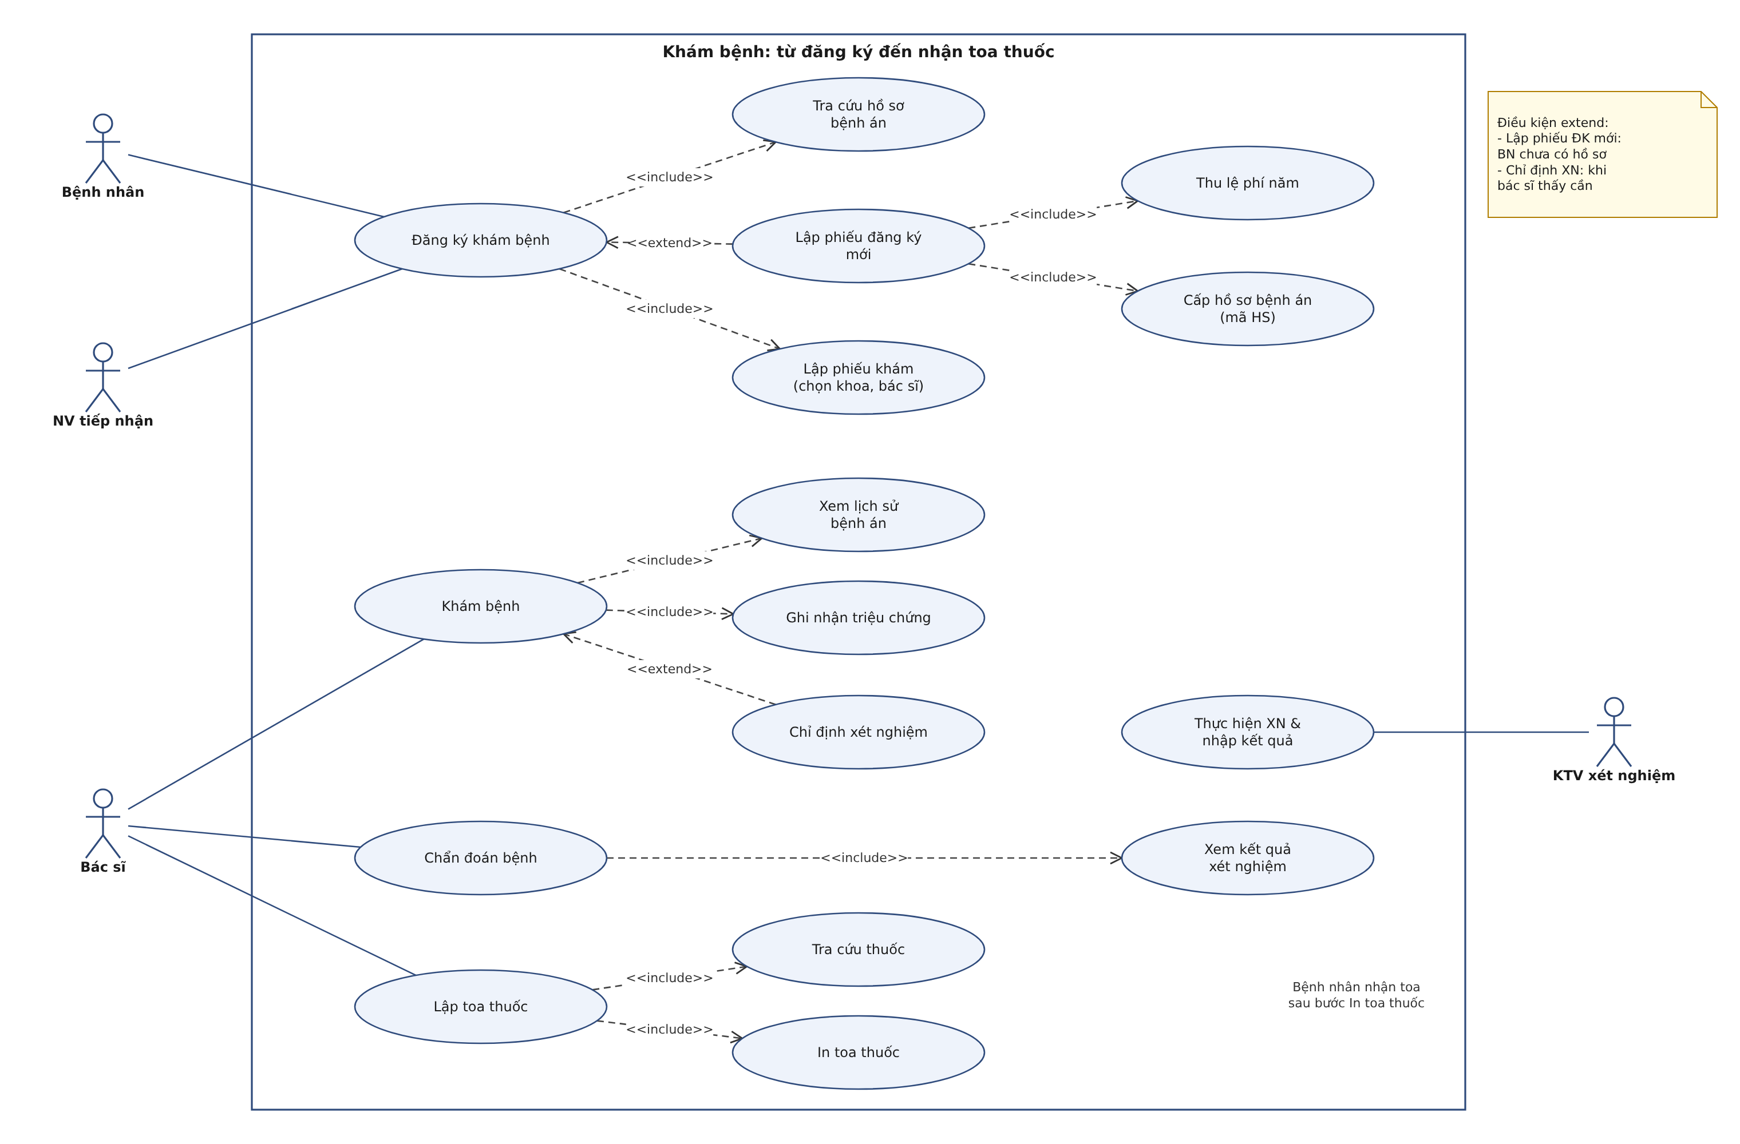
Hình 9. Use Case Diagram phân rã – từ đăng ký khám đến nhận toa thuốc

5.3. Giải thích các quan hệ
Bảng 42. Quan hệ include / extend trong sơ đồ Câu 4
Use case gốc | Quan hệ | Use case con | Giải thích
Đăng ký khám bệnh | <<include>> | Tra cứu hồ sơ bệnh án | Luôn phải kiểm tra bệnh nhân đã có hồ sơ chưa
Đăng ký khám bệnh | <<include>> | Lập phiếu khám | Mỗi lần đăng ký đều tạo phiếu khám, chọn khoa và bác sĩ
Đăng ký khám bệnh | <<extend>> | Lập phiếu đăng ký mới | Chỉ khi bệnh nhân khám lần đầu (chưa có hồ sơ)
Lập phiếu đăng ký mới | <<include>> | Thu lệ phí năm | Phải đóng lệ phí mới được cấp hồ sơ
Lập phiếu đăng ký mới | <<include>> | Cấp hồ sơ bệnh án | Sinh mã hồ sơ cho bệnh nhân mới
Khám bệnh | <<include>> | Xem lịch sử bệnh án | Bác sĩ cần lý lịch bệnh án để điều trị phù hợp
Khám bệnh | <<include>> | Ghi nhận triệu chứng | Nhức đầu, thân nhiệt, huyết áp…
Khám bệnh | <<extend>> | Chỉ định xét nghiệm | Chỉ khi bác sĩ thấy cần
Chẩn đoán bệnh | <<include>> | Xem kết quả xét nghiệm | Căn cứ chẩn đoán
Lập toa thuốc | <<include>> | Tra cứu thuốc | Chọn thuốc từ danh mục
Lập toa thuốc | <<include>> | In toa thuốc | Bệnh nhân nhận toa sau khi in

5.4. Kịch bản tổng quát
- Bệnh nhân đến quầy; NV tiếp nhận tra cứu hồ sơ theo mã hoặc thông tin cá nhân.
- Nếu chưa có hồ sơ: lập phiếu đăng ký, thu lệ phí năm, cấp hồ sơ bệnh án.
- NV tiếp nhận lập phiếu khám, chọn khoa và bác sĩ.
- Bác sĩ xem lịch sử bệnh án, khám và ghi nhận triệu chứng; chỉ định xét nghiệm nếu cần.
- KTV thực hiện xét nghiệm và nhập kết quả.
- Bác sĩ xem kết quả, chẩn đoán bệnh, lập toa thuốc và in toa; bệnh nhân nhận toa.

PHẦN 6. CÂU 5 – ACTIVITY DIAGRAM

6.1. Activity Diagram cho quy trình Câu 4
Sơ đồ chia 4 làn (swimlane): Bệnh nhân, NV tiếp nhận, Bác sĩ, KTV xét nghiệm. Các ký hiệu: nút tròn đặc là điểm bắt đầu; nút tròn viền kép là điểm kết thúc; hình thoi có chữ là rẽ nhánh (decision) với điều kiện ghi trong [ ]; hình thoi rỗng là nút gộp (merge).
- Bệnh nhân đến quầy, cung cấp mã hồ sơ hoặc thông tin cá nhân; NV tiếp nhận tra cứu hồ sơ.
- Rẽ nhánh “Đã có hồ sơ?”: chưa có thì bệnh nhân điền phiếu đăng ký kèm ảnh 3x4 rồi đóng lệ phí năm; đã có thì kiểm tra “Hồ sơ còn hạn?”, hết hạn thì đóng lệ phí gia hạn.
- NV lập/gia hạn hồ sơ, cấp mã HS; các nhánh gộp lại rồi NV lập phiếu khám, chọn khoa và bác sĩ.
- Bác sĩ xem lịch sử bệnh án, khám và ghi nhận triệu chứng.
- Rẽ nhánh “Cần xét nghiệm?”: có thì bác sĩ chỉ định, KTV lấy mẫu, thực hiện và nhập kết quả, bác sĩ xem kết quả; không thì đi thẳng tới nút gộp.
- Bác sĩ chẩn đoán, lập toa thuốc, in toa; bệnh nhân nhận toa thuốc và kết thúc.
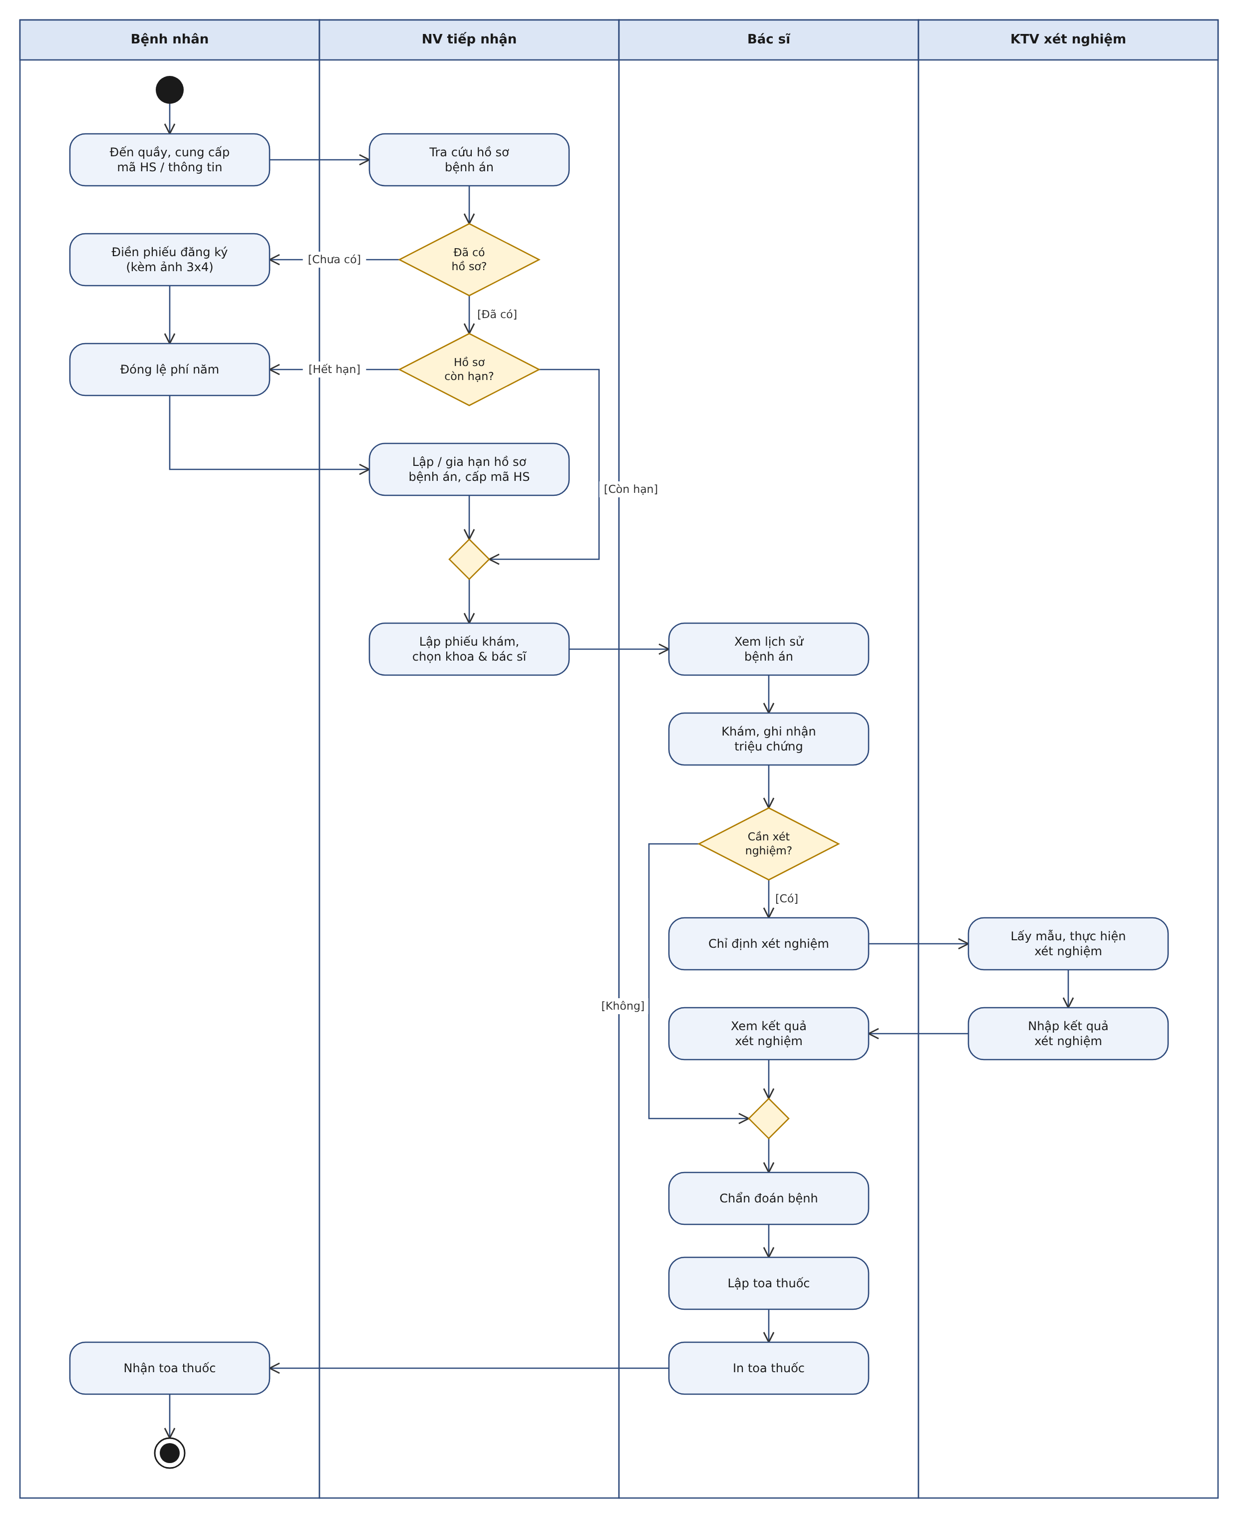
Hình 10. Activity Diagram – từ đăng ký khám đến nhận toa thuốc

6.2. Activity Diagram cho các Use Case khác

6.2.1. Đăng nhập (UC01)
Hệ thống kiểm tra dữ liệu nhập và tài khoản. Hai nhánh lỗi (thiếu thông tin, sai tài khoản) đều quay lại bước nhập; khi hợp lệ, hệ thống phân quyền và mở màn hình chính.
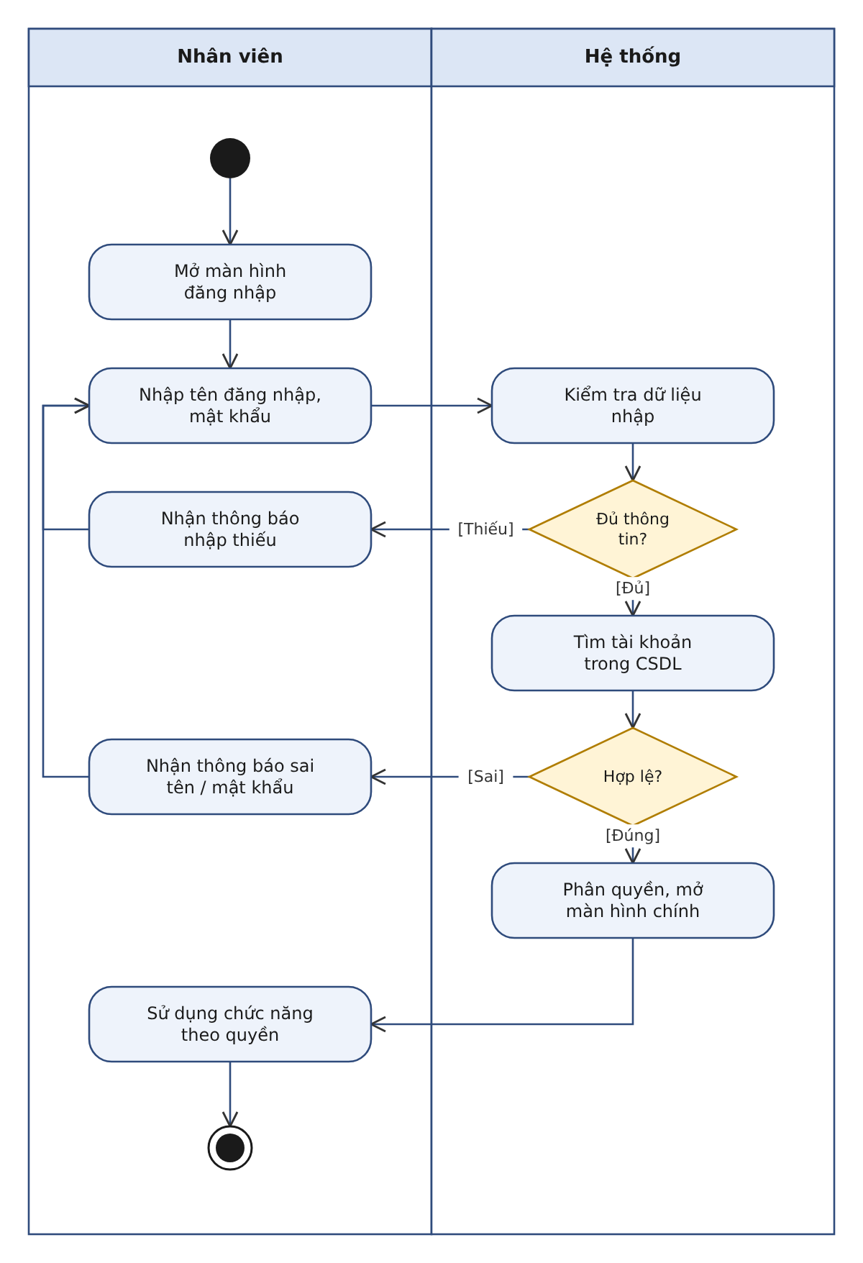
Hình 11. Activity Diagram – Đăng nhập (UC01)

6.2.2. Đăng ký và cấp hồ sơ bệnh án (UC02, UC04, UC05)
Bệnh nhân điền phiếu đăng ký, NV nhập thông tin, hệ thống kiểm tra trùng. Bệnh nhân mới đóng lệ phí năm, NV lập phiếu thu, hệ thống tạo hồ sơ và sinh mã HS, NV in và phát hồ sơ.
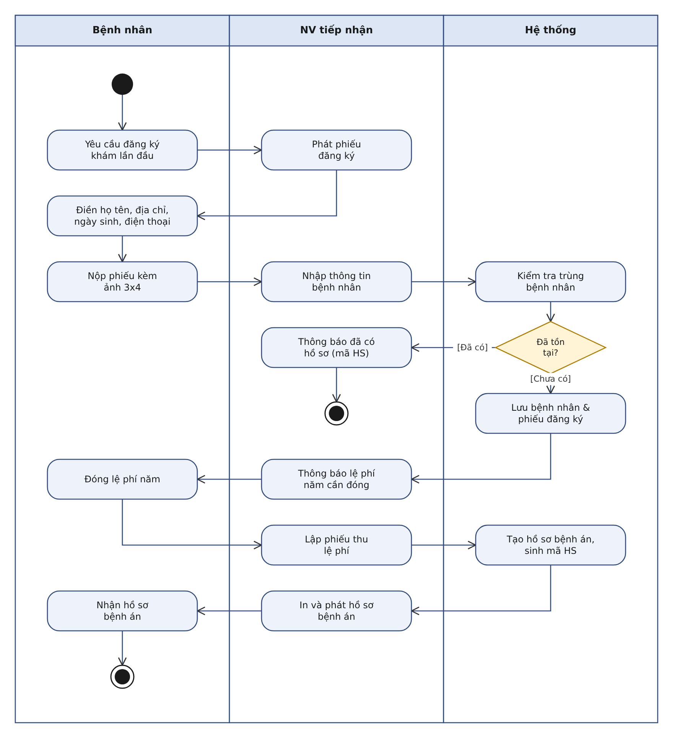
Hình 12. Activity Diagram – Đăng ký và cấp hồ sơ bệnh án (UC02, UC04, UC05)

6.2.3. Tra cứu hồ sơ bệnh án (UC07)
Người dùng nhập mã hồ sơ hoặc thông tin khác; nếu không tìm thấy thì nhập lại tiêu chí. Khi chọn được hồ sơ, hệ thống hiển thị lý lịch bệnh án gồm các phiếu khám trước đó.
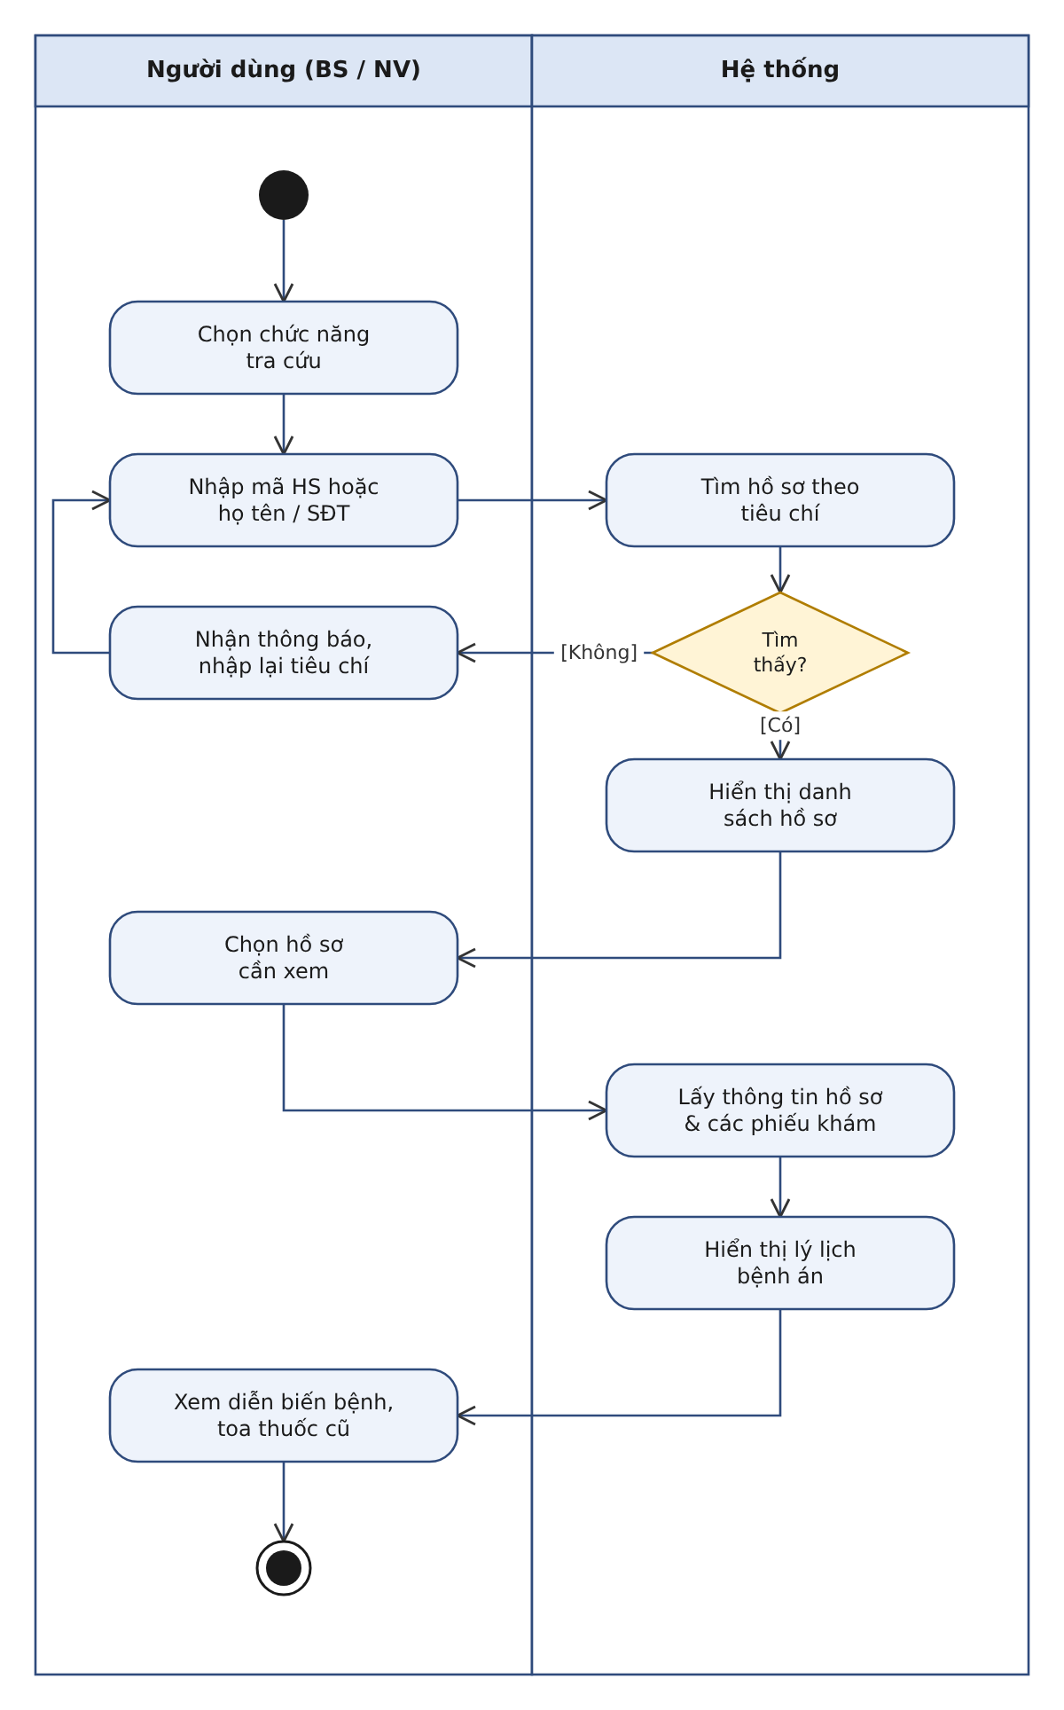
Hình 13. Activity Diagram – Tra cứu hồ sơ bệnh án (UC07)

6.2.4. Chỉ định và thực hiện xét nghiệm (UC10, UC11)
Bác sĩ chọn lần lượt các xét nghiệm (vòng lặp “Thêm XN khác?”), hệ thống in phiếu chỉ định; KTV lấy mẫu, thực hiện và nhập kết quả; bác sĩ xem kết quả.
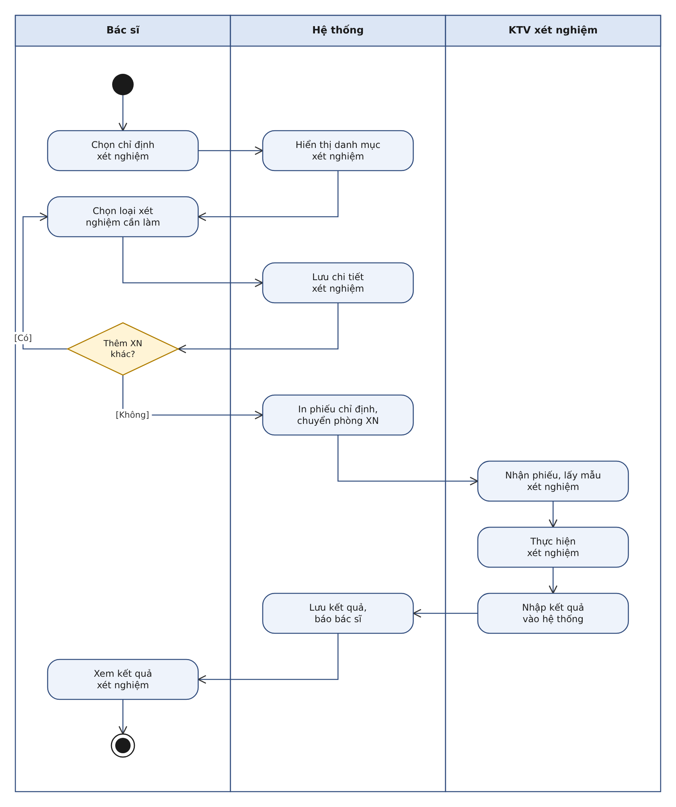
Hình 14. Activity Diagram – Chỉ định và thực hiện xét nghiệm (UC10, UC11)

6.2.5. Lập toa thuốc (UC13)
Với mỗi thuốc, hệ thống kiểm tra tương tác/dị ứng; nếu có cảnh báo bác sĩ chọn thuốc khác. Sau khi kê đủ, bác sĩ nhập lời dặn, hệ thống lưu toa vào phiếu khám và in toa.
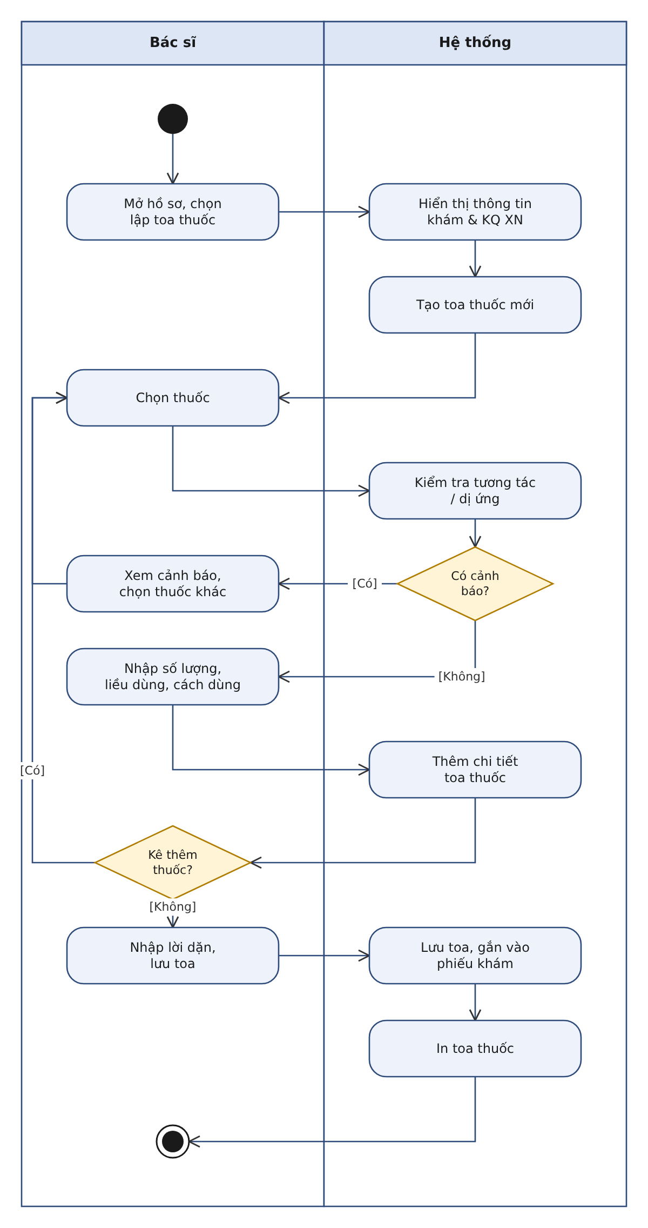
Hình 15. Activity Diagram – Lập toa thuốc (UC13)

6.2.6. Đặt lịch khám định kỳ (UC14)
Bệnh nhân gọi điện, NV CSKH nhập yêu cầu; hệ thống kiểm tra hồ sơ còn hạn và lịch trống. Hết chỗ thì đề xuất giờ khác; còn trống thì tạo lịch hẹn và xác nhận với bệnh nhân.
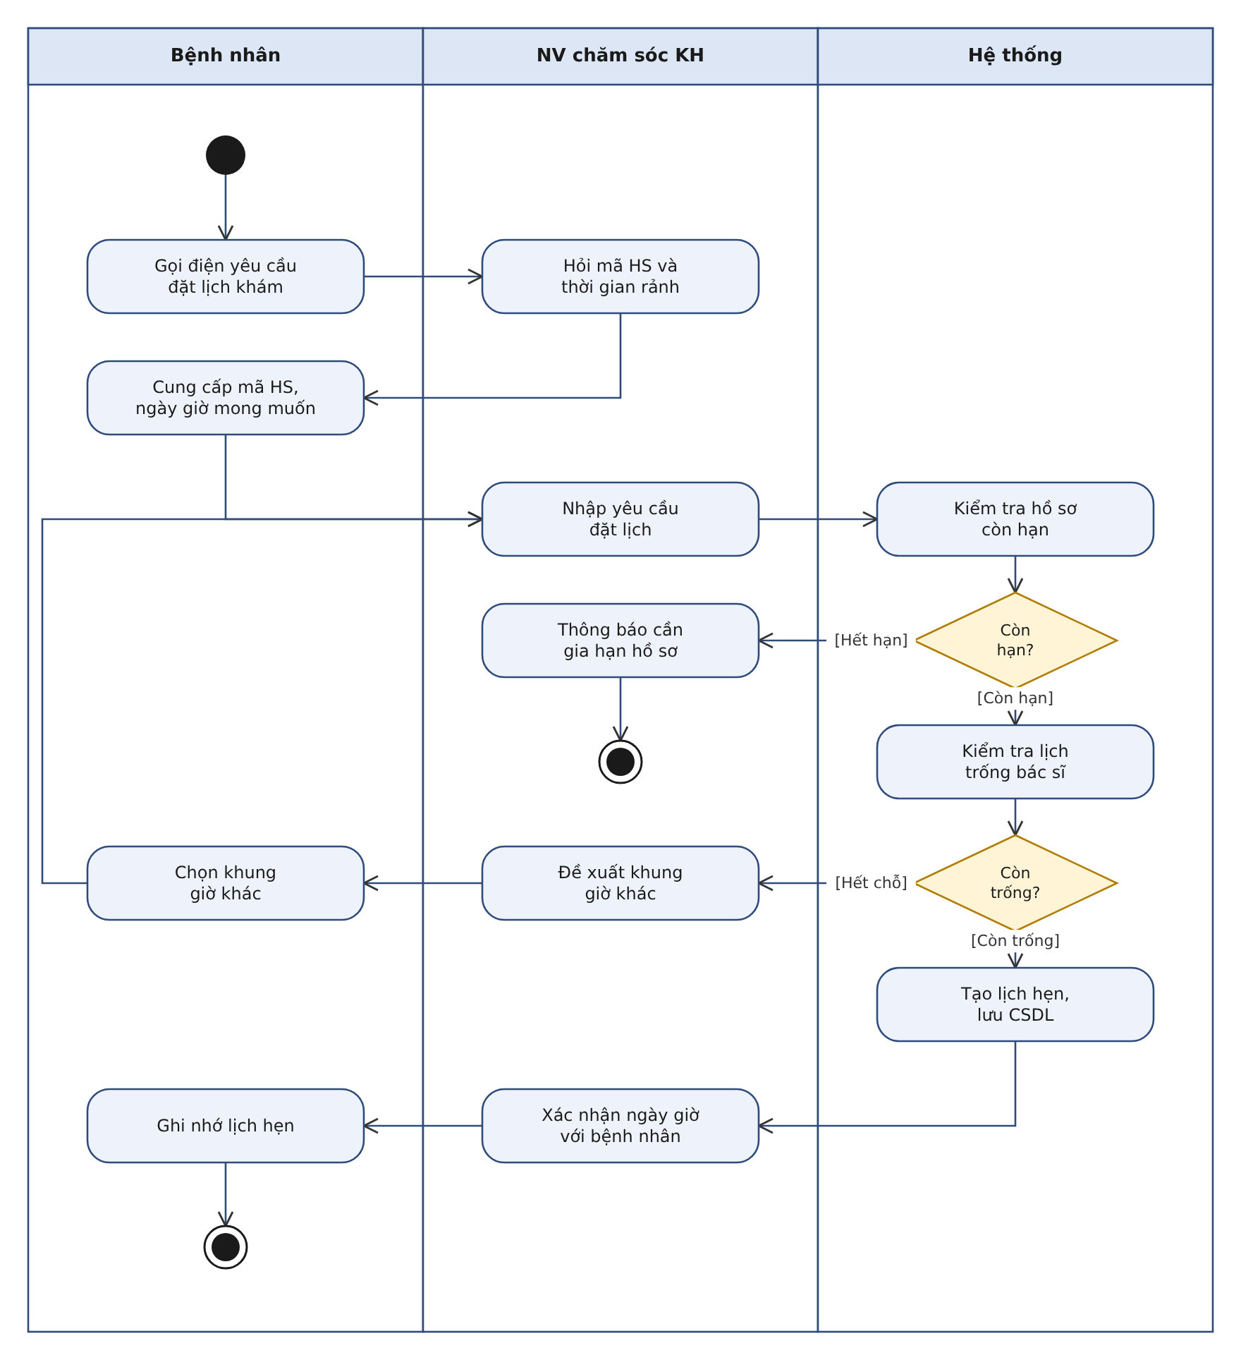
Hình 16. Activity Diagram – Đặt lịch khám định kỳ (UC14)

6.2.7. Thanh toán viện phí (UC17)
Khám định kỳ được miễn phí. Khám điều trị: hệ thống tính tiền thuốc, xét nghiệm, dịch vụ và lập hóa đơn; bệnh nhân thanh toán, thu ngân xác nhận và in hóa đơn.
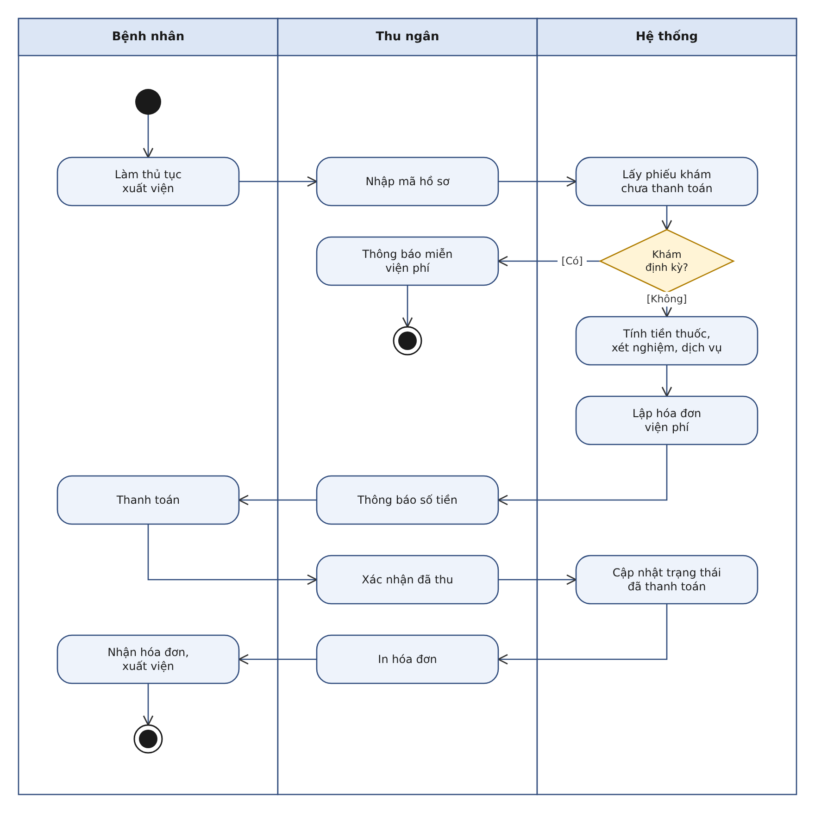
Hình 17. Activity Diagram – Thanh toán viện phí (UC17)

6.2.8. Ghi nhận thông tin điều trị (UC18)
Sau khi bệnh nhân xuất viện và thanh toán, NV CSKH nhập lần lượt thông tin phiếu khám, triệu chứng, toa thuốc, kết quả xét nghiệm và chẩn đoán; hệ thống kiểm tra đầy đủ rồi cập nhật lịch sử bệnh án.
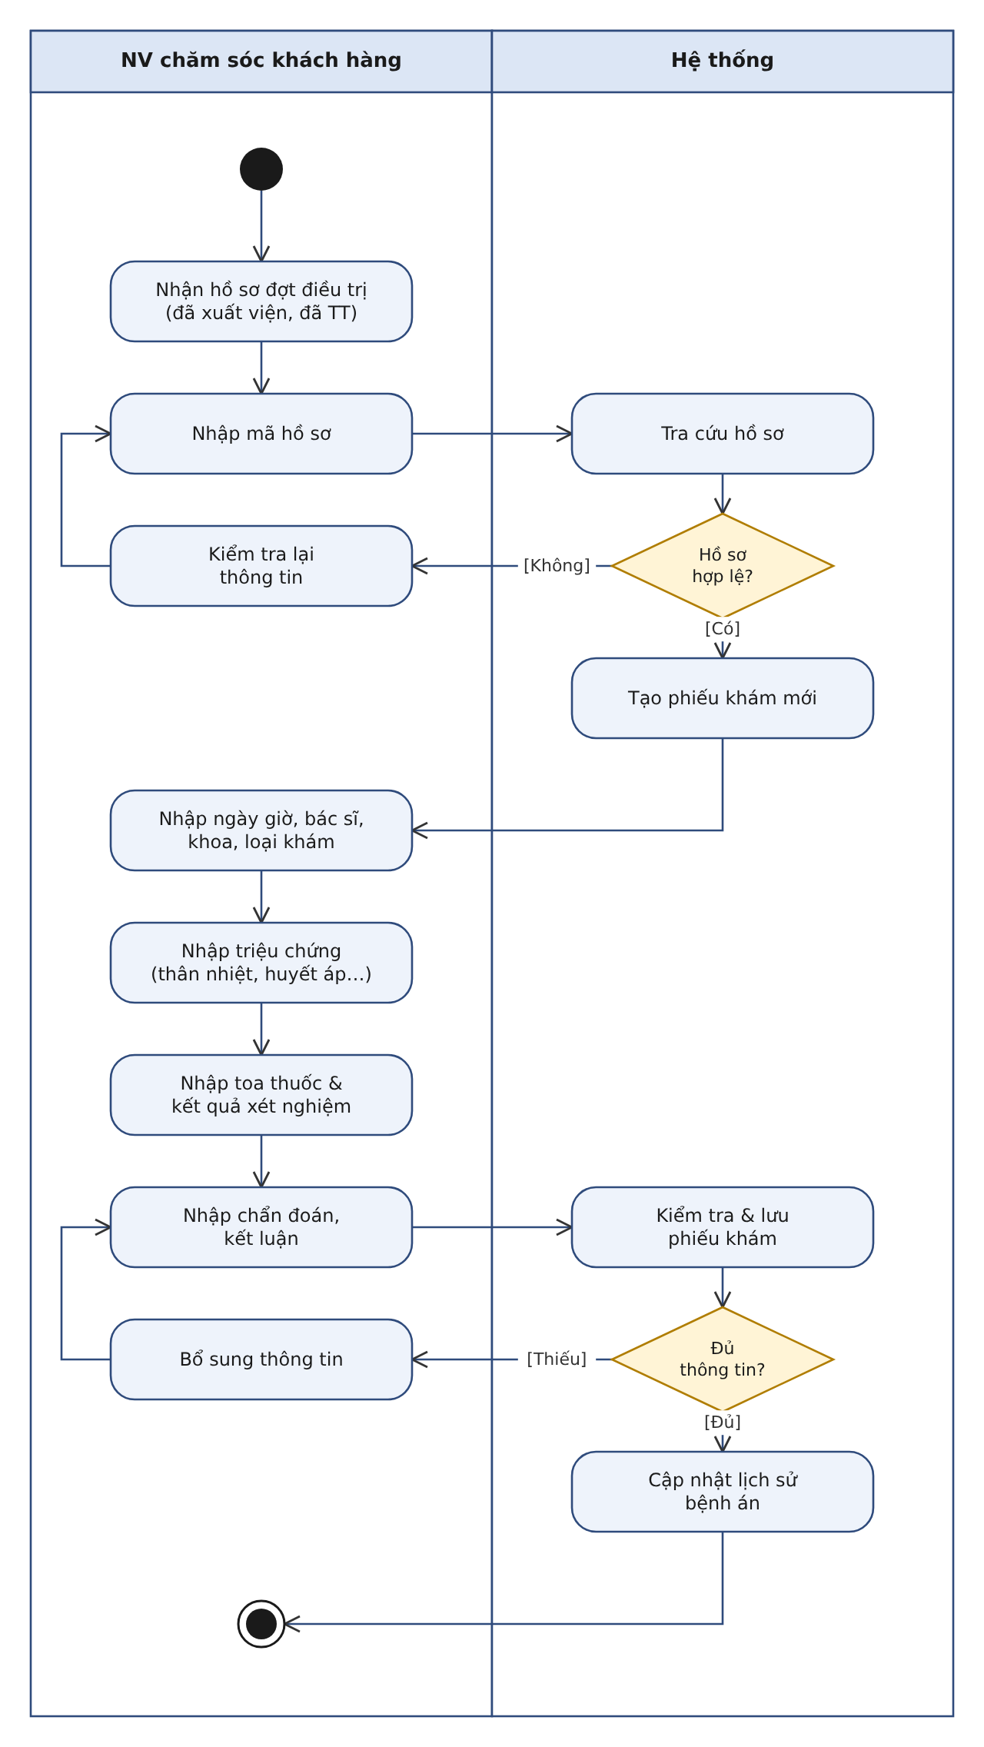
Hình 18. Activity Diagram – Ghi nhận thông tin điều trị (UC18)

6.2.9. Thêm thuốc vào danh mục (UC19)
Quản trị viên nhập thông tin thuốc; hệ thống kiểm tra dữ liệu và trùng tên. Hợp lệ thì lưu, sinh mã thuốc và cập nhật danh sách; không hợp lệ thì quay lại sửa.
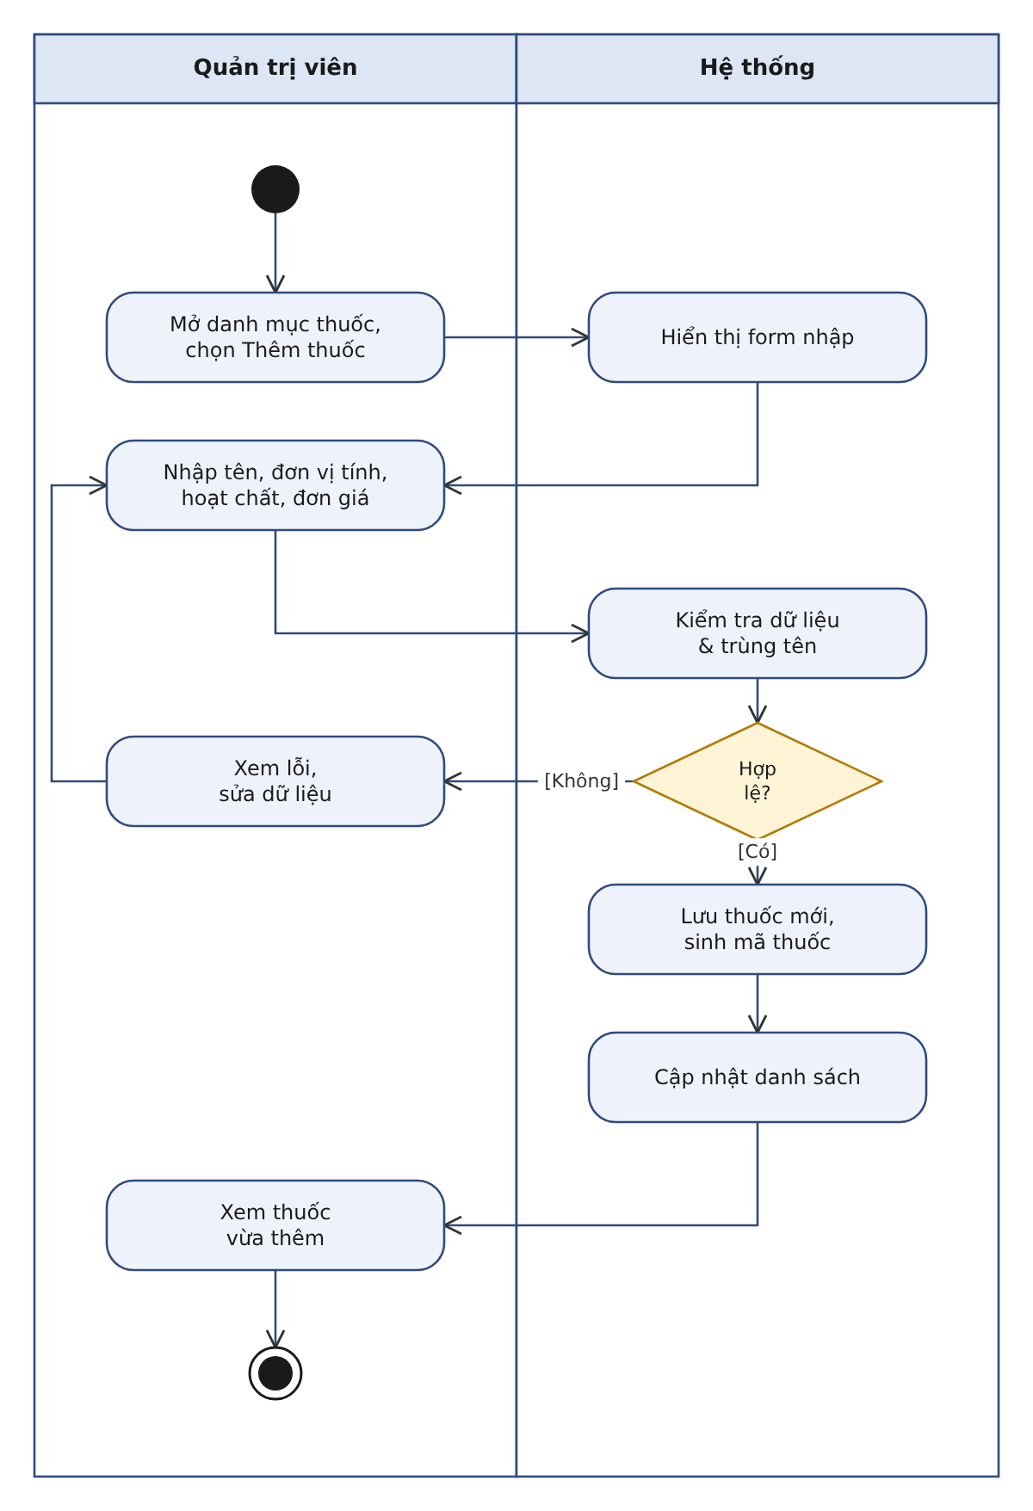
Hình 19. Activity Diagram – Thêm thuốc vào danh mục (UC19)

PHẦN 7. CÂU 6 – SEQUENCE DIAGRAM

7.1. Quy ước
Các sequence diagram dùng mô hình Boundary – Control – Entity:
- Actor: người dùng khởi phát nghiệp vụ.
- Boundary (biểu tượng vòng tròn có vạch đứng): màn hình/giao diện người dùng thao tác.
- Control (vòng tròn có mũi tên): lớp điều khiển, điều phối xử lý nghiệp vụ.
- Entity (vòng tròn có gạch dưới): các đối tượng dữ liệu tương ứng với class ở Câu 1.
- Message: nét liền đầu đặc là lời gọi; nét đứt đầu mở là giá trị trả về; <<create>> là tạo đối tượng mới (hộp đối tượng nằm thấp xuống tại thời điểm tạo).
- Fragment: loop là vòng lặp; alt là rẽ nhánh, các nhánh ngăn bằng đường nét đứt, điều kiện ghi trong [ ].

7.2. Sequence Diagram nghiệp vụ “Lập toa thuốc”
Mô tả quy trình bác sĩ kê toa thuốc cho bệnh nhân sau khi khám bệnh.
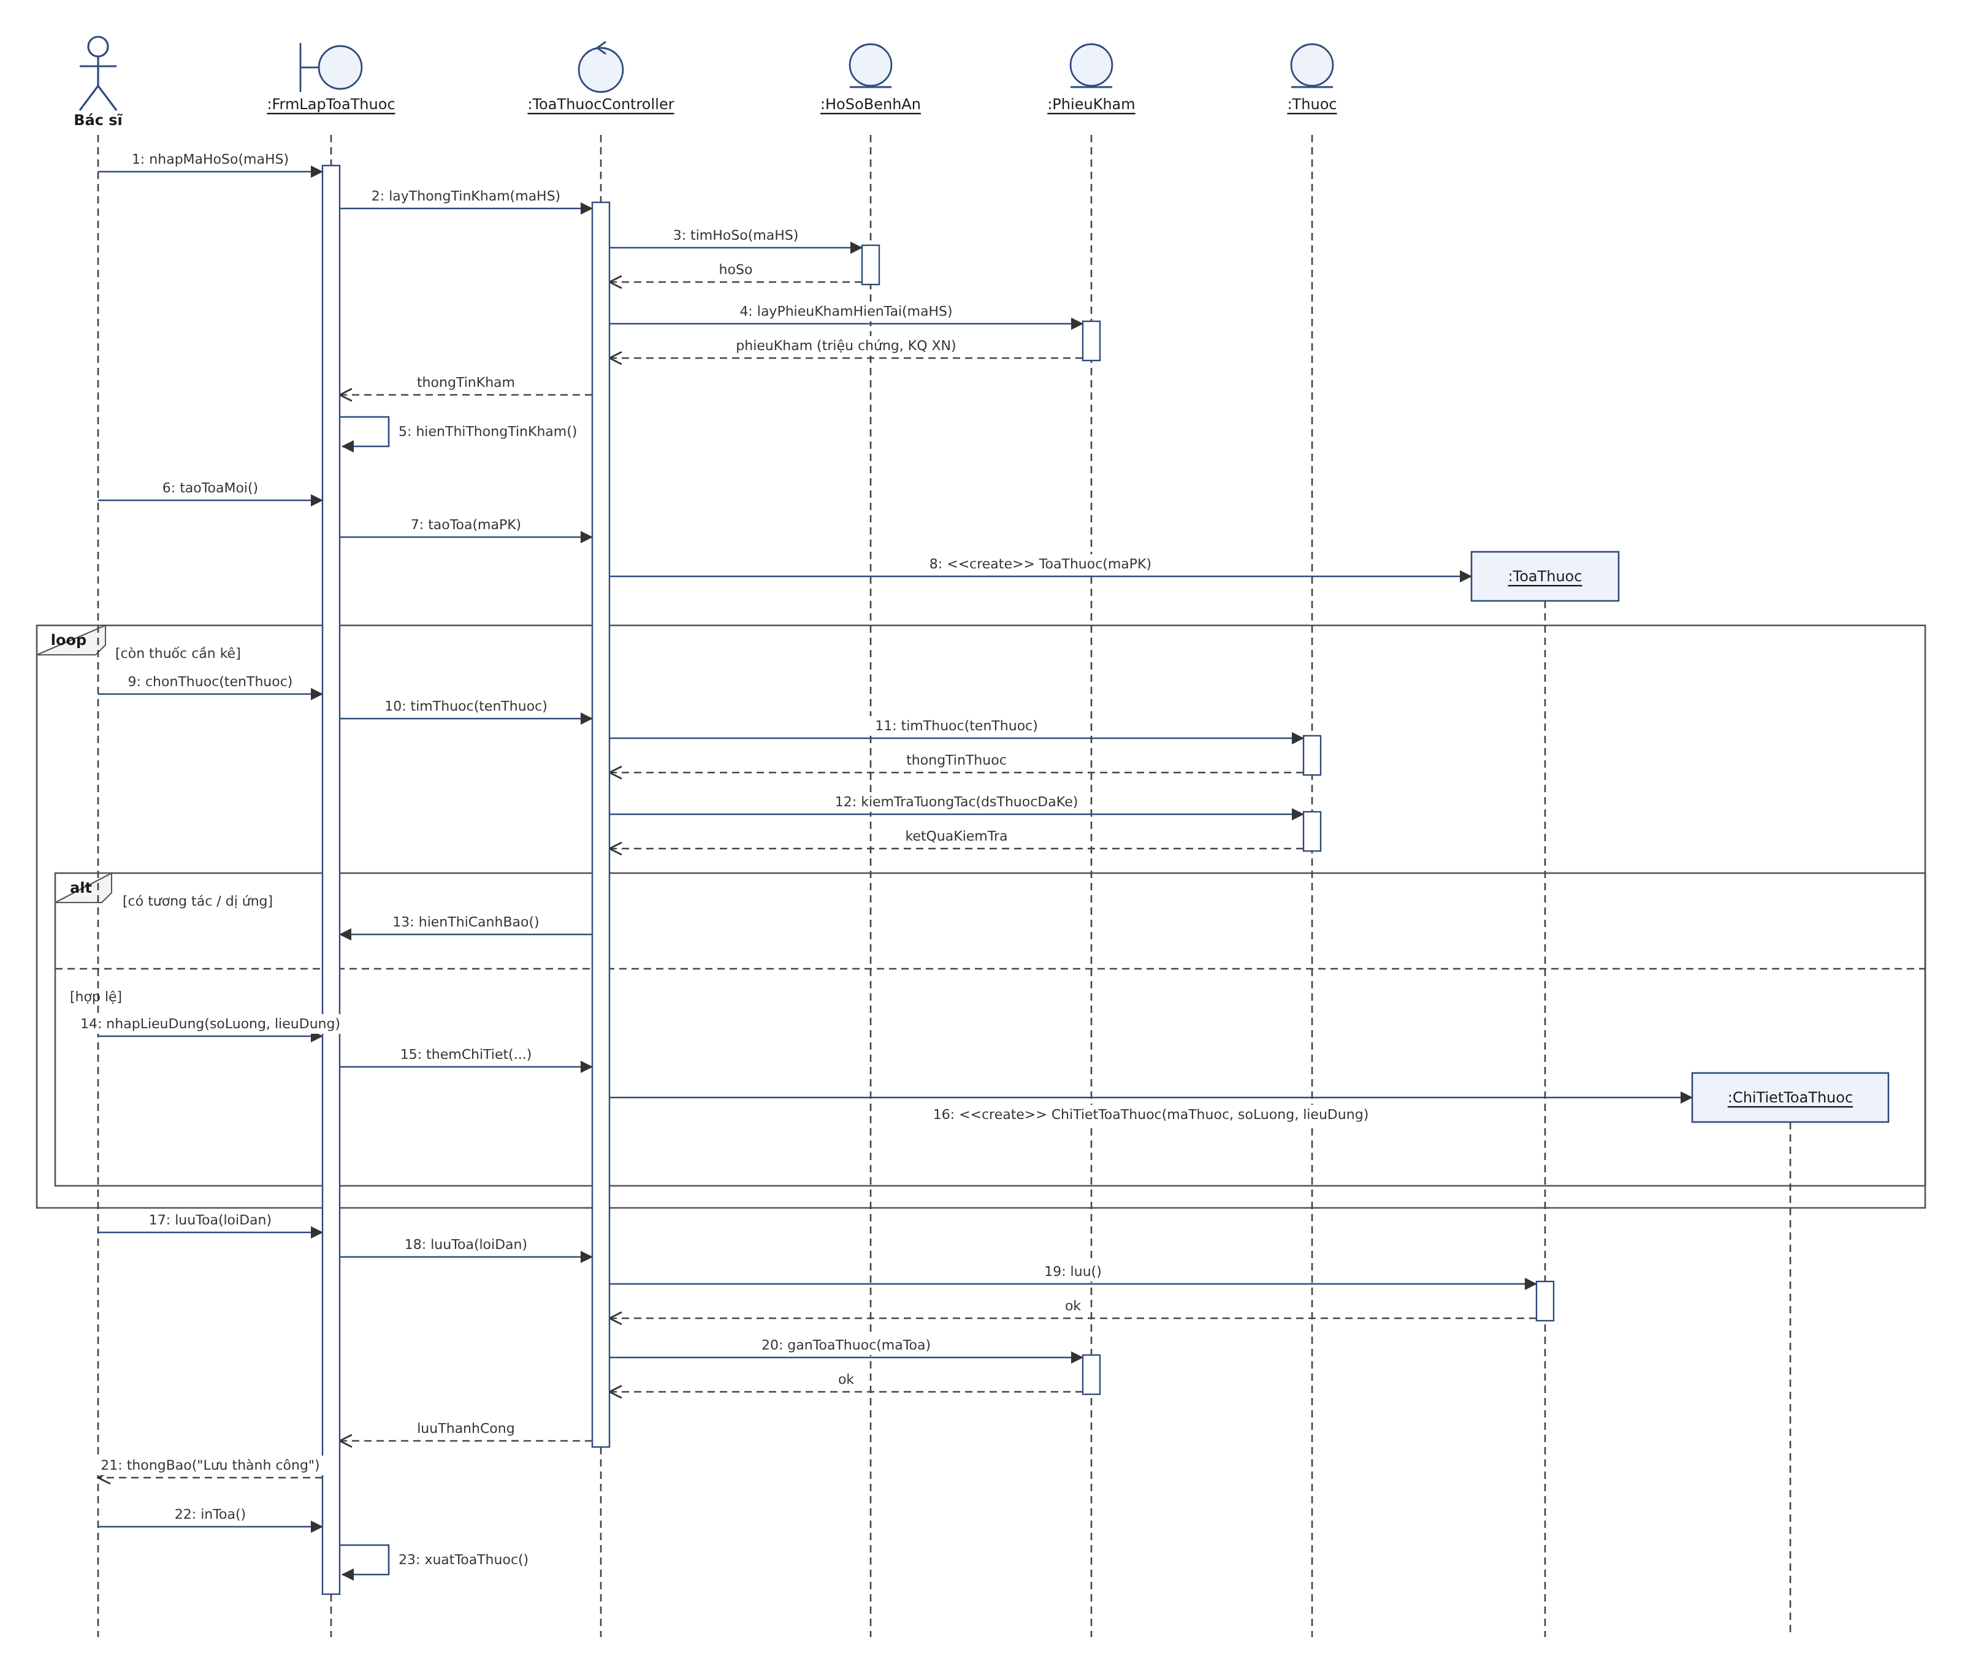
Hình 20. Sequence Diagram – Lập toa thuốc
Bảng 43. Diễn giải các message – Lập toa thuốc
Bước | Message | Ý nghĩa
1–3 | nhapMaHoSo, layThongTinKham, timHoSo | Bác sĩ nhập mã hồ sơ; controller tìm hồ sơ bệnh án
4–5 | layPhieuKhamHienTai, hienThiThongTinKham | Lấy phiếu khám hiện tại (triệu chứng, kết quả XN) và hiển thị
6–8 | taoToaMoi, taoToa, <<create>> ToaThuoc | Tạo đối tượng toa thuốc mới gắn với phiếu khám
9–12 (loop) | chonThuoc, timThuoc, kiemTraTuongTac | Với mỗi thuốc: tìm thông tin và kiểm tra tương tác
13 (alt) | hienThiCanhBao | Nhánh có tương tác / dị ứng: cảnh báo bác sĩ
14–16 (alt) | nhapLieuDung, themChiTiet, <<create>> ChiTietToaThuoc | Nhánh hợp lệ: nhập liều dùng và tạo dòng thuốc
17–20 | luuToa, luu, ganToaThuoc | Lưu toa và gắn mã toa vào phiếu khám
21–23 | thongBao, inToa, xuatToaThuoc | Thông báo thành công, in toa giao bệnh nhân

7.3. Sequence Diagram cho các nghiệp vụ khác

7.3.1. Đăng nhập
- Form kiểm tra dữ liệu rỗng trước khi gửi controller (alt ngoài).
- Controller tìm tài khoản trong NhanVien và so sánh mật khẩu.
- Alt trong: sai thông tin thì báo lỗi; hợp lệ thì mở màn hình chính theo quyền.
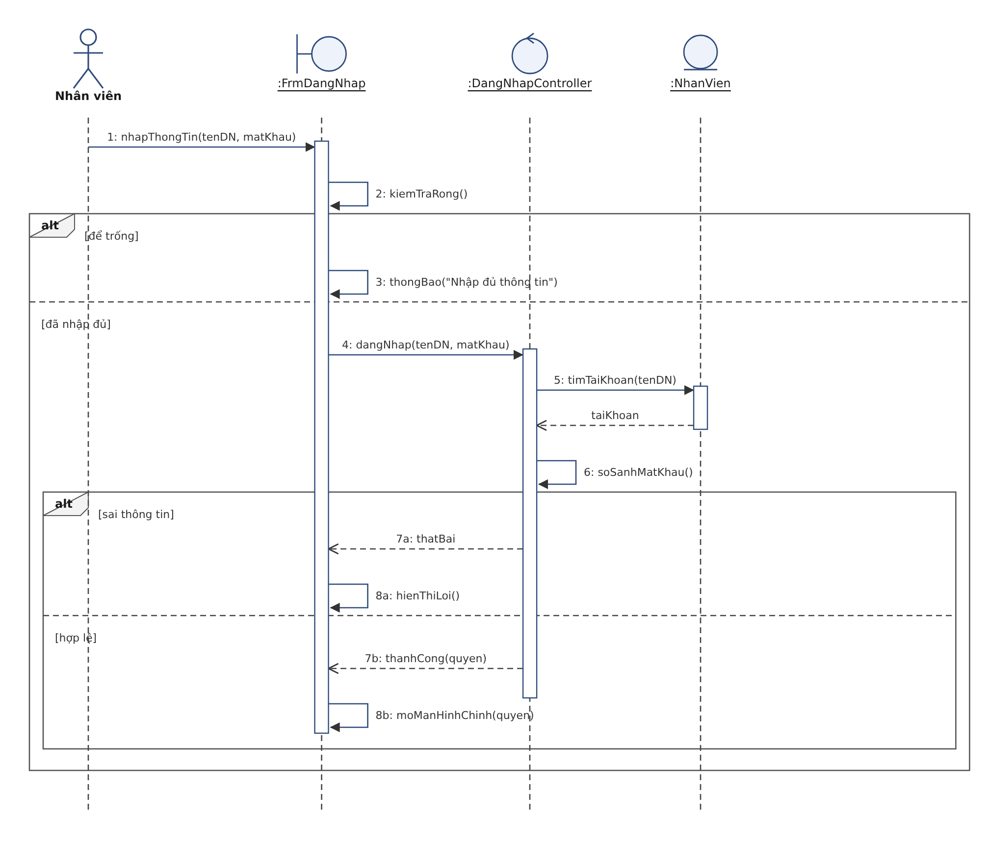
Hình 21. Sequence Diagram – Đăng nhập

7.3.2. Đăng ký và cấp hồ sơ bệnh án
- Controller tìm bệnh nhân để phát hiện trùng.
- Bệnh nhân mới: thêm BenhNhan, tạo PhieuDangKy, yêu cầu đóng lệ phí.
- Sau khi xác nhận lệ phí: tạo PhieuThuLePhi và HoSoBenhAn, trả mã HS, in hồ sơ và biên lai.
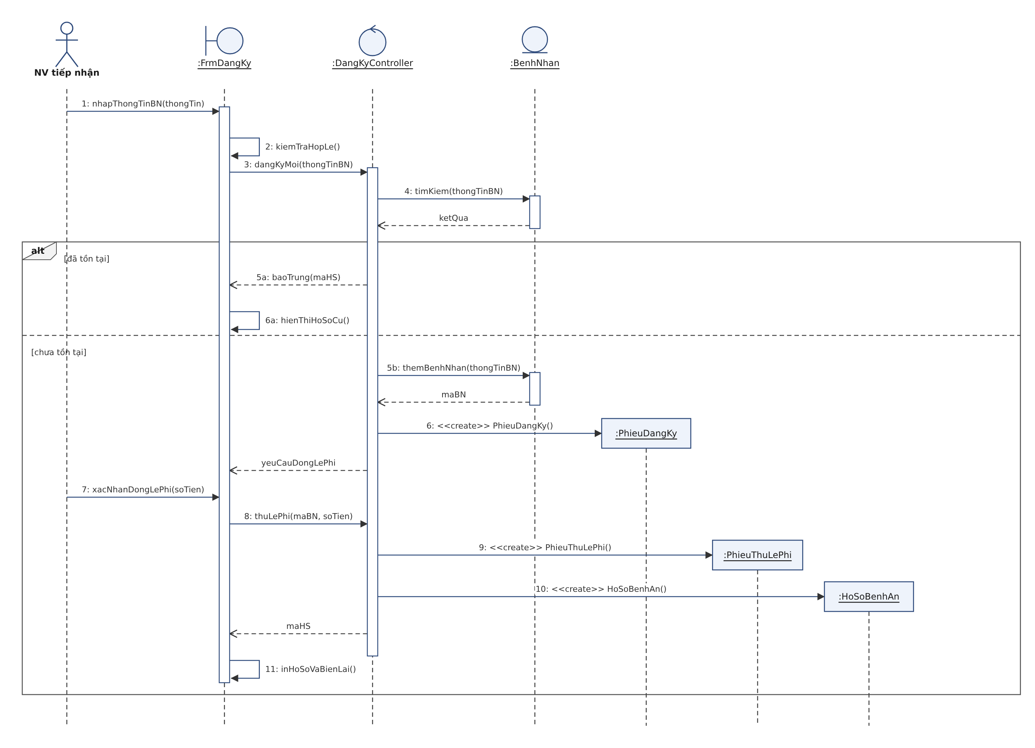
Hình 22. Sequence Diagram – Đăng ký và cấp hồ sơ bệnh án

7.3.3. Tra cứu hồ sơ bệnh án
- Người dùng nhập tiêu chí, controller tìm trong HoSoBenhAn.
- Không tìm thấy: thông báo.
- Tìm thấy: người dùng chọn hồ sơ, controller lấy danh sách PhieuKham để hiển thị lịch sử bệnh án.
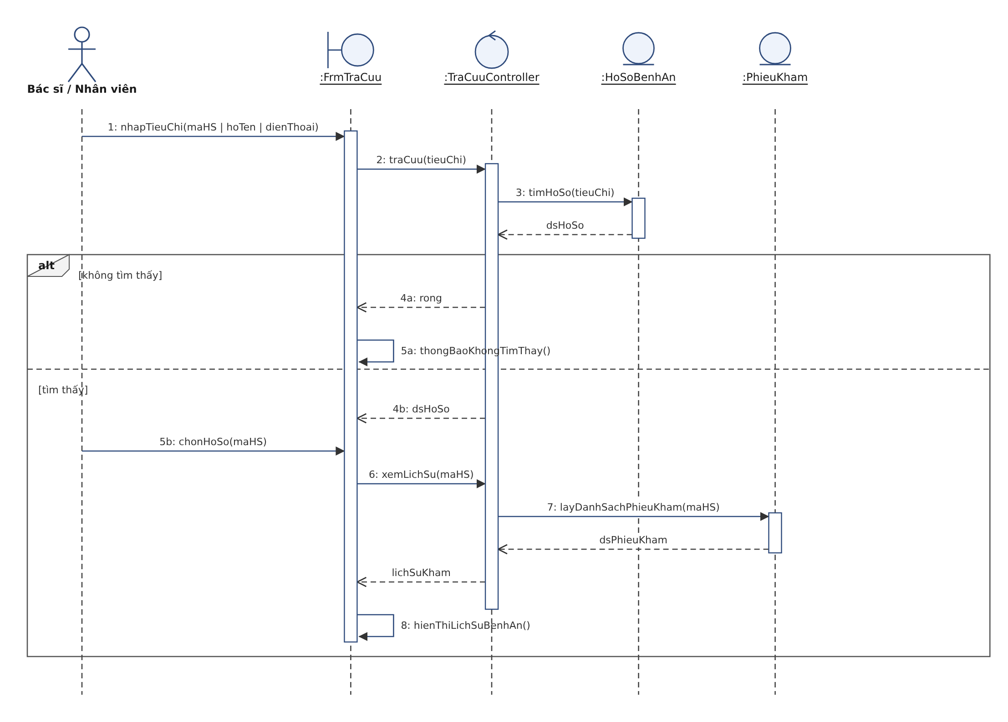
Hình 23. Sequence Diagram – Tra cứu hồ sơ bệnh án

7.3.4. Chỉ định xét nghiệm
- Lấy danh mục xét nghiệm hiển thị cho bác sĩ.
- Loop: mỗi xét nghiệm được chọn tạo một ChiTietXetNghiem.
- Xác nhận: cập nhật PhieuKham sang trạng thái Chờ XN và in phiếu chỉ định.
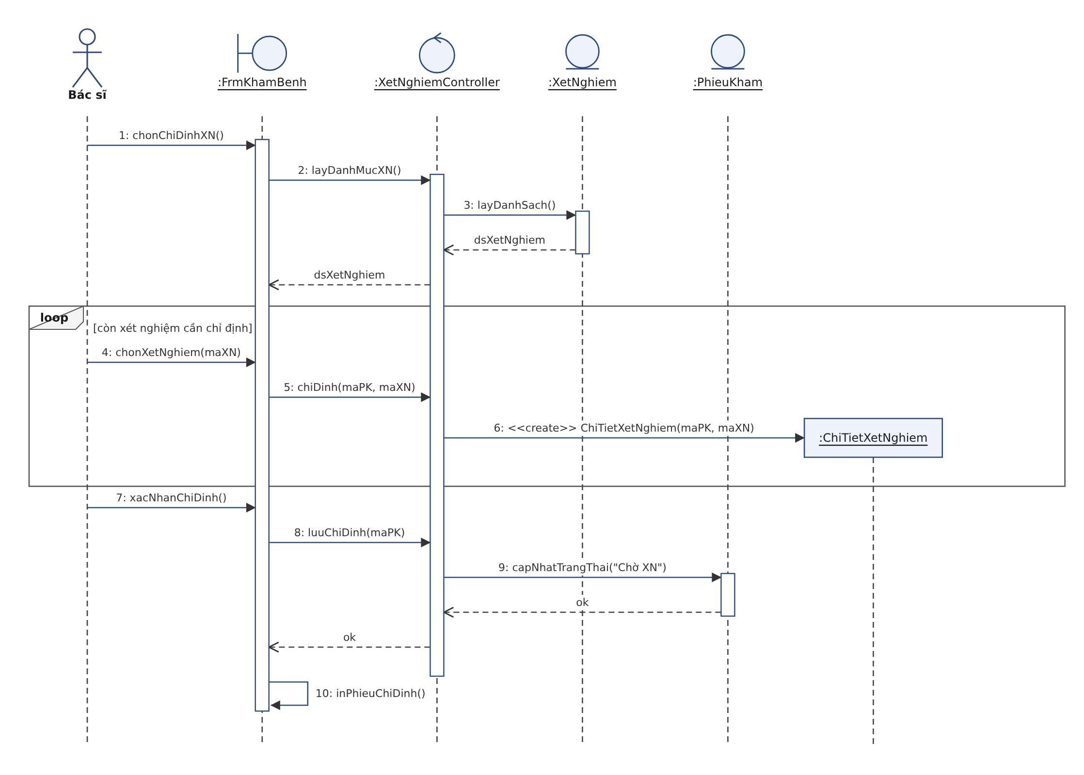
Hình 24. Sequence Diagram – Chỉ định xét nghiệm

7.3.5. Nhập kết quả xét nghiệm
- KTV nhập mã phiếu khám, lấy danh sách chỉ định.
- Loop: nhập kết quả cho từng ChiTietXetNghiem.
- Hoàn tất: cập nhật trạng thái phiếu khám, thông báo bác sĩ.
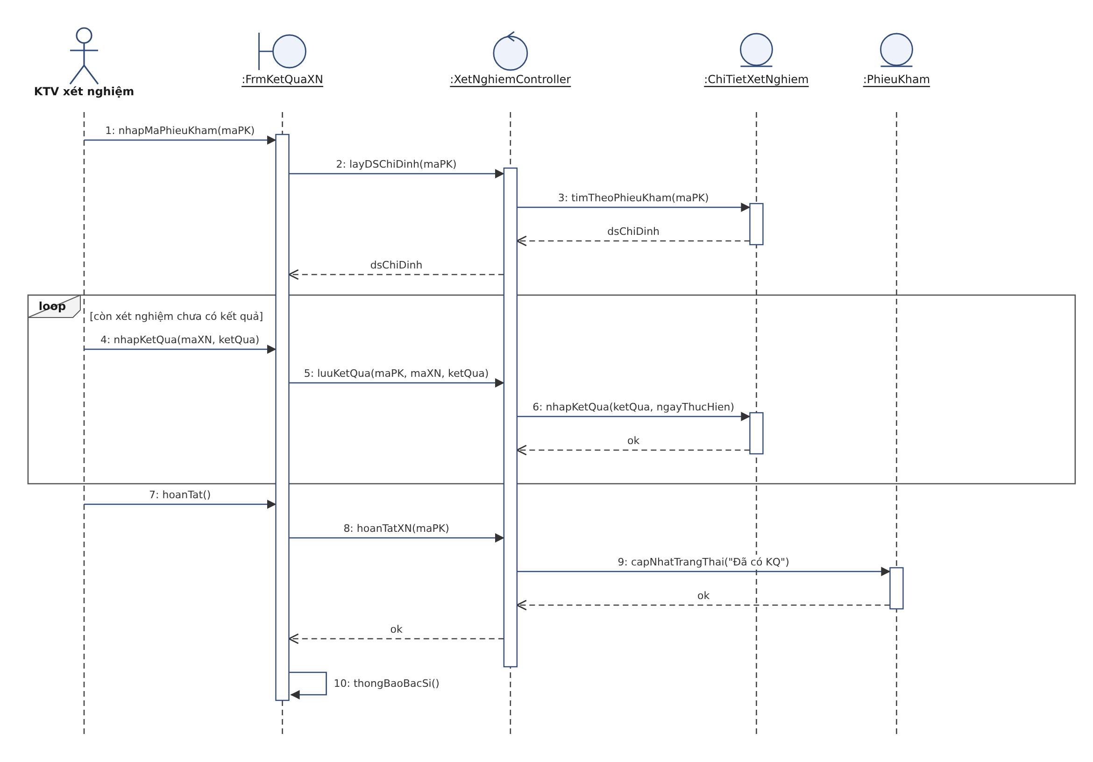
Hình 25. Sequence Diagram – Nhập kết quả xét nghiệm

7.3.6. Đặt lịch khám định kỳ
- Bệnh nhân gọi điện, NV CSKH nhập yêu cầu.
- Kiểm tra hồ sơ còn hạn; hết hạn thì thông báo gia hạn.
- Còn hạn: kiểm tra lịch trống; trùng thì đề xuất giờ khác, còn trống thì tạo LichHen và xác nhận.
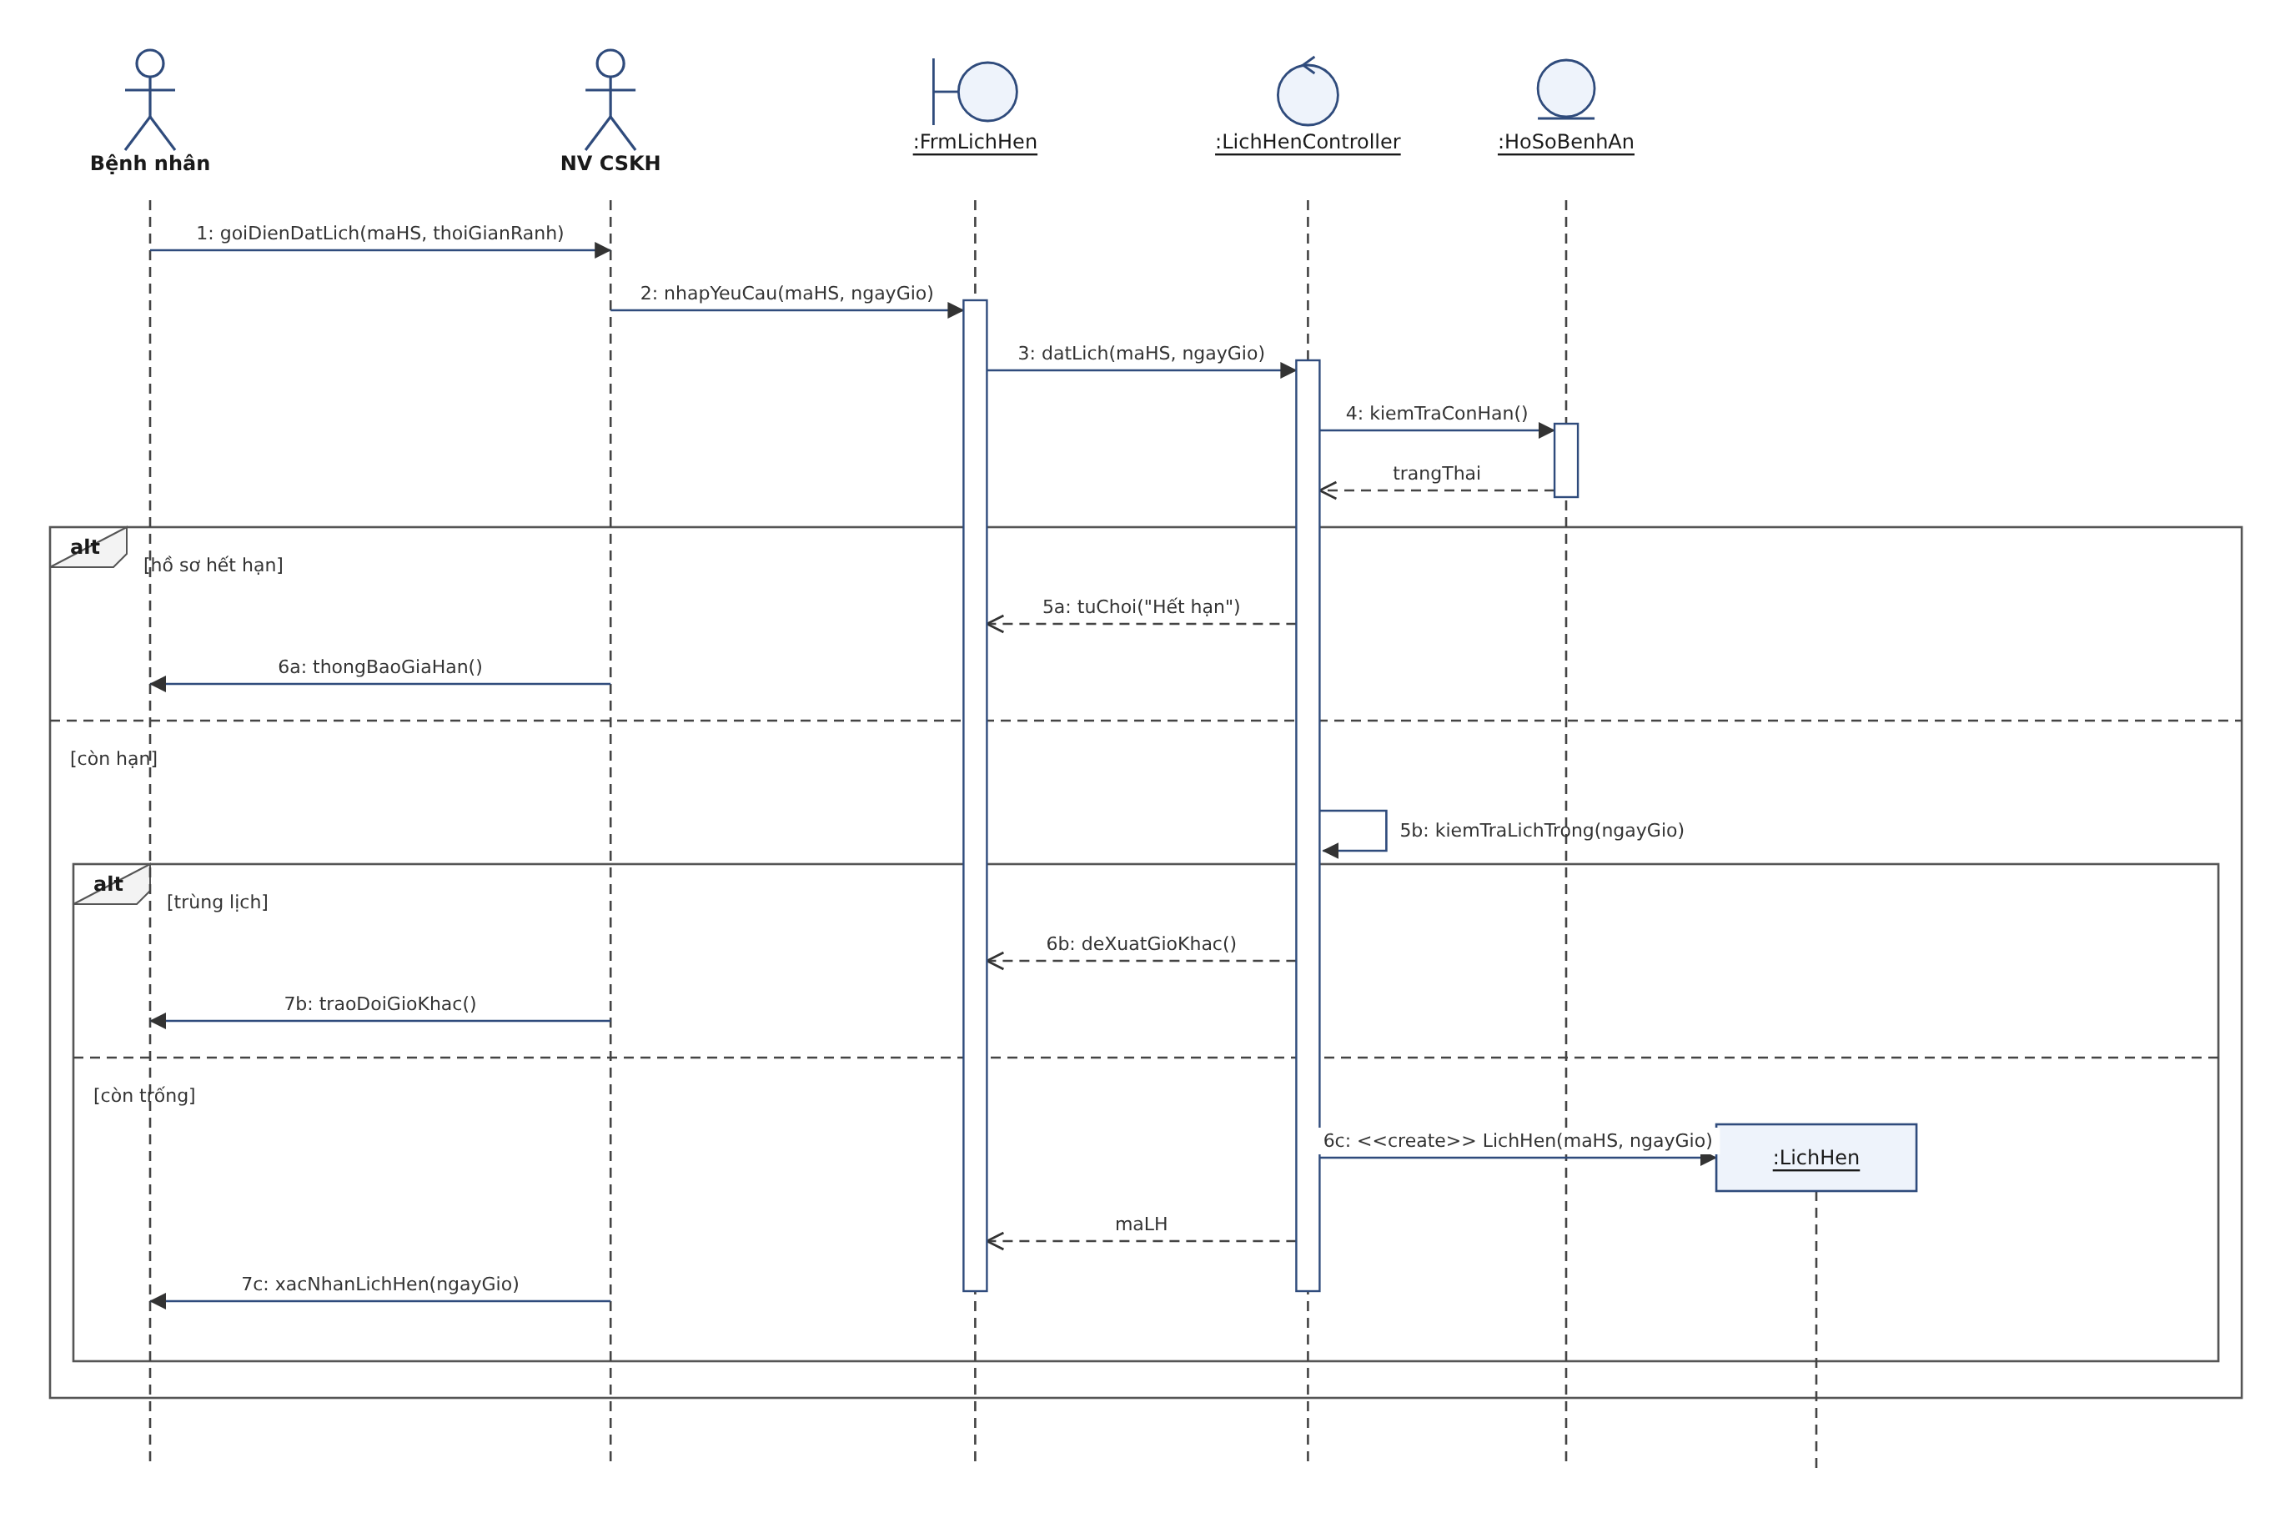
Hình 26. Sequence Diagram – Đặt lịch khám định kỳ

7.3.7. Thanh toán viện phí
- Lấy phiếu khám chưa thanh toán theo mã hồ sơ.
- Khám định kỳ: miễn phí.
- Khám điều trị: tính tiền thuốc, tiền xét nghiệm, tạo HoaDonVienPhi, thanh toán và in hóa đơn.
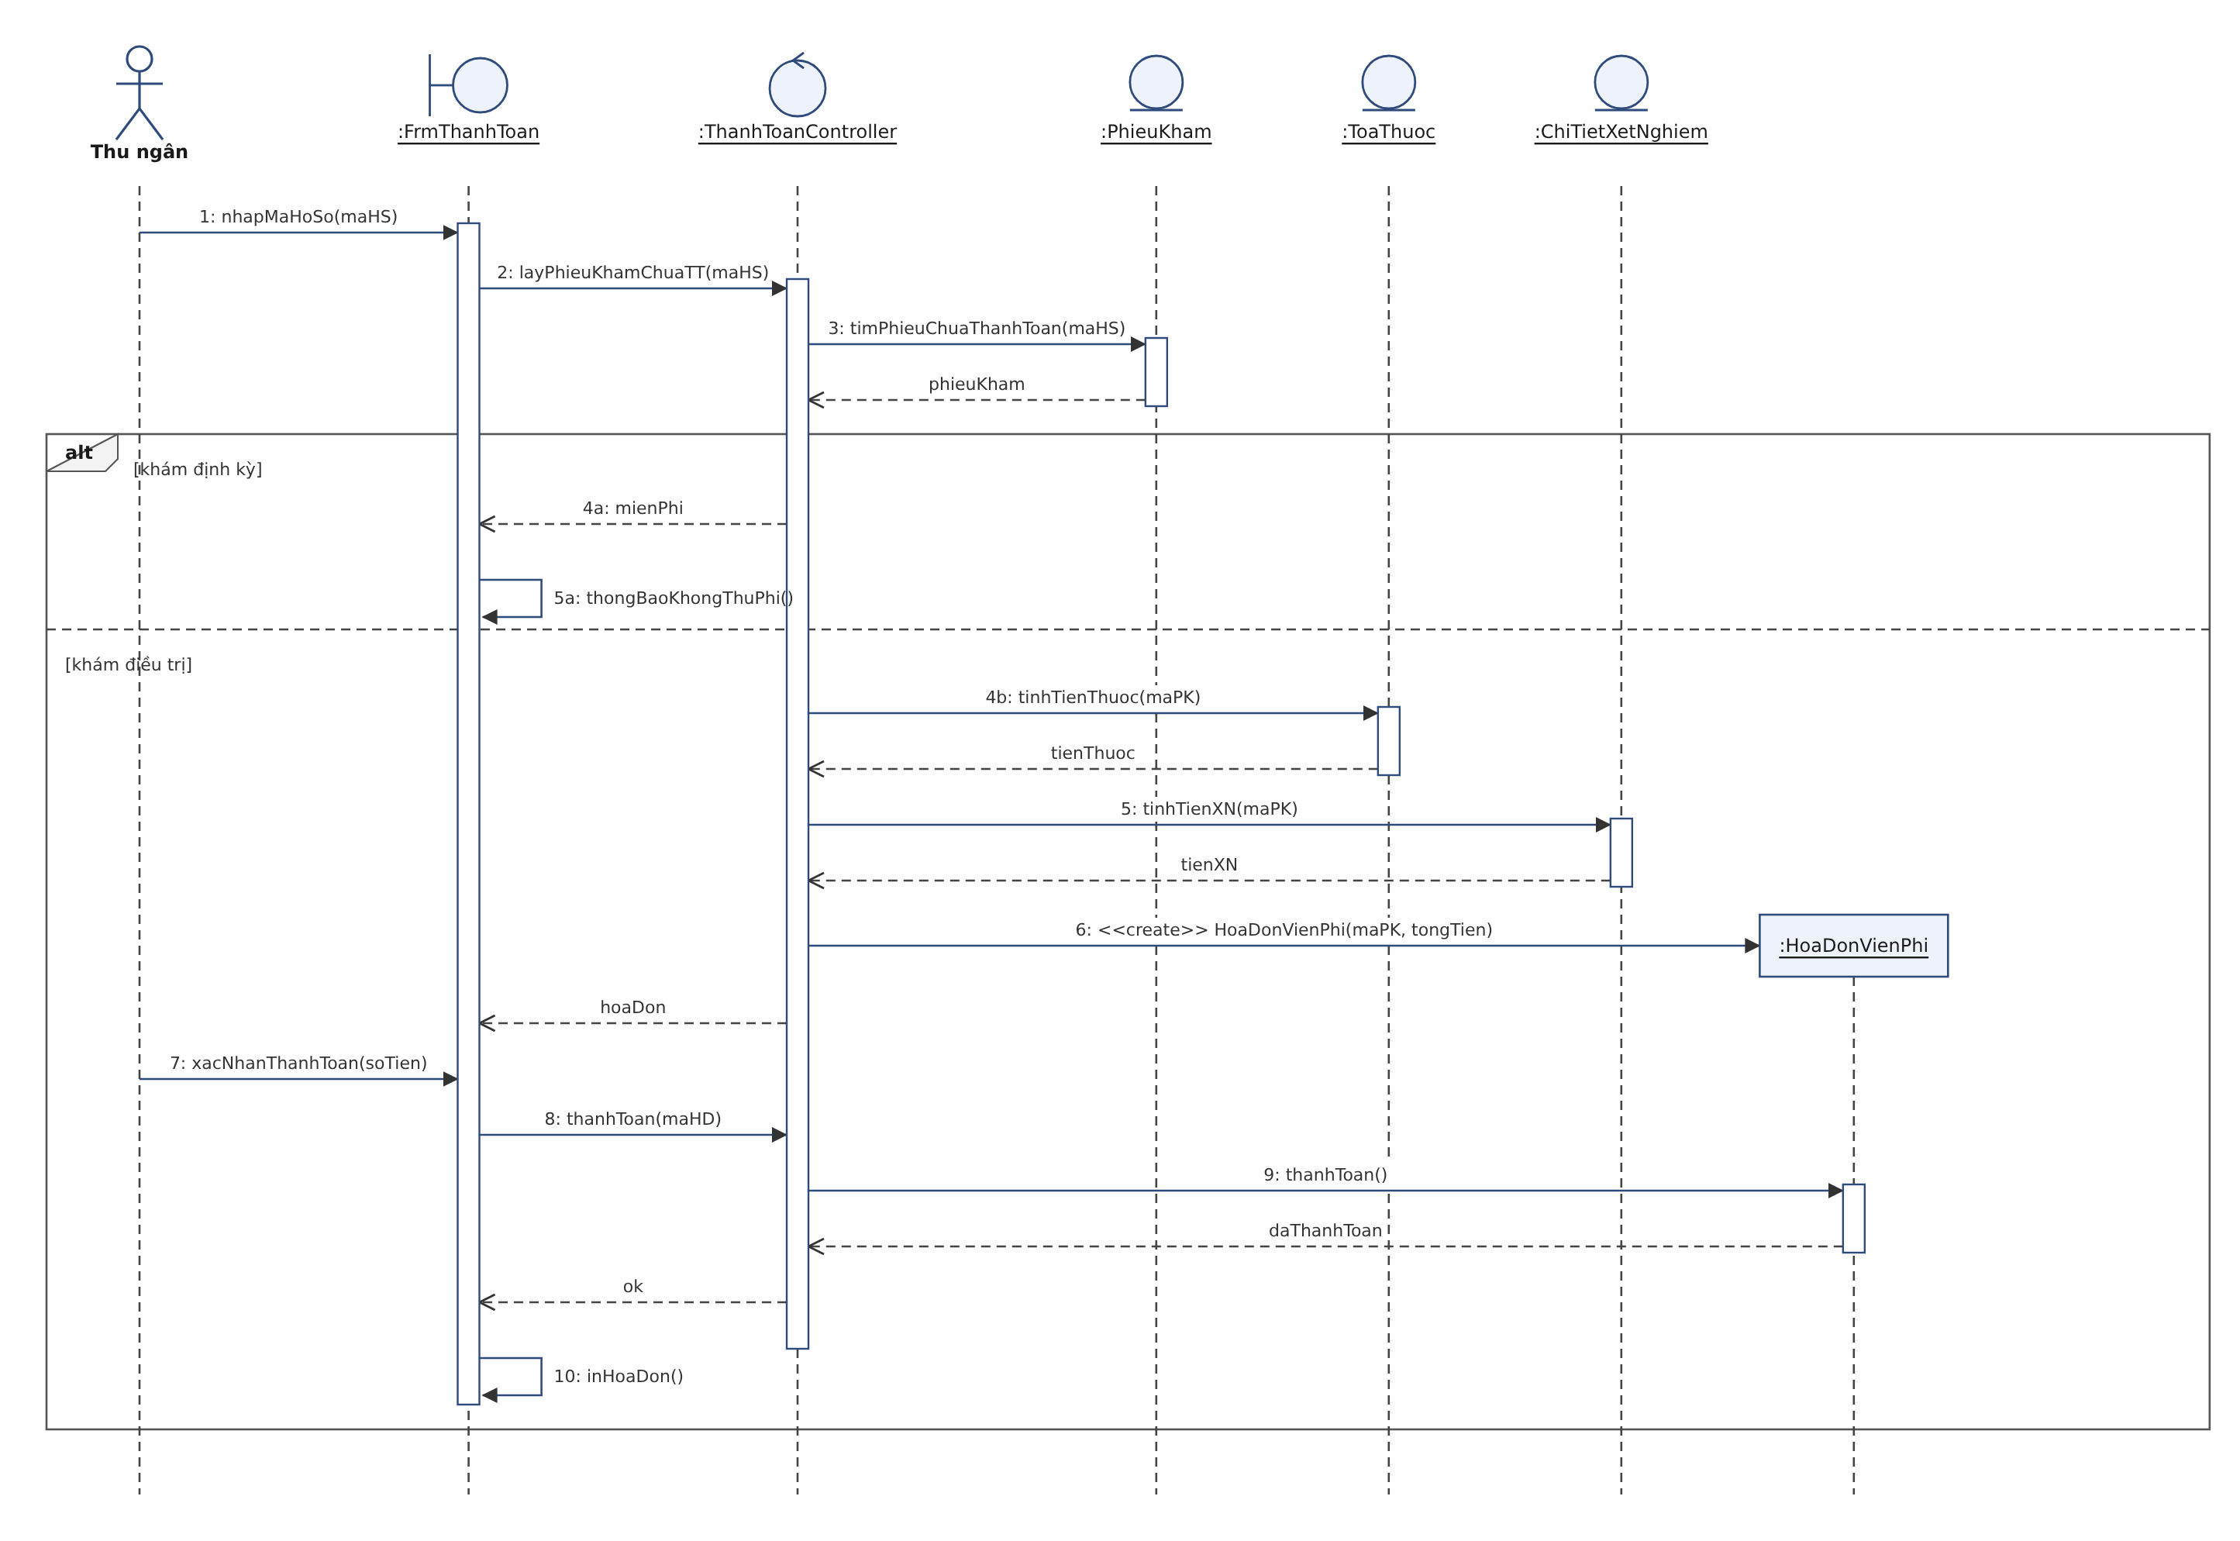
Hình 27. Sequence Diagram – Thanh toán viện phí

7.3.8. Ghi nhận thông tin điều trị
- Tra cứu hồ sơ theo mã HS.
- Tạo PhieuKham từ thông tin đợt khám; loop tạo ChiTietTrieuChung cho từng triệu chứng.
- Cập nhật chẩn đoán, kết luận vào phiếu khám và thông báo lưu thành công.
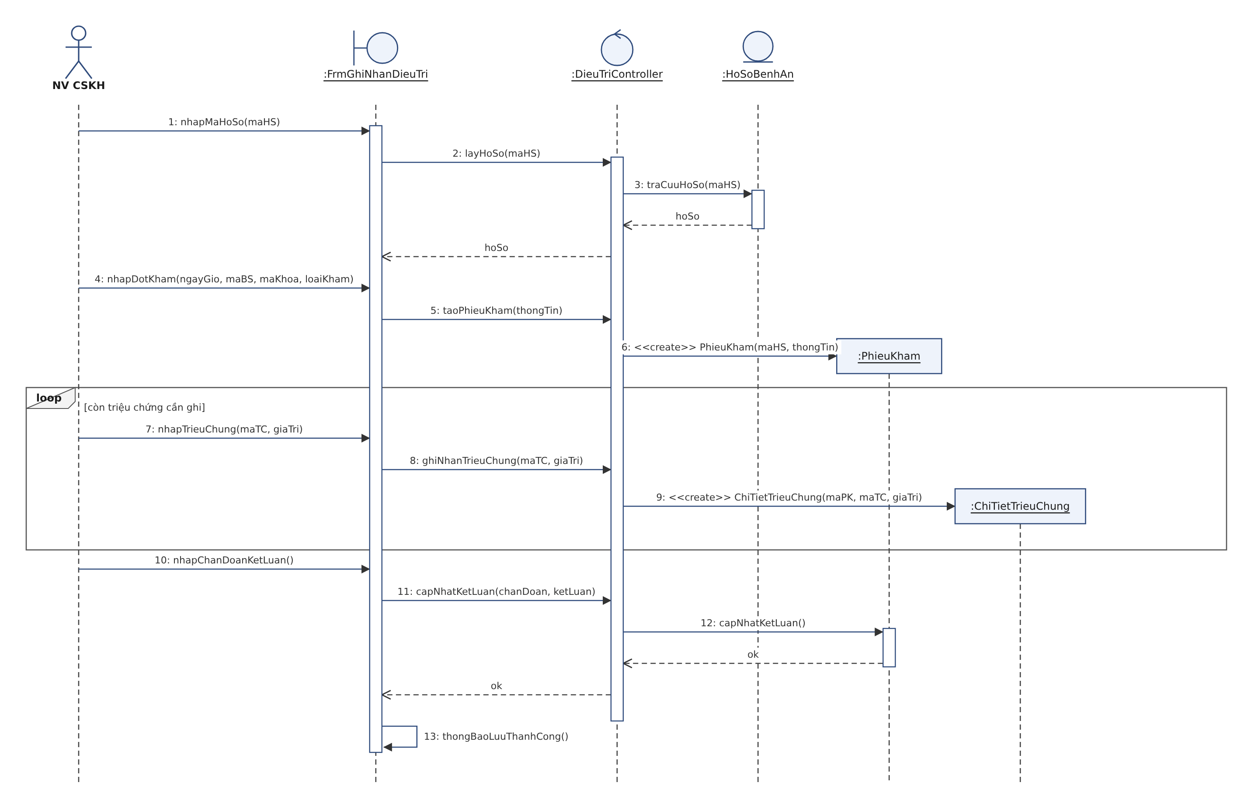
Hình 28. Sequence Diagram – Ghi nhận thông tin điều trị

7.3.9. Thêm thuốc vào danh mục
- Quản trị viên nhập thông tin thuốc; controller kiểm tra hợp lệ.
- Tìm thuốc trùng tên trong danh mục.
- Alt: lỗi thì hiển thị; hợp lệ thì thêm mới, trả mã thuốc và cập nhật danh sách.
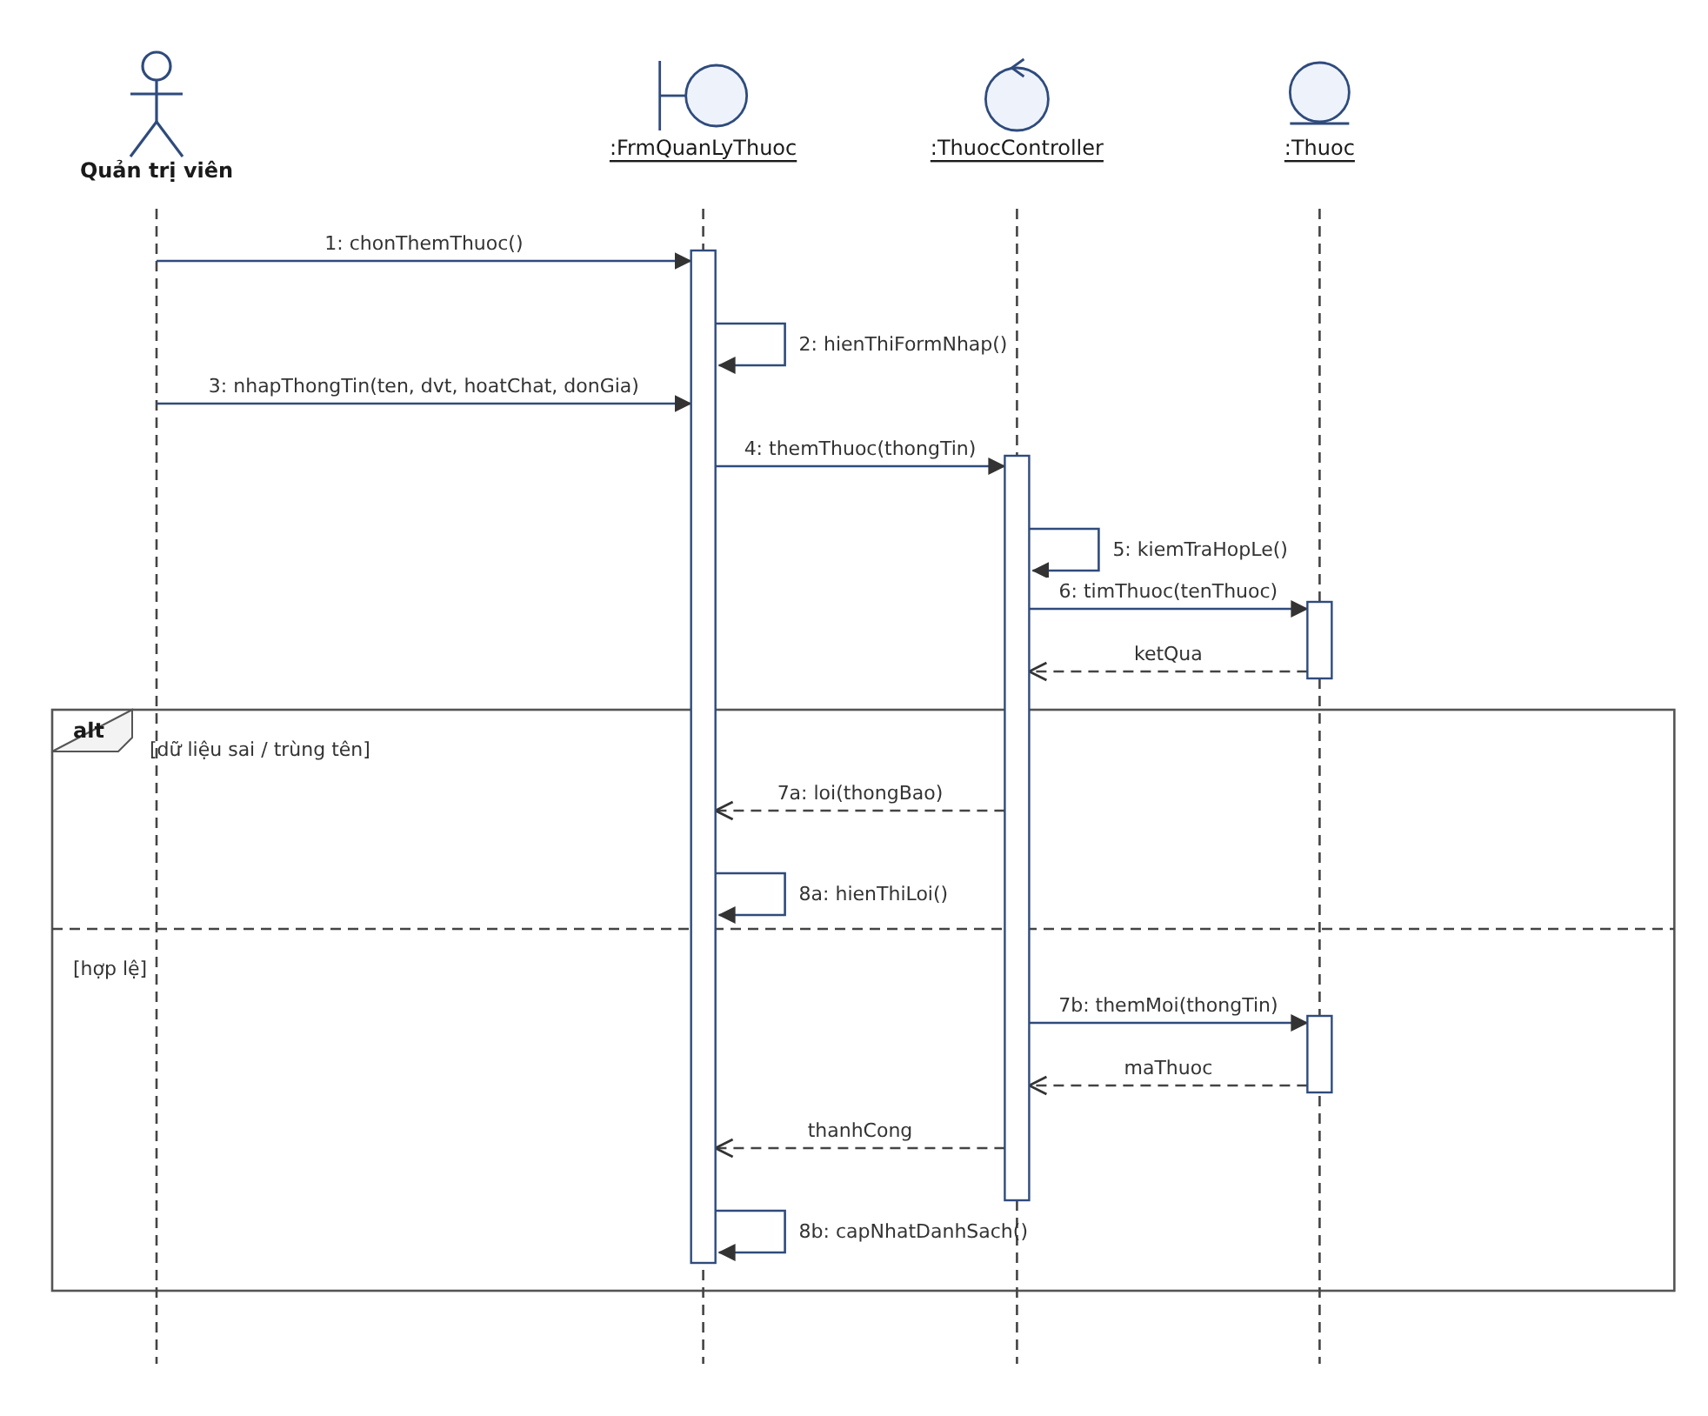
Hình 29. Sequence Diagram – Thêm thuốc vào danh mục

PHẦN 8. KẾT LUẬN VÀ DANH SÁCH FILE MÔ HÌNH

8.1. Kết luận
Bài làm đã phân tích bài toán quản lý hồ sơ bệnh án theo hướng đối tượng: xác định 17 class với đặc tả đầy đủ thuộc tính, phương thức và ID; xây dựng Class Diagram với các quan hệ association, composition, aggregation và lớp trung gian cho quan hệ nhiều–nhiều; xác định 7 actor và 22 use case, có sơ đồ tổng quát, 6 sơ đồ phân rã theo phân hệ và đặc tả từng use case; mô hình hóa luồng xử lý bằng 10 activity diagram và 10 sequence diagram, trong đó có các sơ đồ theo đúng yêu cầu Câu 4, 5, 6.
Mô hình đáp ứng các mục tiêu nêu trong mô tả: tra cứu nhanh lý lịch bệnh án bằng mã hồ sơ, quản lý lệ phí và quyền lợi khám định kỳ, ghi nhận đầy đủ các đợt điều trị để theo dõi diễn biến bệnh, phản ứng phụ của thuốc, hiệu quả điều trị và trách nhiệm của bác sĩ.

8.2. Danh sách file mô hình
Bảng 44. Các file sơ đồ draw.io kèm theo
STT | Tên file (.drawio) | Nội dung
1 | Cau2_ClassDiagram.drawio | Class Diagram
2 | Cau3_UseCase_TongQuat.drawio | Use Case tổng quát
3 | Cau4_UseCase_PhanRa.drawio | Use Case phân rã (Câu 4)
4 | Cau5_ActivityDiagram.drawio | Activity Diagram (Câu 5)
5 | Cau6_SequenceDiagram_LapToaThuoc.drawio | Sequence Diagram Lập toa thuốc (Câu 6)
6 | UC_PR1_BenhNhan_HoSo.drawio | Use Case phân rã – quản lý bệnh nhân và hồ sơ bệnh án
7 | UC_PR2_XetNghiem.drawio | Use Case phân rã – quản lý xét nghiệm
8 | UC_PR3_LichHen.drawio | Use Case phân rã – quản lý lịch hẹn khám định kỳ
9 | UC_PR4_ThanhToan_DieuTri.drawio | Use Case phân rã – thanh toán và ghi nhận điều trị
10 | UC_PR5_DanhMuc.drawio | Use Case phân rã – quản lý danh mục
11 | UC_PR6_ThongKe.drawio | Use Case phân rã – thống kê, báo cáo
12 | AD01_DangNhap.drawio | Activity – Đăng nhập (UC01)
13 | AD02_DangKyCapHoSo.drawio | Activity – Đăng ký và cấp hồ sơ bệnh án (UC02, UC04, UC05)
14 | AD03_TraCuuHoSo.drawio | Activity – Tra cứu hồ sơ bệnh án (UC07)
15 | AD04_XetNghiem.drawio | Activity – Chỉ định và thực hiện xét nghiệm (UC10, UC11)
16 | AD05_LapToaThuoc.drawio | Activity – Lập toa thuốc (UC13)
17 | AD06_DatLichDinhKy.drawio | Activity – Đặt lịch khám định kỳ (UC14)
18 | AD07_ThanhToanVienPhi.drawio | Activity – Thanh toán viện phí (UC17)
19 | AD08_GhiNhanDieuTri.drawio | Activity – Ghi nhận thông tin điều trị (UC18)
20 | AD09_ThemThuoc.drawio | Activity – Thêm thuốc vào danh mục (UC19)
21 | SD01_DangNhap.drawio | Sequence – Đăng nhập
22 | SD02_DangKyCapHoSo.drawio | Sequence – Đăng ký và cấp hồ sơ bệnh án
23 | SD03_TraCuuHoSo.drawio | Sequence – Tra cứu hồ sơ bệnh án
24 | SD04_ChiDinhXetNghiem.drawio | Sequence – Chỉ định xét nghiệm
25 | SD05_NhapKetQuaXetNghiem.drawio | Sequence – Nhập kết quả xét nghiệm
26 | SD06_DatLichDinhKy.drawio | Sequence – Đặt lịch khám định kỳ
27 | SD07_ThanhToanVienPhi.drawio | Sequence – Thanh toán viện phí
28 | SD08_GhiNhanDieuTri.drawio | Sequence – Ghi nhận thông tin điều trị
29 | SD09_ThemThuoc.drawio | Sequence – Thêm thuốc vào danh mục

